Astudiaethau achos ac enghreifftiau (rhannu gwybodaeth)
https://ico.org.uk/for-organisations/uk-gdpr-guidance-and-resources/data-sharing/case-studies-and-examples/

Rhif y sleid | Sleid | Nodiadau | Cyfeiriadau | Dysgu dilynol awgrymedig
1 | 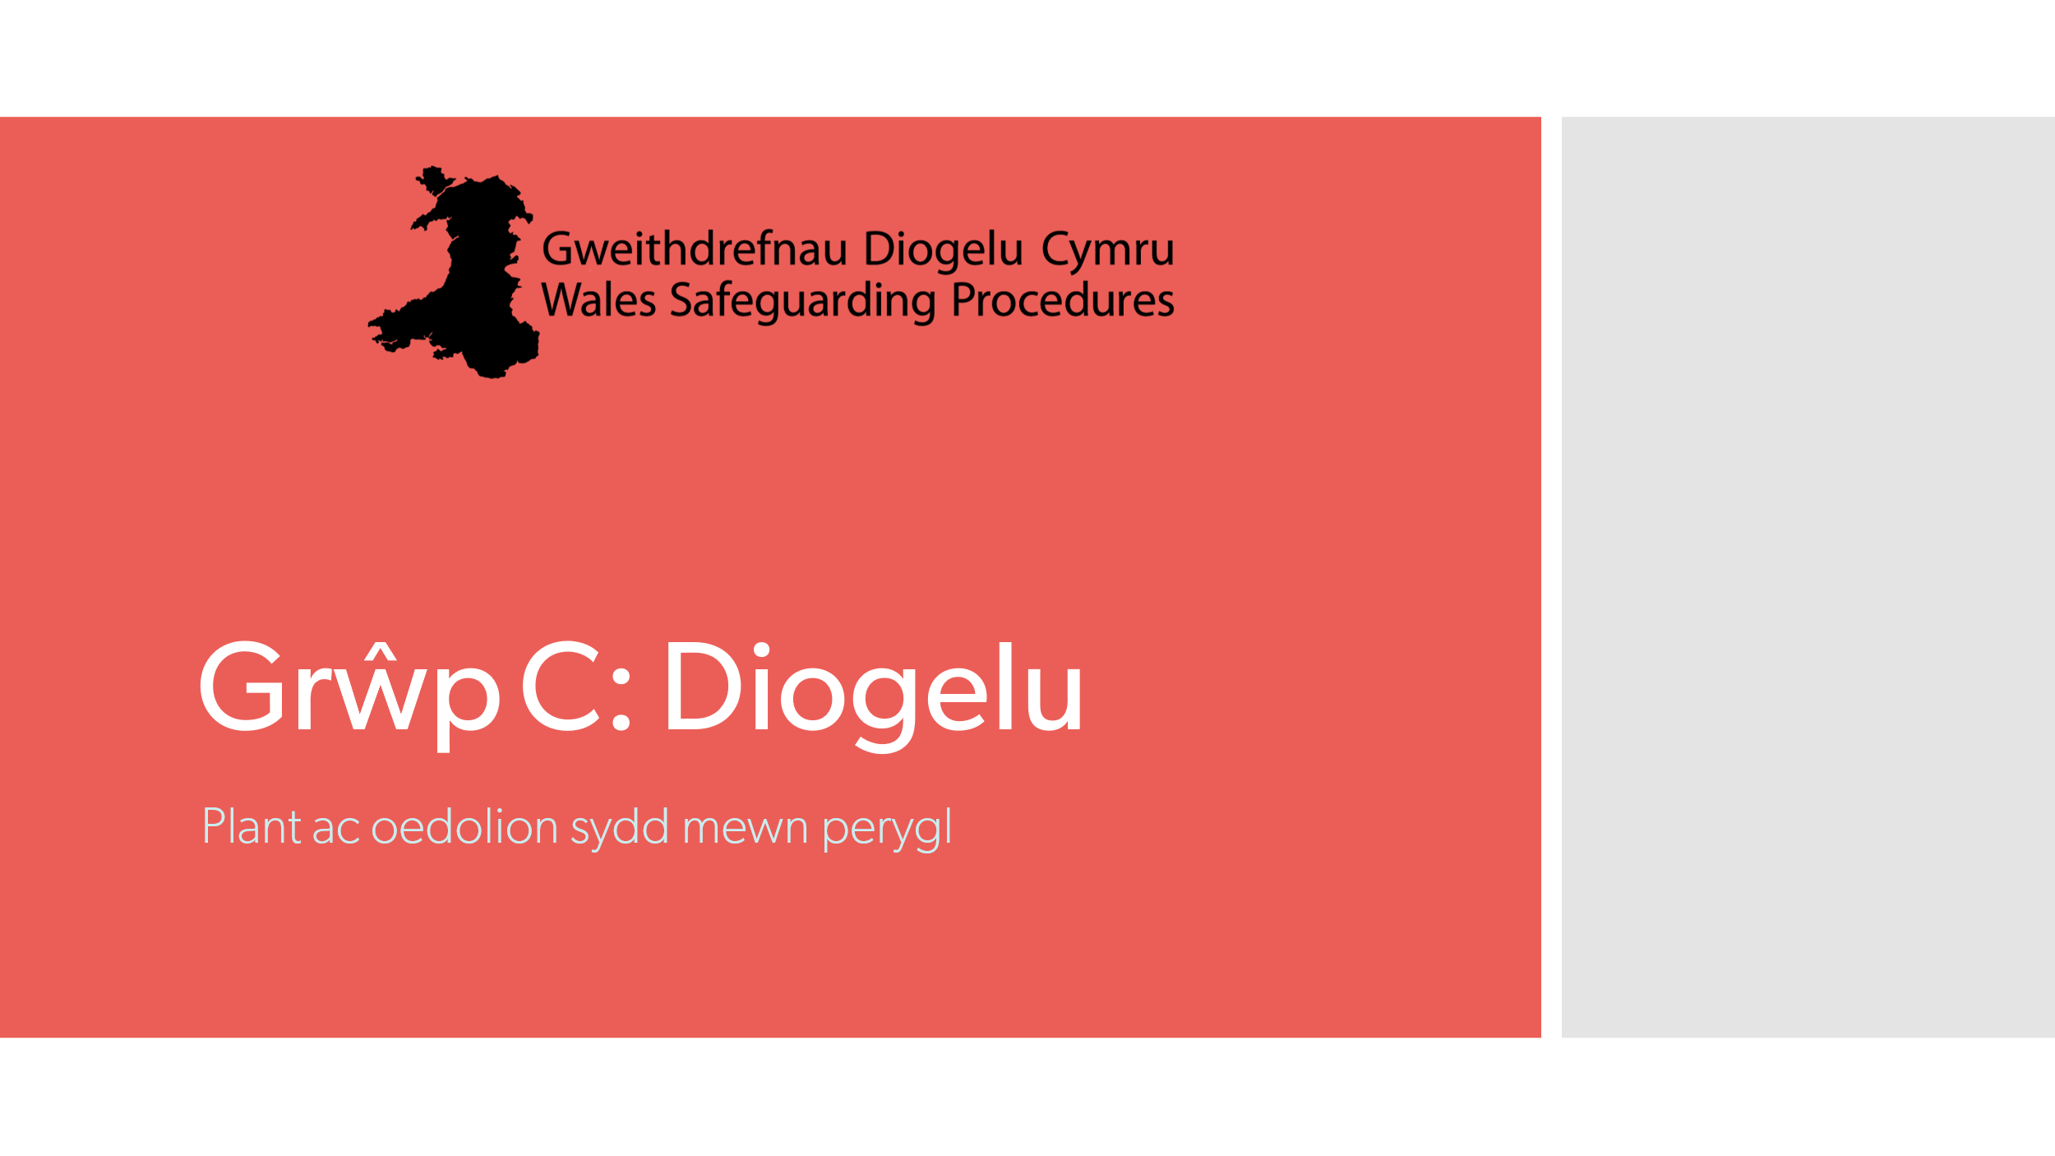 | Sleid deitl
2 | 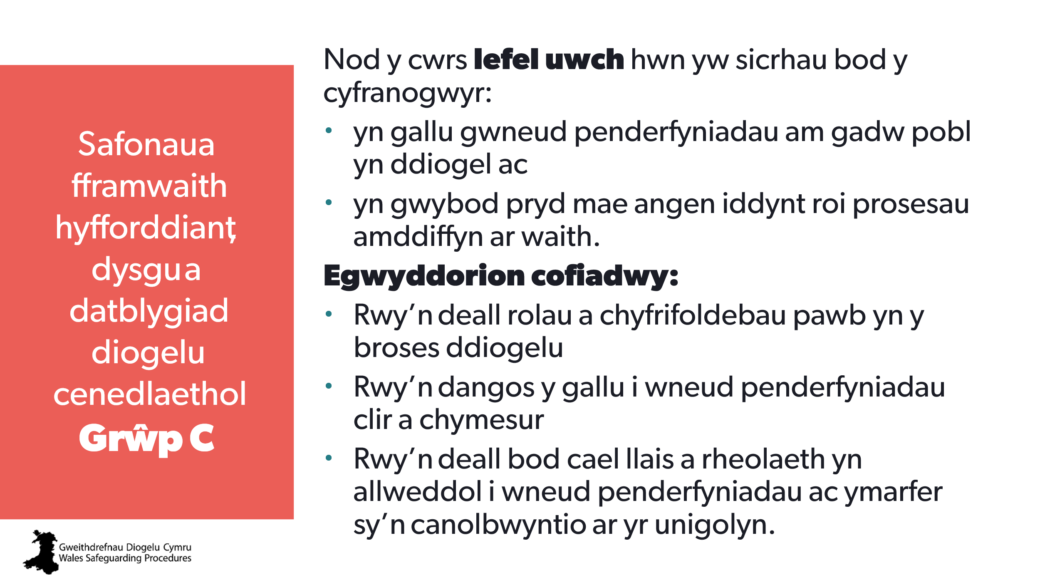 | Nod:  Sicrhau bod pawb yn deall nodau’r cwrs (gosod disgwyliadau) a sut mae’n berthnasol i’w rolau.  Nodyn i’r hyfforddwr:  Pwysleisiwch y bydd y cwrs hwn yn adeiladu ar hyfforddiant Grŵp B. | Safonau hyfforddiant, dysgu a datblygiad diogelu cenedlaethol – grŵp C  Fframwaith hyfforddiant, dysgu a datblygiad diogelu cenedlaethol – grŵp C | Defnyddio’r safonau a’r fframwaith i ddatblygu Cynllun Datblygu Personol ar gyfer sgiliau a gwybodaeth diogelu.
3 | 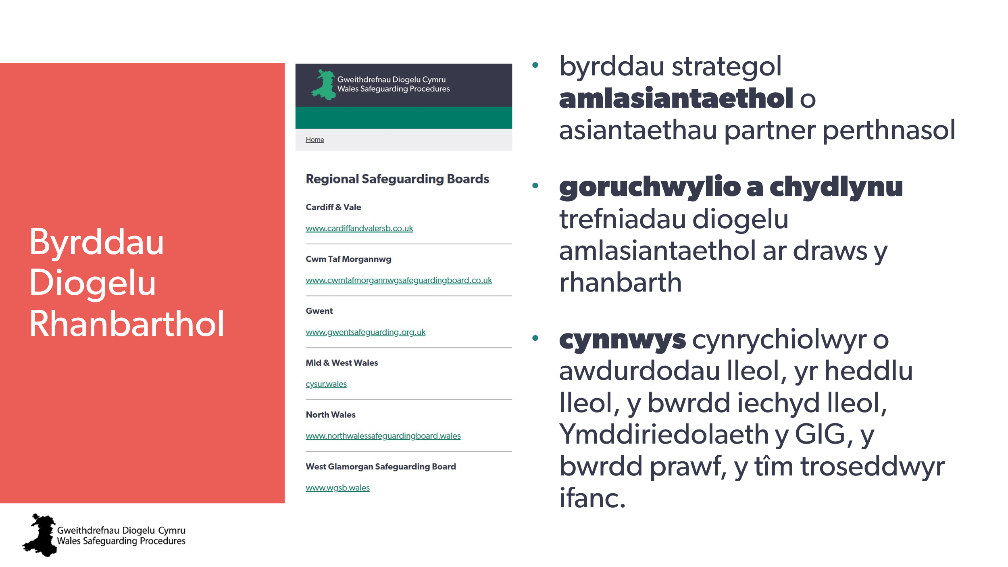 | Nod:  Sicrhau bod pawb yn gwybod am eu Bwrdd Diogelu Rhanbarthol a’r adnoddau a’r cymorth sydd ar gael. | Gweithdrefnau Diogelu Cymru  - Cyflwyniad  - Byrddau Diogelu Rhanbarthol
4 | 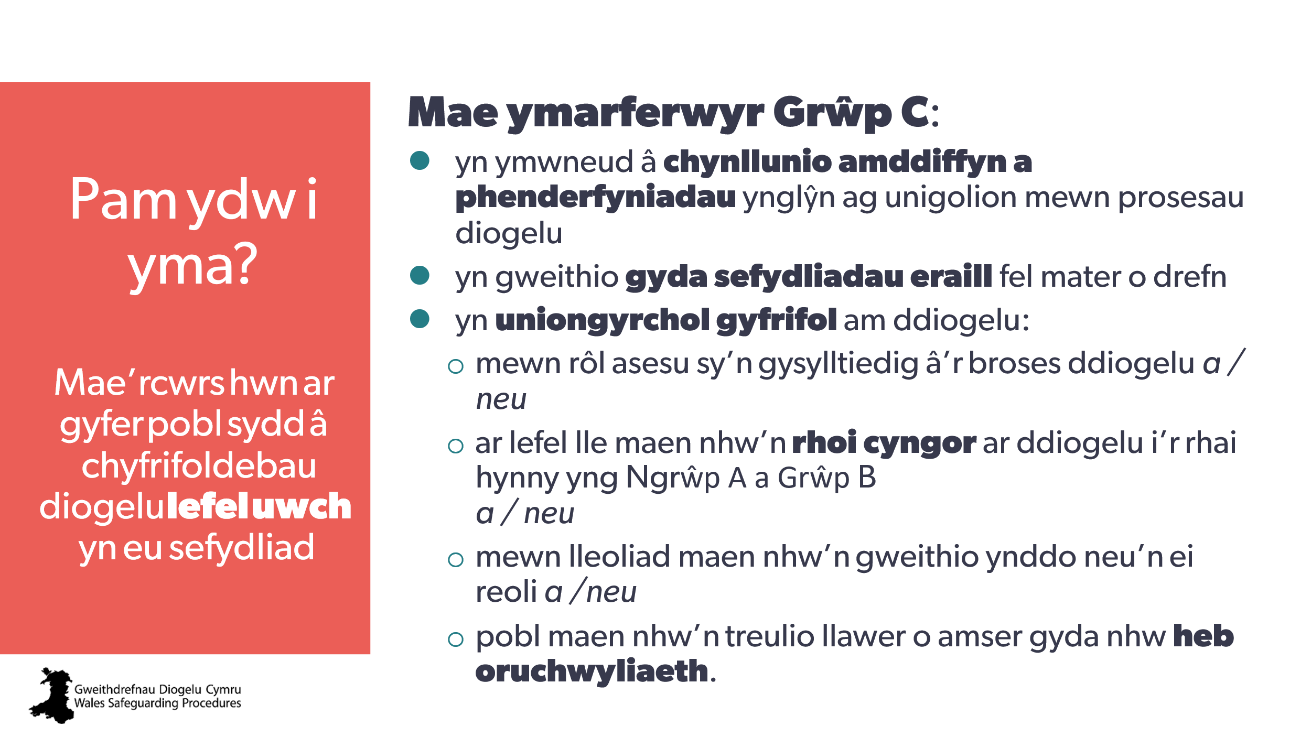 | Nod:  Gosod disgwyliadau a pherthnasedd i rolau unigol  Dylai’r hyfforddwr esbonio:  - Hyfforddiant diogelu grŵp C generig yw hwn y mae’n rhaid i bawb yng ngrŵp C ei wneud.  - Bydd angen hyfforddiant ychwanegol sy’n berthnasol i rolau a chyfrifoldebau penodol ar ôl cwblhau’r hyfforddiant grŵp C generig. | Safonau hyfforddiant, dysgu a datblygiad diogelu cenedlaethol – grŵp C | Hyfforddiant ychwanegol sy’n berthnasol i rolau a chyfrifoldebau penodol
5  6  7 | 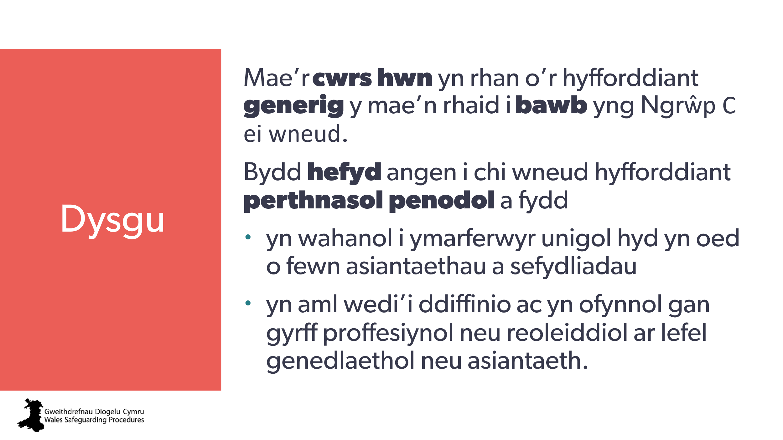  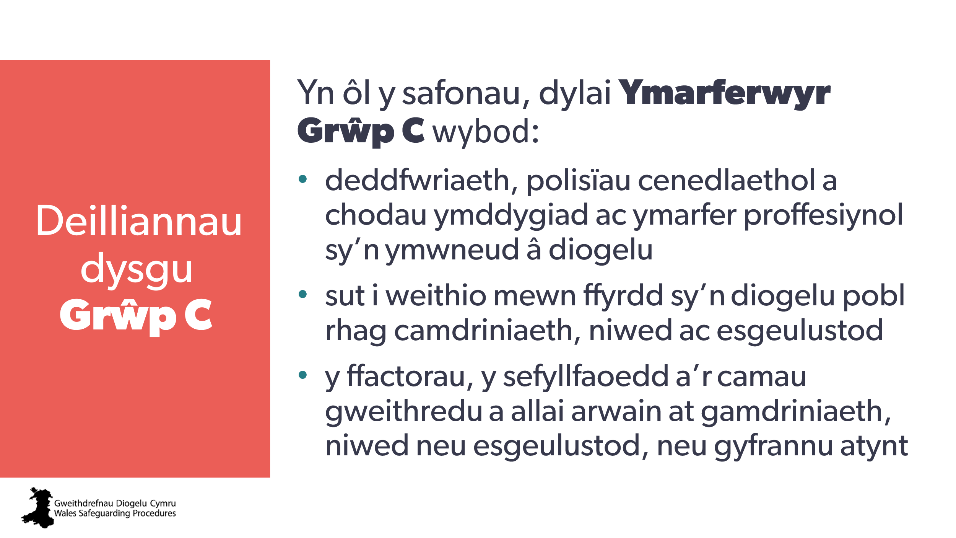  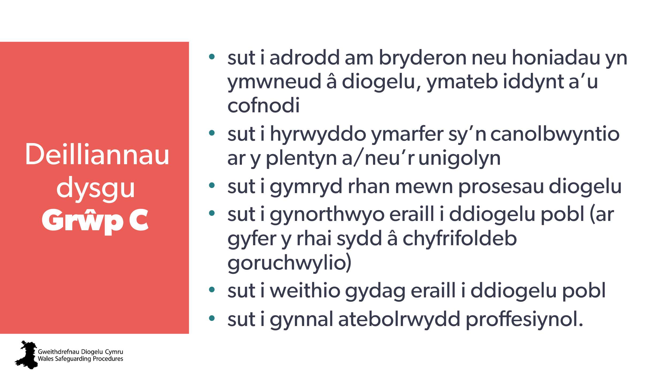 | Nod:  Sicrhau bod pawb yn gwybod am y disgwyliadau a osodir gan y Fframwaith a’r Safonau.  Dewisol:  - Fe allai’r hyfforddwr ddymuno cyfeirio pobl at y safonau ar eu ffôn/gliniadur.  - Gellid eu dosbarthu ar ffurf taflen. | Safonau hyfforddiant, dysgu a datblygiad diogelu cenedlaethol – grŵp C
8 | 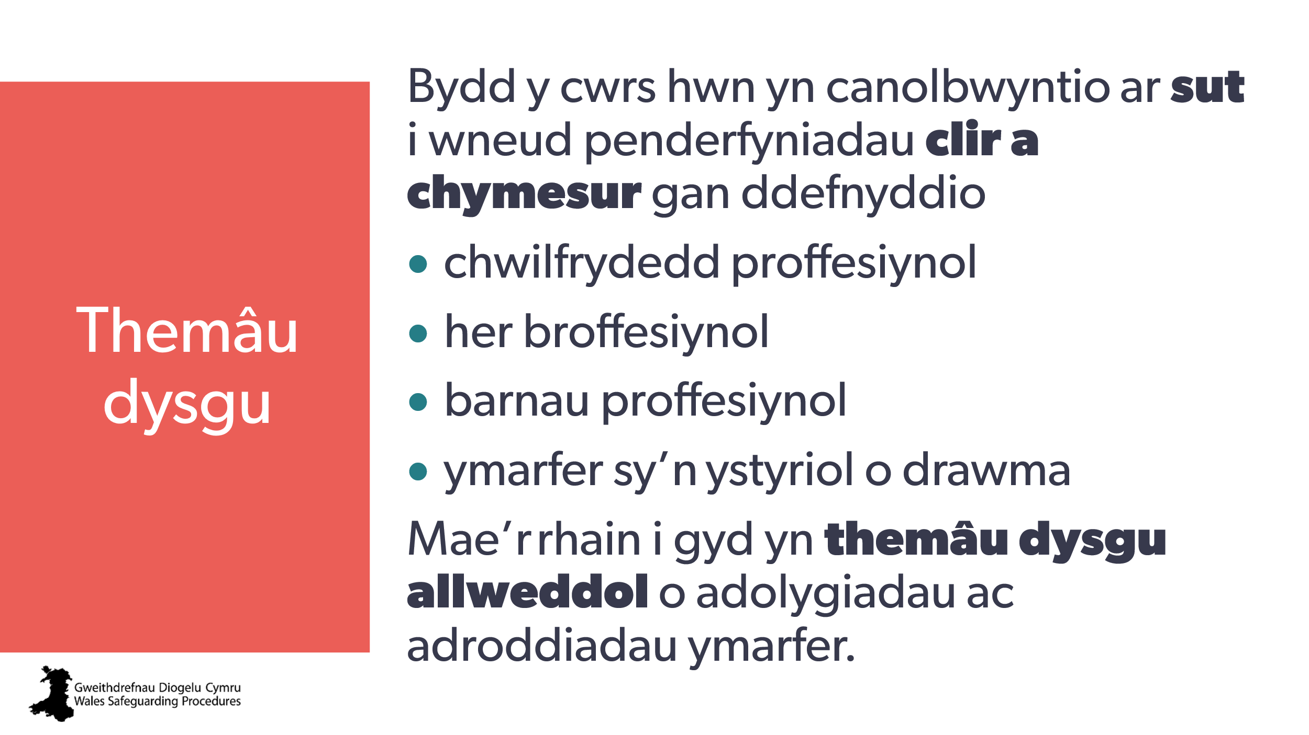 | Nod:  - Gosod disgwyliadau  - Gosod nodau ac amcanion  Dylai’r hyfforddwr esbonio:  Mae’r cwrs hwn yn canolbwyntio ar wneud penderfyniadau, gan gynnwys:  - chwilfrydedd proffesiynol – casglu digon o wybodaeth i wneud penderfyniadau priodol  - herio proffesiynol wrth ystyried gwybodaeth, rhoi cyngor neu lunio ymyriadau  - barn broffesiynol wrth ystyried trothwyon ar gyfer ymyriadau a rhannu gwybodaeth  - dull diogelu sy’n ystyriol o drawma er mwyn sicrhau llais a rheolaeth, meithrin ymddiriedaeth a diogelwch emosiynol a gwella cydweithio amlasiantaethol | Cymru sy’n Ystyriol o Drawma  https://traumaframeworkcymru.com/ | Datblygiad proffesiynol parhaus (DPP) / Hyfforddiant pellach ar  - chwilfrydedd proffesiynol  - Fframwaith Ymarfer Cymru sy’n Ystyriol o Drawma.
9 | 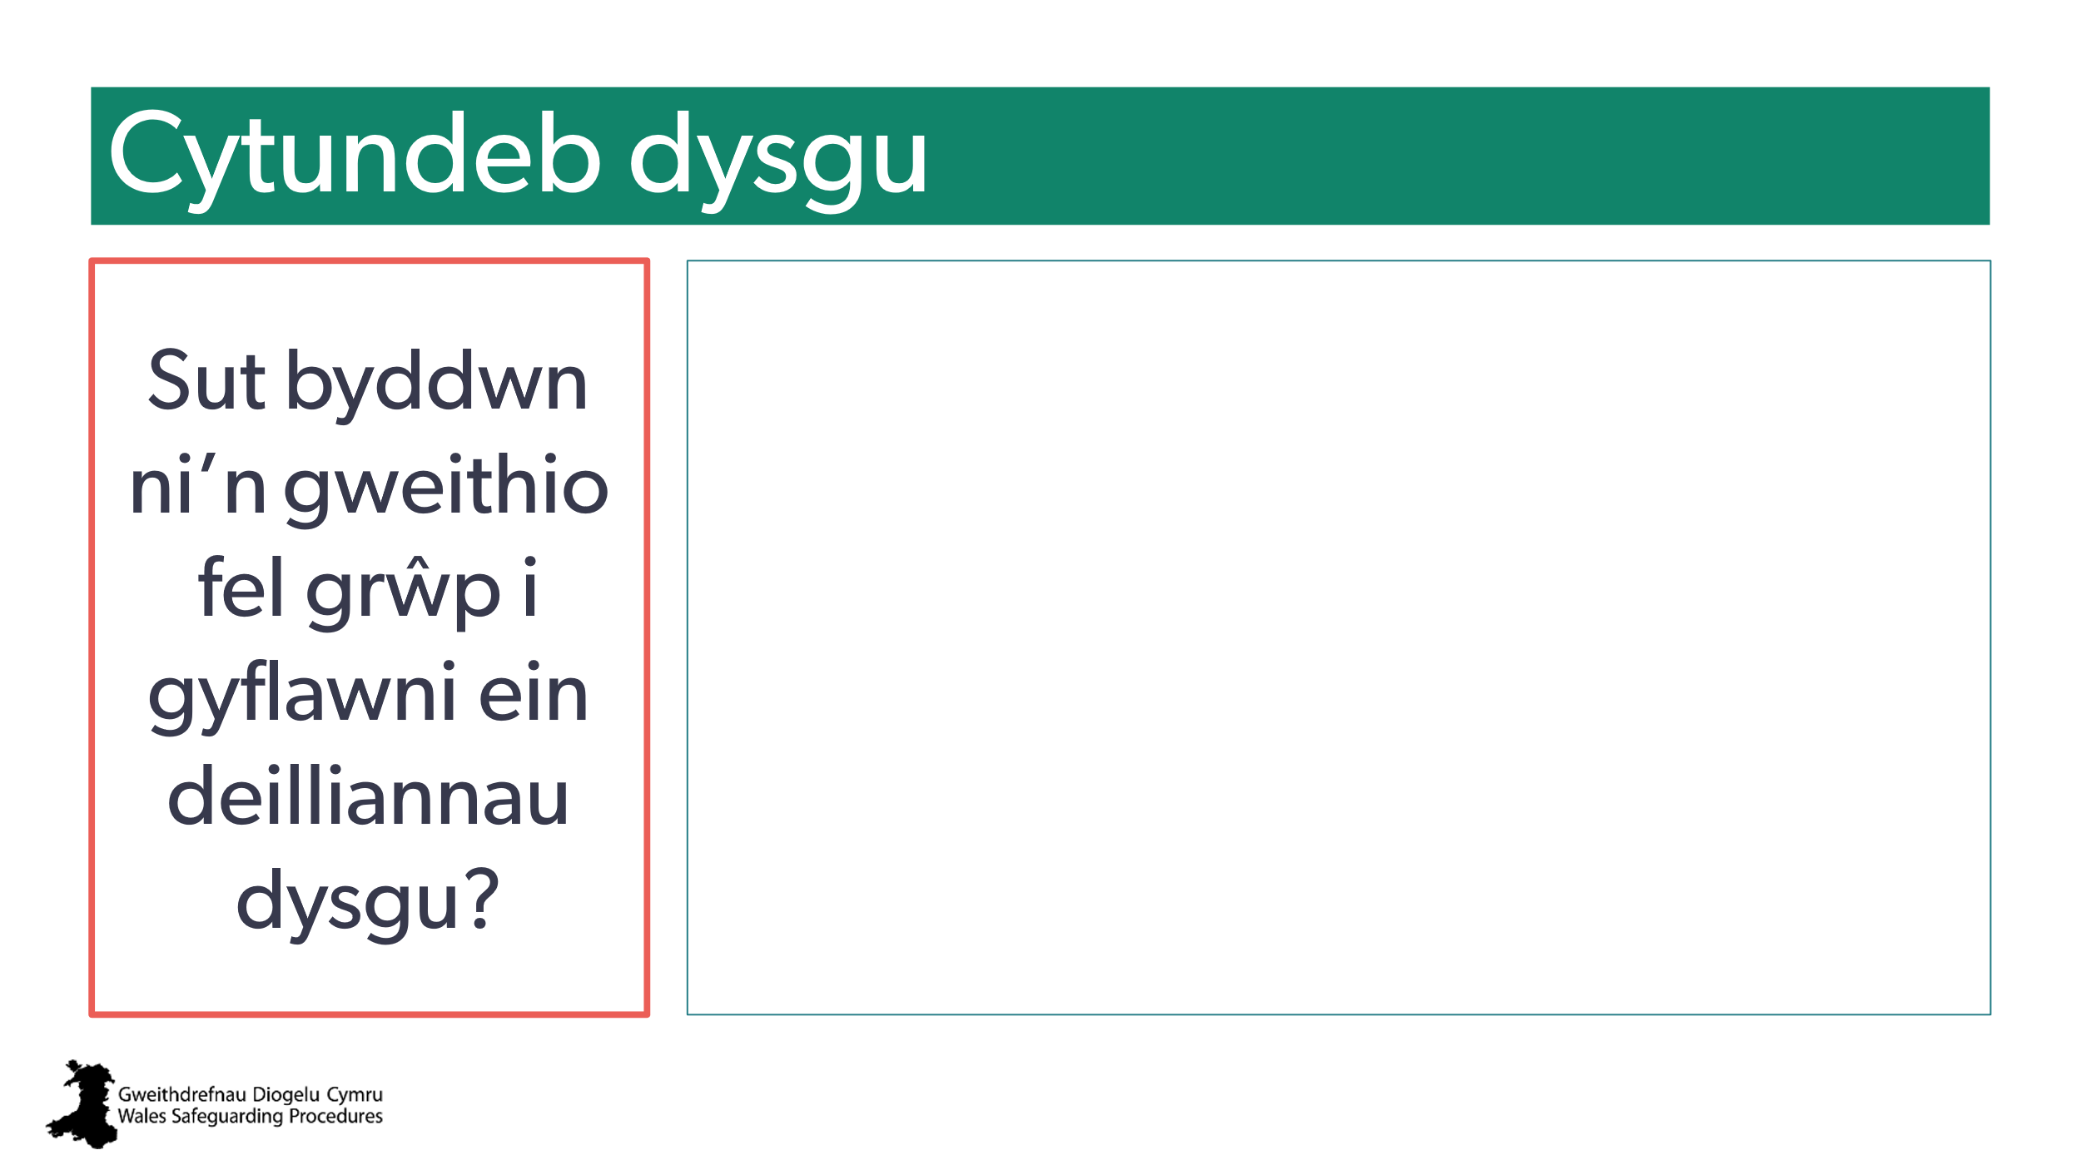 | Sylwer: Blwch testun gwag i ychwanegu agweddau sy’n benodol i’r grŵp/lleoliad  Nod:  - amlinellu’r hyn a ddisgwylir  - rheoli/gosod disgwyliadau ar gyfer cyfrannu a chyfranogi  - amlygu’r disgwyliad am gyfrifoldeb dysgu unigol.  Nodiadau i’r hyfforddwr:  - fe allai’r bobl ar y cwrs fod mewn rolau hollol wahanol – anogwch y rhai mwy profiadol i rannu gwybodaeth â’r rhai llai profiadol  - mae angen iddyn nhw ystyried sut mae hyn yn berthnasol iddyn nhw o fewn eu rolau eu hunain  - anogwch bobl i gymhwyso’r hyn maen nhw’n ei ddysgu i’w rolau unigol eu hunain.  Dylai’r hyfforddwr bwysleisio:  Amlygwch bwysigrwydd cyfnerthu’r hyn a ddysgwyd ar ôl heddiw a gofynnwch i’r dysgwyr feddwl am weithgareddau ymarferol y gallent eu cynnal ar ôl sesiwn heddiw, i gael mwy o brofiad a/neu ymgorffori’r hyn a ddysgwyd.
10 |  | Sylwer: Blwch testun gwag i ychwanegu agweddau sy’n benodol i’r grŵp/lleoliad  Nod:  - datblygu cydberthynas, ymddiriedaeth a diogelwch emosiynol (dull sy’n ystyriol o drawma)  - canfod a oes materion penodol y gallai fod angen mynd i’r afael â nhw  - canfod a oes unrhyw anghenion dysgu penodol  - gosod disgwyliadau.  Nodyn i’r hyfforddwr:  Os oes modd, eisteddwch gyda’r grŵp i fod yn ‘rhan ohono’, a newidiwch y ddynameg bŵer i fod yn fwy cyfartal er mwyn meithrin hyder.  Os oes pobl brofiadol iawn yn yr ystafell,  Tawelwch eu meddwl drwy ddweud:  - y dylai llawer o’r wybodaeth hon fod yn wybodaeth loywi iddynt fel eu bod mor gyfredol â phosibl  - lluniwyd y cwrs hwn i ganiatáu i bobl rannu profiad a syniadau – anogwch nhw i ychwanegu eu gwybodaeth ymarferol  - pwysleisiwch mai cwrs sylfaenol yw hwn y mae’n rhaid i bawb ei ddilyn fel man cychwyn, a’i fod yn mynd i’r afael ag agweddau sy’n gyffredin i bob sector a gwasanaeth  ch) atgoffwch nhw fod rhywbeth newydd i’w ddysgu bob amser ym maes diogelu!  Os oes pobl sy’n anghyfarwydd â diogelu ar y lefel hon:  Fe allech ddymuno:  - tawelu eu meddwl y bydd cyfleoedd ar gyfer DPP a dysgu pellach ar ôl y cwrs hwn  - anogwch nhw i ofyn cwestiynau a dysgu gan y bobl o’u hamgylch
11 | 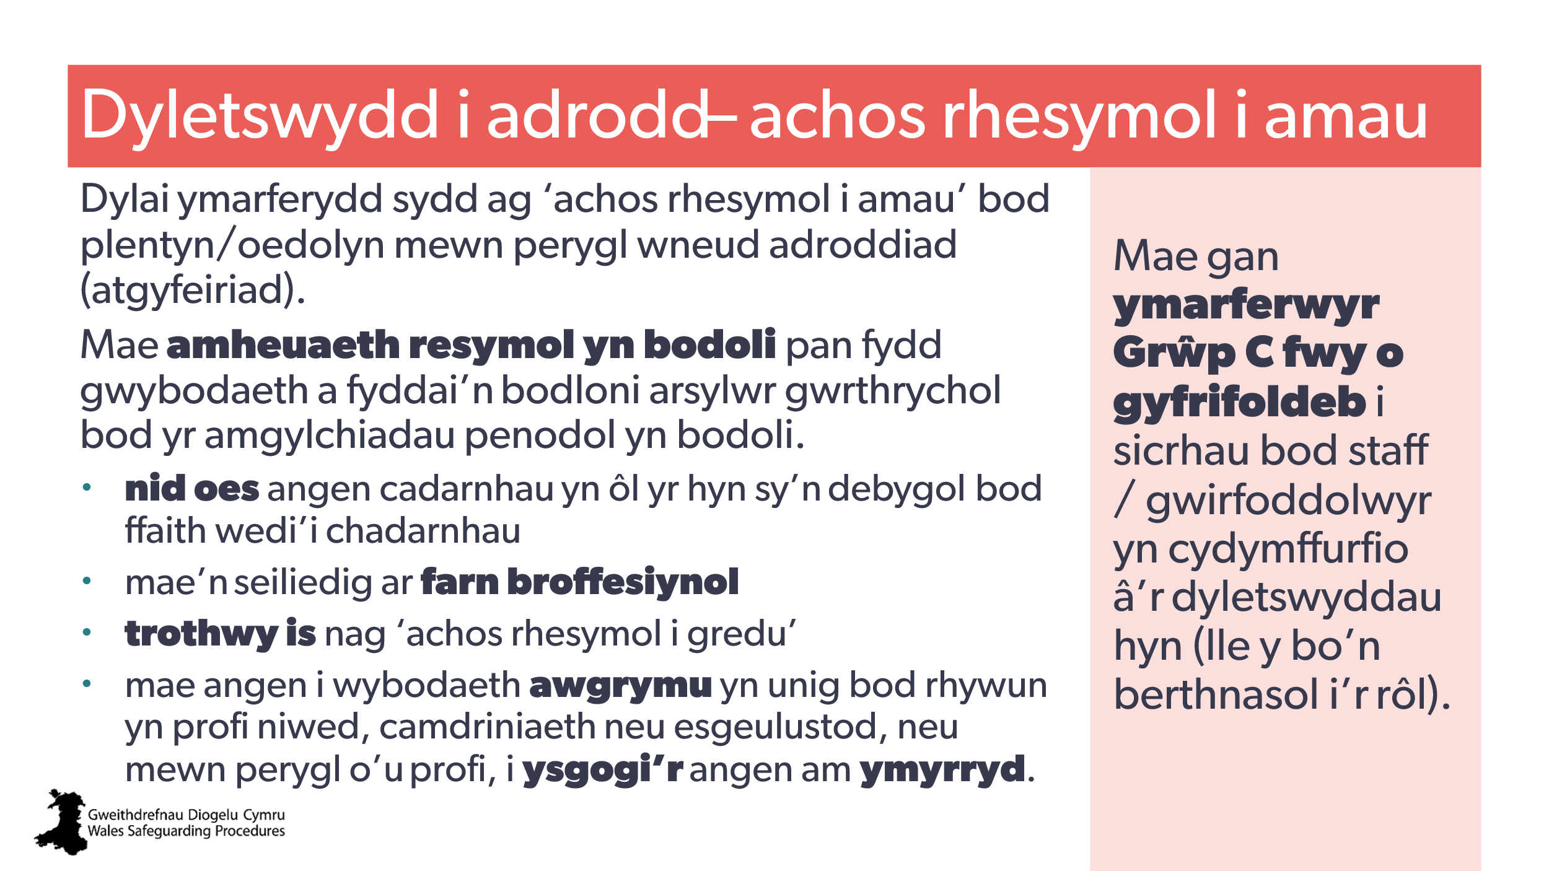 | Nod:  - sleid atgoffa  - gwnewch yn siŵr fod pawb yn deall y trothwy is ‘achos rhesymol i amau’  - amlygwch er yr ymdriniwyd â hyn yng Ngrŵp B, fod gan fynychwyr Grŵp C fwy o gyfrifoldeb i sicrhau bod staff/gwirfoddolwyr yn cydymffurfio â’r dyletswyddau hyn.  Dylai’r hyfforddwr esbonio:  Yn flaenorol, gofynnwyd i ni’n aml am ‘brawf’ neu ‘dystiolaeth’ o esgeulustod neu gamdriniaeth. Roedd rhaid i ni gael tystiolaeth i gredu bod rhywun mewn perygl.  Nid felly mwyach. Bellach, rydym yn pwysleisio atal ac ymyrryd a gweithredu’n gynnar, felly dim ond amheuaeth resymol o niwed y mae arnom ei hangen i weithredu.  Mae hyn yn rhan bwysig o agenda ataliol Cymru. Mae pwyslais diogelu wedi newid i ddull rhagweithiol sy’n canolbwyntio ar leihau’r angen am ymchwiliadau ac ymyriadau diogelu. | Deddf Gwasanaethau Cymdeithasol a Llesiant (Cymru) 2014  - 128.Dyletswydd i hysbysu am oedolion sy’n wynebu risg  - 130.Dyletswydd i hysbysu am blant sy’n wynebu risg  Gweithio gyda’n Gilydd i Ddiogelu Pobl Cyfrol I > Paragraff 83  Gweithdrefnau Diogelu Cymru  - S2 – Y Ddyletswydd i Adrodd (oedolion)  - S2 – Y Ddyletswydd i Adrodd (plant a phobl ifanc)
12 | 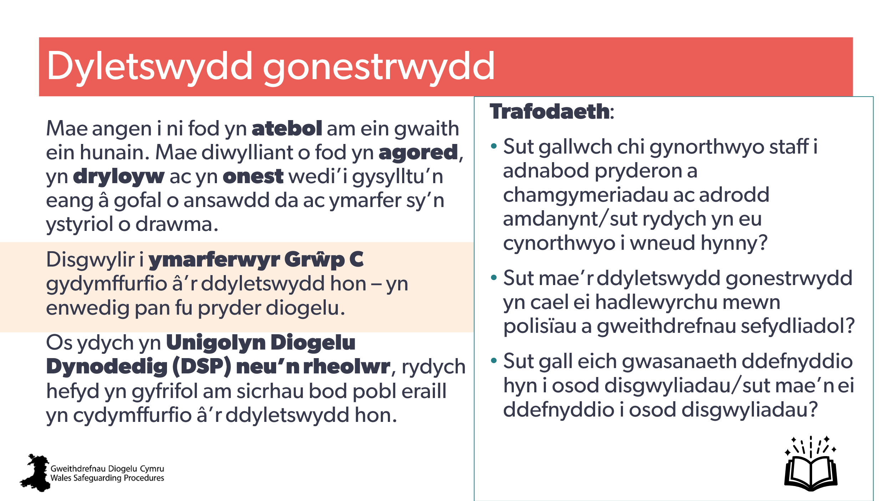 | Nod:  - amlygu’r ddyletswydd hon  - amlygu’r angen am dryloywder  - cynnig trafod #6 i 9 yn y llyfr gwaith  Dylai’r hyfforddwr esbonio:  Rhan o’ch rôl yw sicrhau bod pawb yn cydymffurfio â’u dyletswydd gonestrwydd – yn enwedig pan fu pryder diogelu.  Mae’r ddyletswydd gonestrwydd yn berthnasol i bob gweithiwr gofal cymdeithasol proffesiynol (gweithwyr cymdeithasol, rheolwyr gofal cymdeithasol, gweithwyr gofal plant preswyl) sydd wedi’u cofrestru gyda Gofal Cymdeithasol Cymru (adran 6.3 y Cod Ymarfer Proffesiynol ar gyfer Gofal Cymdeithasol)  Nodyn i’r hyfforddwr:  Trafodaeth grŵp:  Rhannwch y dysgwyr yn bedwar neu fwy o grwpiau trafod.  Gofynnwch i bob grŵp drafod pwnc gwahanol a pharatoi ar gyfer rhannu amdano:  - Sut ydych chi’n dangos eich ymrwymiad i sicrhau bod y ddyletswydd gonestrwydd wedi’i hymgorffori yn eich diwylliant sefydliadol, ymarfer, polisïau a gweithdrefnau, a disgwyliadau gwasanaeth?  - Sut gallwch chi gynorthwyo staff i adnabod pryderon a chamgymeriadau ac adrodd amdanynt/sut rydych yn eu cynorthwyo i wneud hynny?  - Sut mae’r ddyletswydd gonestrwydd yn cael ei hadlewyrchu mewn polisïau a gweithdrefnau sefydliadol?  - Sut gall eich gwasanaeth ddefnyddio hyn i osod disgwyliadau/sut mae’n ei ddefnyddio i osod disgwyliadau? | Didwylledd a gonestrwydd pan fydd pethau’n mynd o’i le: y ddyletswydd gonestrwydd broffesiynol  Arweiniad esboniadol ar gyfer gweithwyr gofal cymdeithasol proffesiynol sydd wedi’u cofrestru gyda Gofal Cymdeithasol Cymru  Y Cod Ymarfer Proffesiynol ar gyfer Gofal Cymdeithasol  Deddf Iechyd a Gofal Cymdeithasol (Ansawdd ac Ymgysylltu) (Cymru) 2020 | DPP  Cymhwyso’r Ddyletswydd Gonestrwydd
13 | 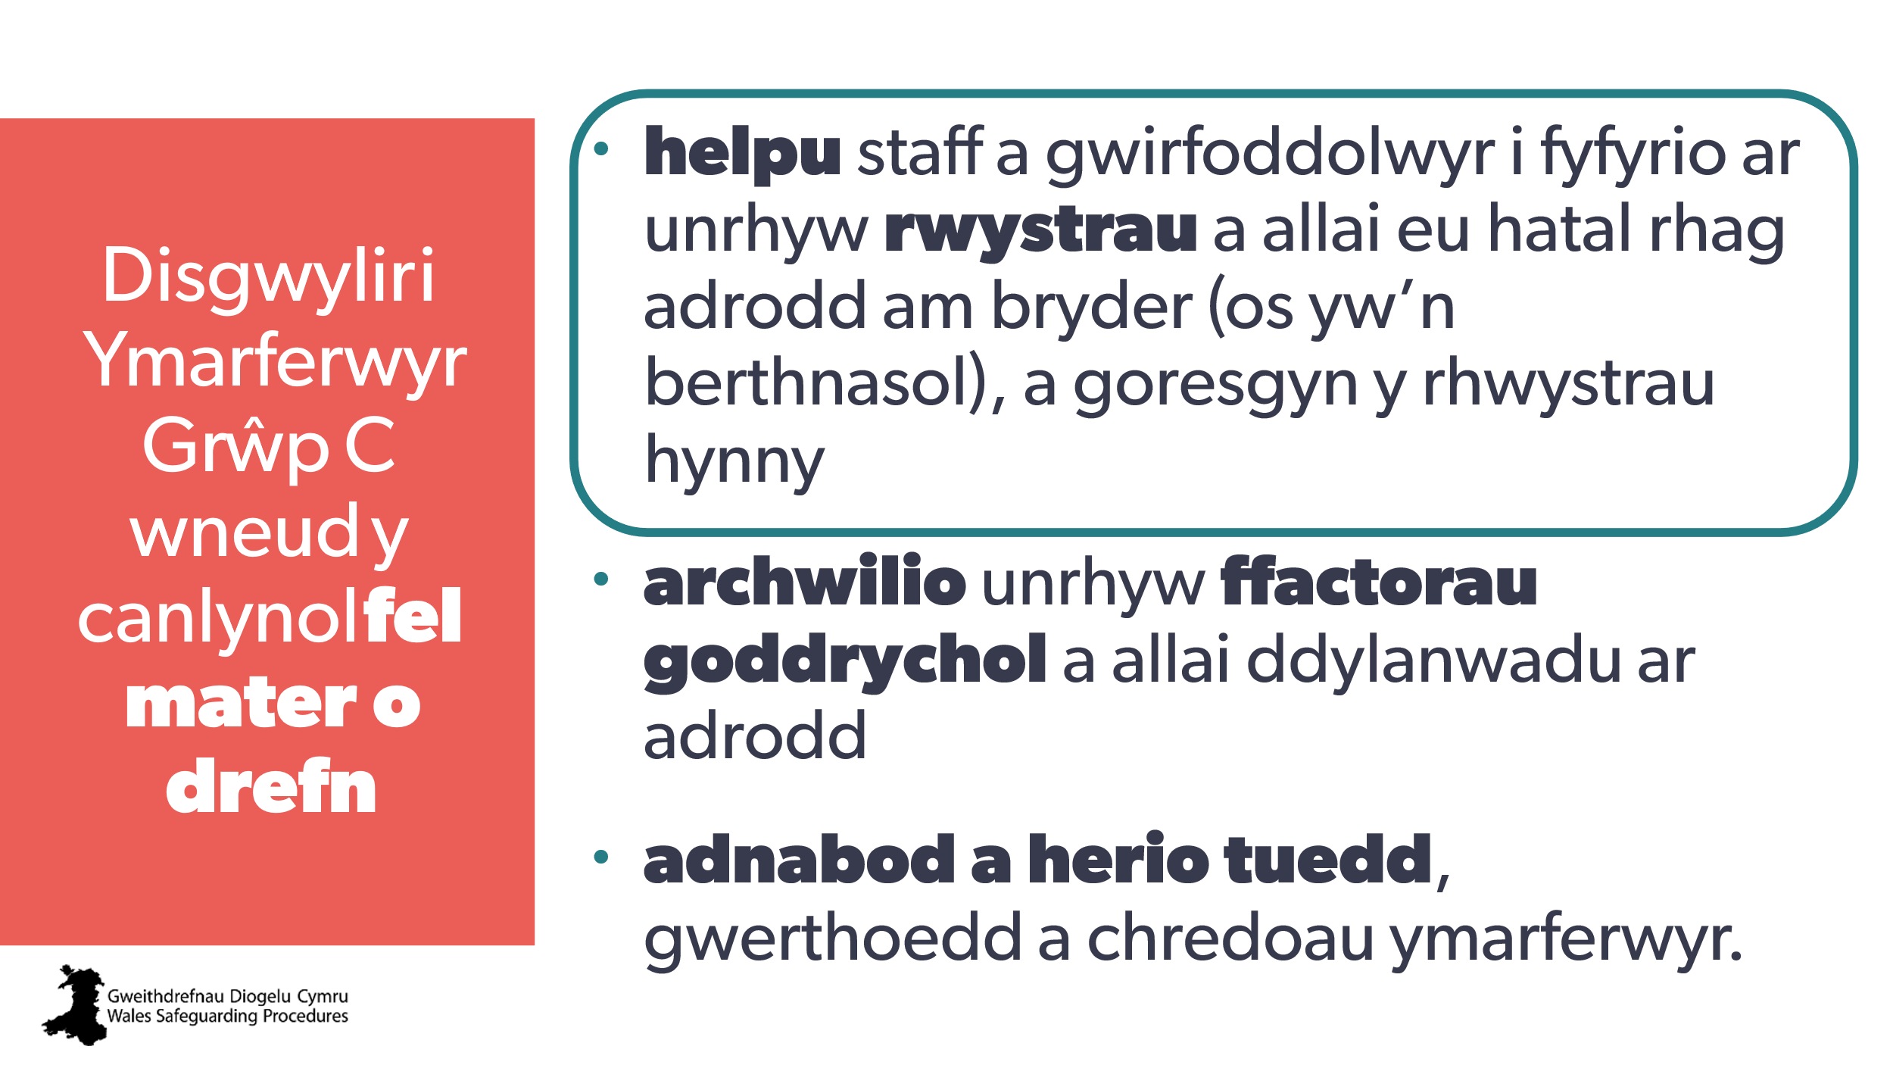 | Nod:  - amlinellu cyfrifoldebau ymarferwyr Grŵp C  - cyhoeddi pa adran y byddwn yn ymdrin â hi  - cylch amlygu – byddwn yn canolbwyntio ar y pwynt bwled cyntaf i ddechrau.
14  15 | 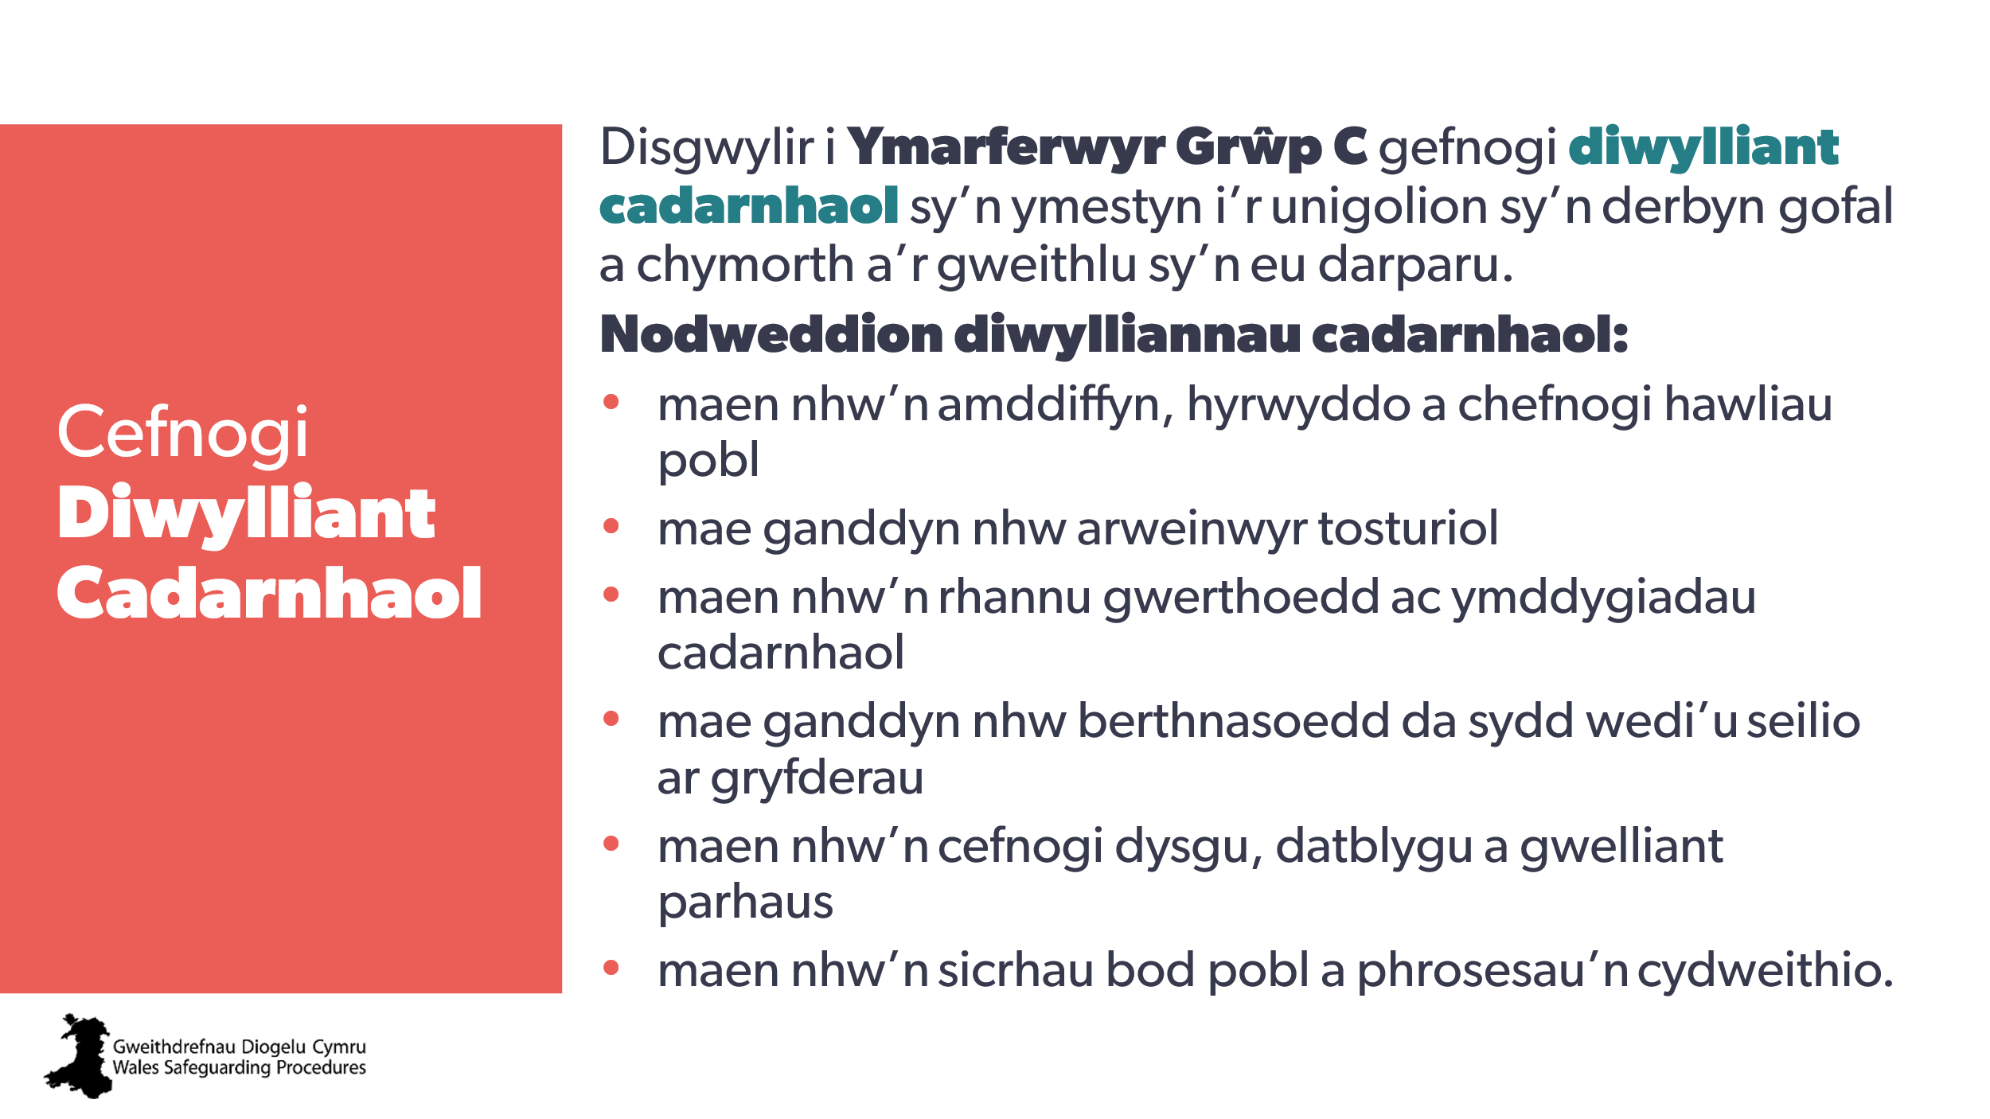  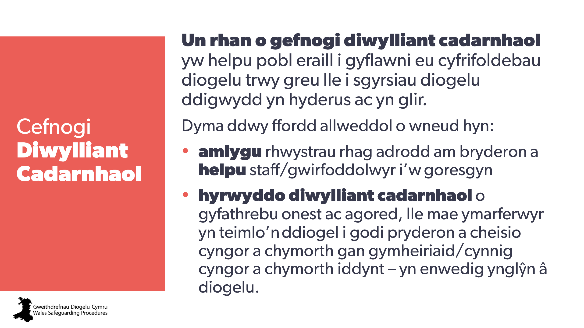 | Nod:  - cyflwyno/amlygu’r term ‘diwylliant cadarnhaol’  - esbonio rôl ymarferwyr Grŵp C.  Cefndir ar gyfer yr hyfforddwr:  Lansiodd Arolygiaeth Gofal Cymru, Gofal Cymdeithasol Cymru a Llywodraeth Cymru y canllaw ar gyfer cefnogi diwylliannau cadarnhaol yn 2025. | Canllaw: Cefnogi diwylliannau cadarnhaol  https://grwpgwybodaeth.gofalcymdeithasol.cymru/canllaw-cefnogi-diwylliannau-cadarnhaol | Awgrymiadau DPP:  Cefnogi Diwylliannau Cadarnhaol  Diwylliant Diogelu Cadarnhaol
16 | 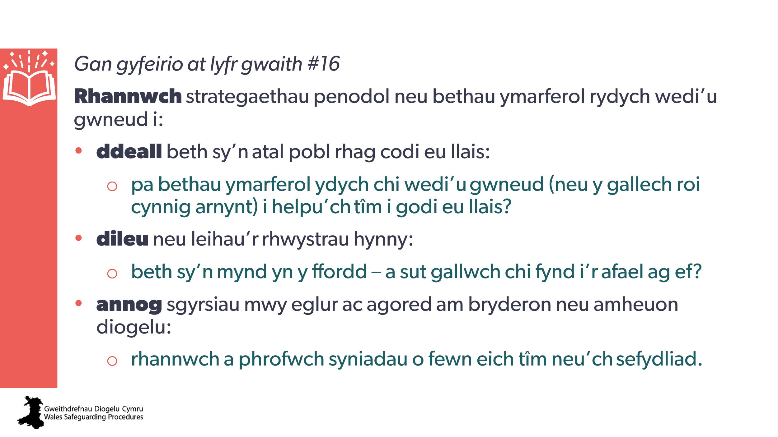 | Nod:  - caniatáu ar gyfer trafod a rhannu syniadau am ffyrdd o oresgyn a mynd i’r afael â dylanwadau goddrychol ac allanol  - galluogi dysgwyr i ddechrau ‘rhestr camau gweithredu’ o gamau ymarferol, penodol y gallant eu cymryd, eu rhoi ar waith, neu eu gwneud i gyflawni hyn.  Dylai’r hyfforddwr esbonio:  Rydyn ni eisiau i bobl ddod atom pan fydd ganddynt bryder, hyd yn oed ‘teimlad’ neu rywbeth maen nhw’n credu ei fod yn ‘ddibwys’.  Rydyn ni eisiau i bobl byth ofni ceisio cyngor neu gymorth, ni waeth pa mor fach ydyw yn eu barn nhw.  Ac mae hynny’n golygu bod rhan o’ch rolau chi i gyd yn golygu gallu eu helpu i oresgyn y rhwystrau a’r anawsterau hynny ac yna canfod ffordd ymlaen i ddelio â beth bynnag a allai fod yn eu pryderu.  Gweithgaredd trafodaeth llyfr gwaith #16  Nodyn i’r hyfforddwr:  - ystyriwch a oes digon o gydberthynas / ymddiriedaeth i gyfeirio pobl i eistedd gyda phobl nad ydynt o’r un lleoliad â nhw (os yw’n rhy gynnar yn y broses meithrin cydberthynas ar gyfer hyn, awgrymwch ef yn unig)  - grwpiau bach / byrddau o dri i bedwar o bobl  - anogwch bobl i fod mor benodol â phosibl a rhoi disgrifiadau manwl | Adnoddau  Gweithdrefnau Diogelu Cymru:  Walsh W a Jones L Ffactorau sy’n Dylanwadu ar Adrodd am Gam-drin Plant: Arolwg Gweithwyr Proffesiynol sy’n Gwasanaethu Plant  Awgrymiadau Ymarfer: Anghenion Gofal a Chymorth neu Anghenion Gofal a Chymorth ac Amddiffyn?​ (oedolion)  Awgrymiadau Ymarfer: Gwneud Penderfyniadau Goddrychol​ (plant a phobl ifanc)  Awgrymiadau Ymarfer: Ffactorau Goddrychol a all Ddylanwadu ar yr Ymateb i Adroddiad​ (oedolion)  Awgrymiadau Ymarfer: Ffactorau Goddrychol a all Ddylanwadu ar yr Ymateb i Adroddiad​ (plant a phobl ifanc)  Awgrymiadau Ymarfer: Sut i Gymhwyso’r Broses Ddiogelu i Arfer (plant a phobl ifanc)
17 | 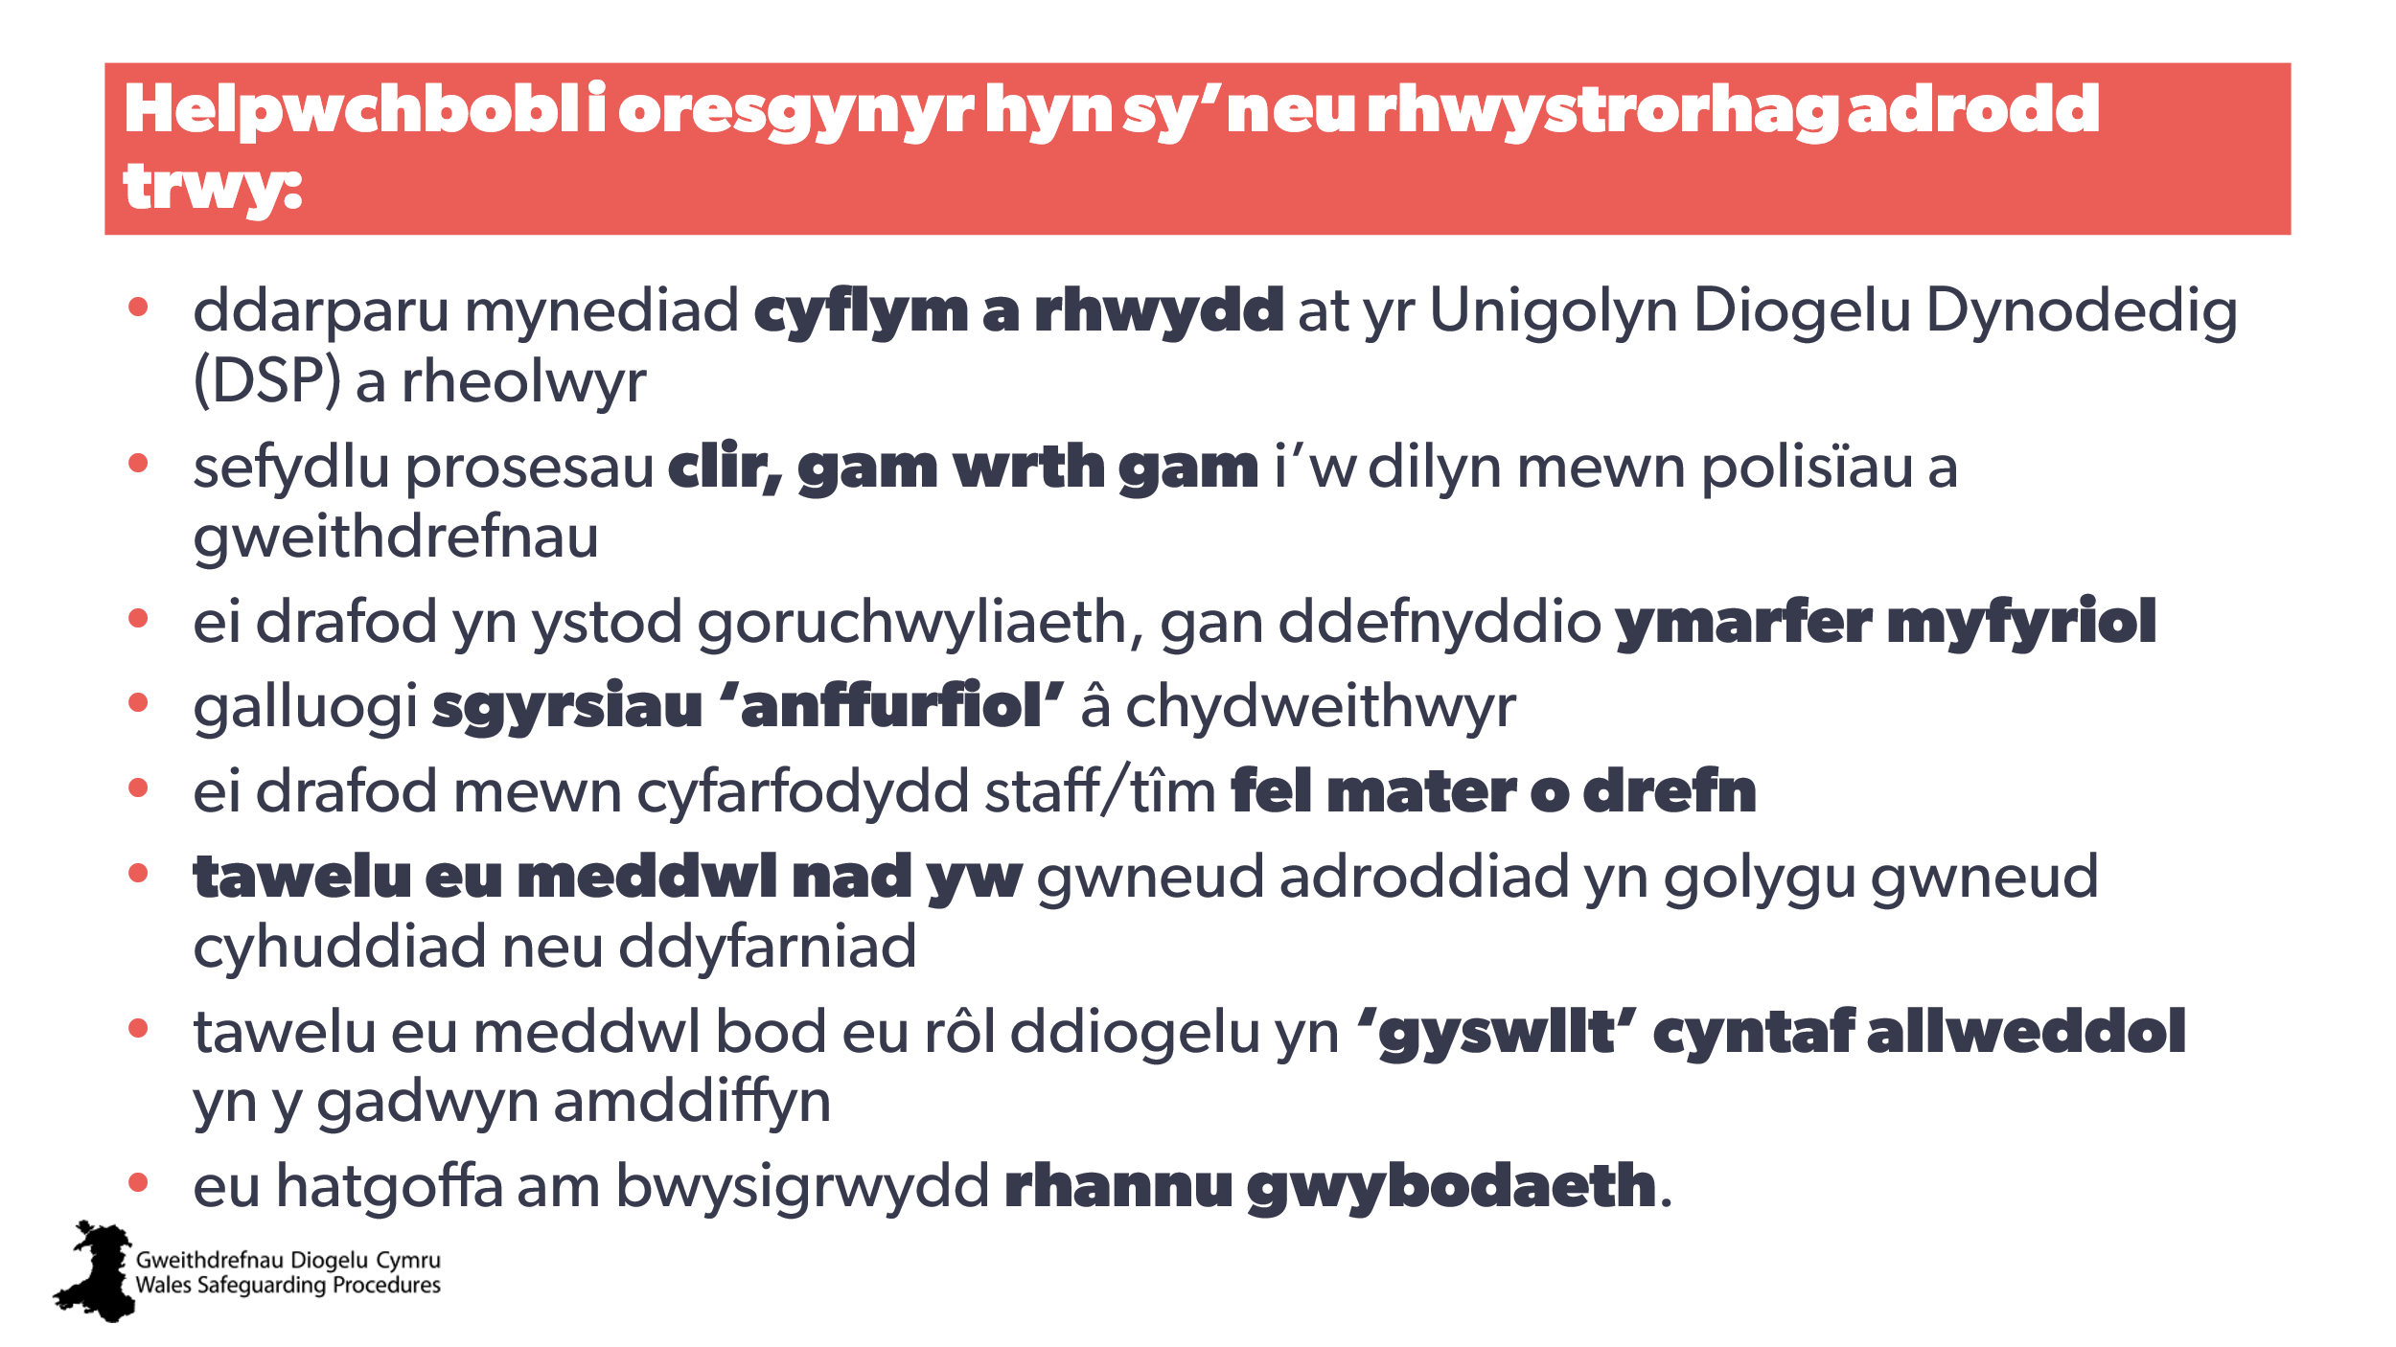 | ​Sleid ddewisol i’w defnyddio gyda gweithgaredd  Nod:  - cefnogi / ysgogi’r gweithgaredd uchod os yw’r dysgwyr yn cael trafferth  - i’w defnyddio i gynhyrchu syniadau  - sicrhau bod yr holl awgrymiadau’n derbyn sylw / llenwi’r bylchau.  Nodyn i’r hyfforddwr:  - fe allech ddymuno cyfeirio pobl at ‘Awgrymiadau Ymarfer’ y gweithdrefnau ar gyfer hyn  - ar gael ar gyfer y grwpiau hynny a allai gael trafferth cychwyn sgwrs, ac fe’i bwriedir i roi syniadau cyffredinol/generig  - fe allech ddymuno dangos y sleid hon yn ystod y drafodaeth fel ‘ysgogwr syniadau’. | ​Awgrymiadau Ymarfer: Rhwystrau Posib i Adnabod ac Adrodd am Gamdriniaeth ac Esgeulustod (plant a phobl ifanc)  Awgrymiadau Ymarfer; Rhwystrau Posib i Adnabod ac Adrodd am Gamdriniaeth ac Esgeulustod (oedolion)
18 | 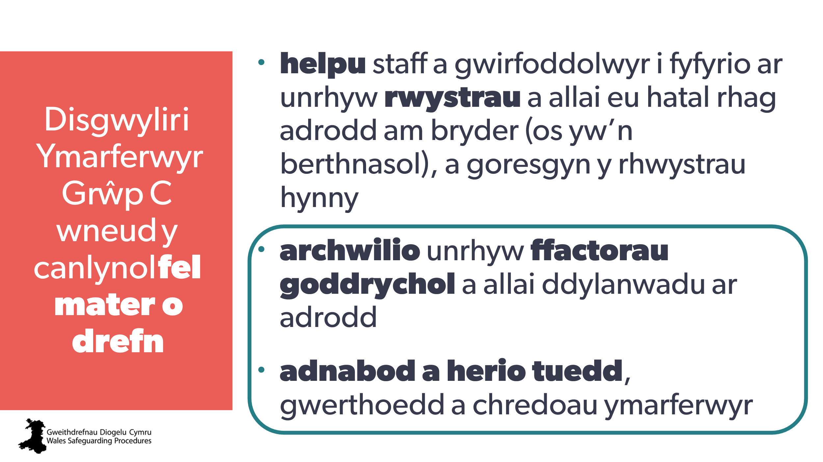 | Sleid sy’n dangos ein bod yn symud ymlaen i’r adran nesaf a amlygwyd
19 | 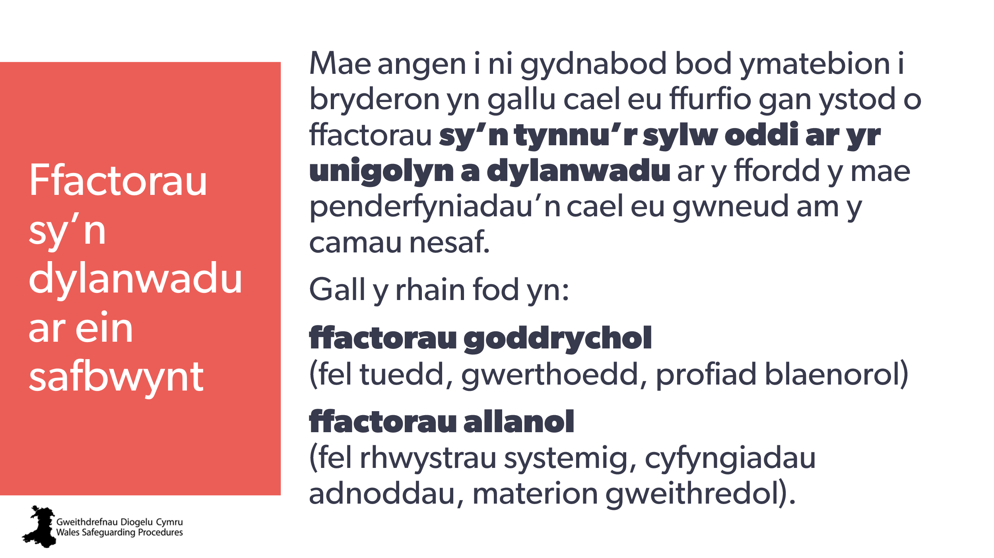 | Nod:  Cydnabod y ffactorau amrywiol sy’n dylanwadu arnom pan fyddwn yn ystyried pryder.
20 | 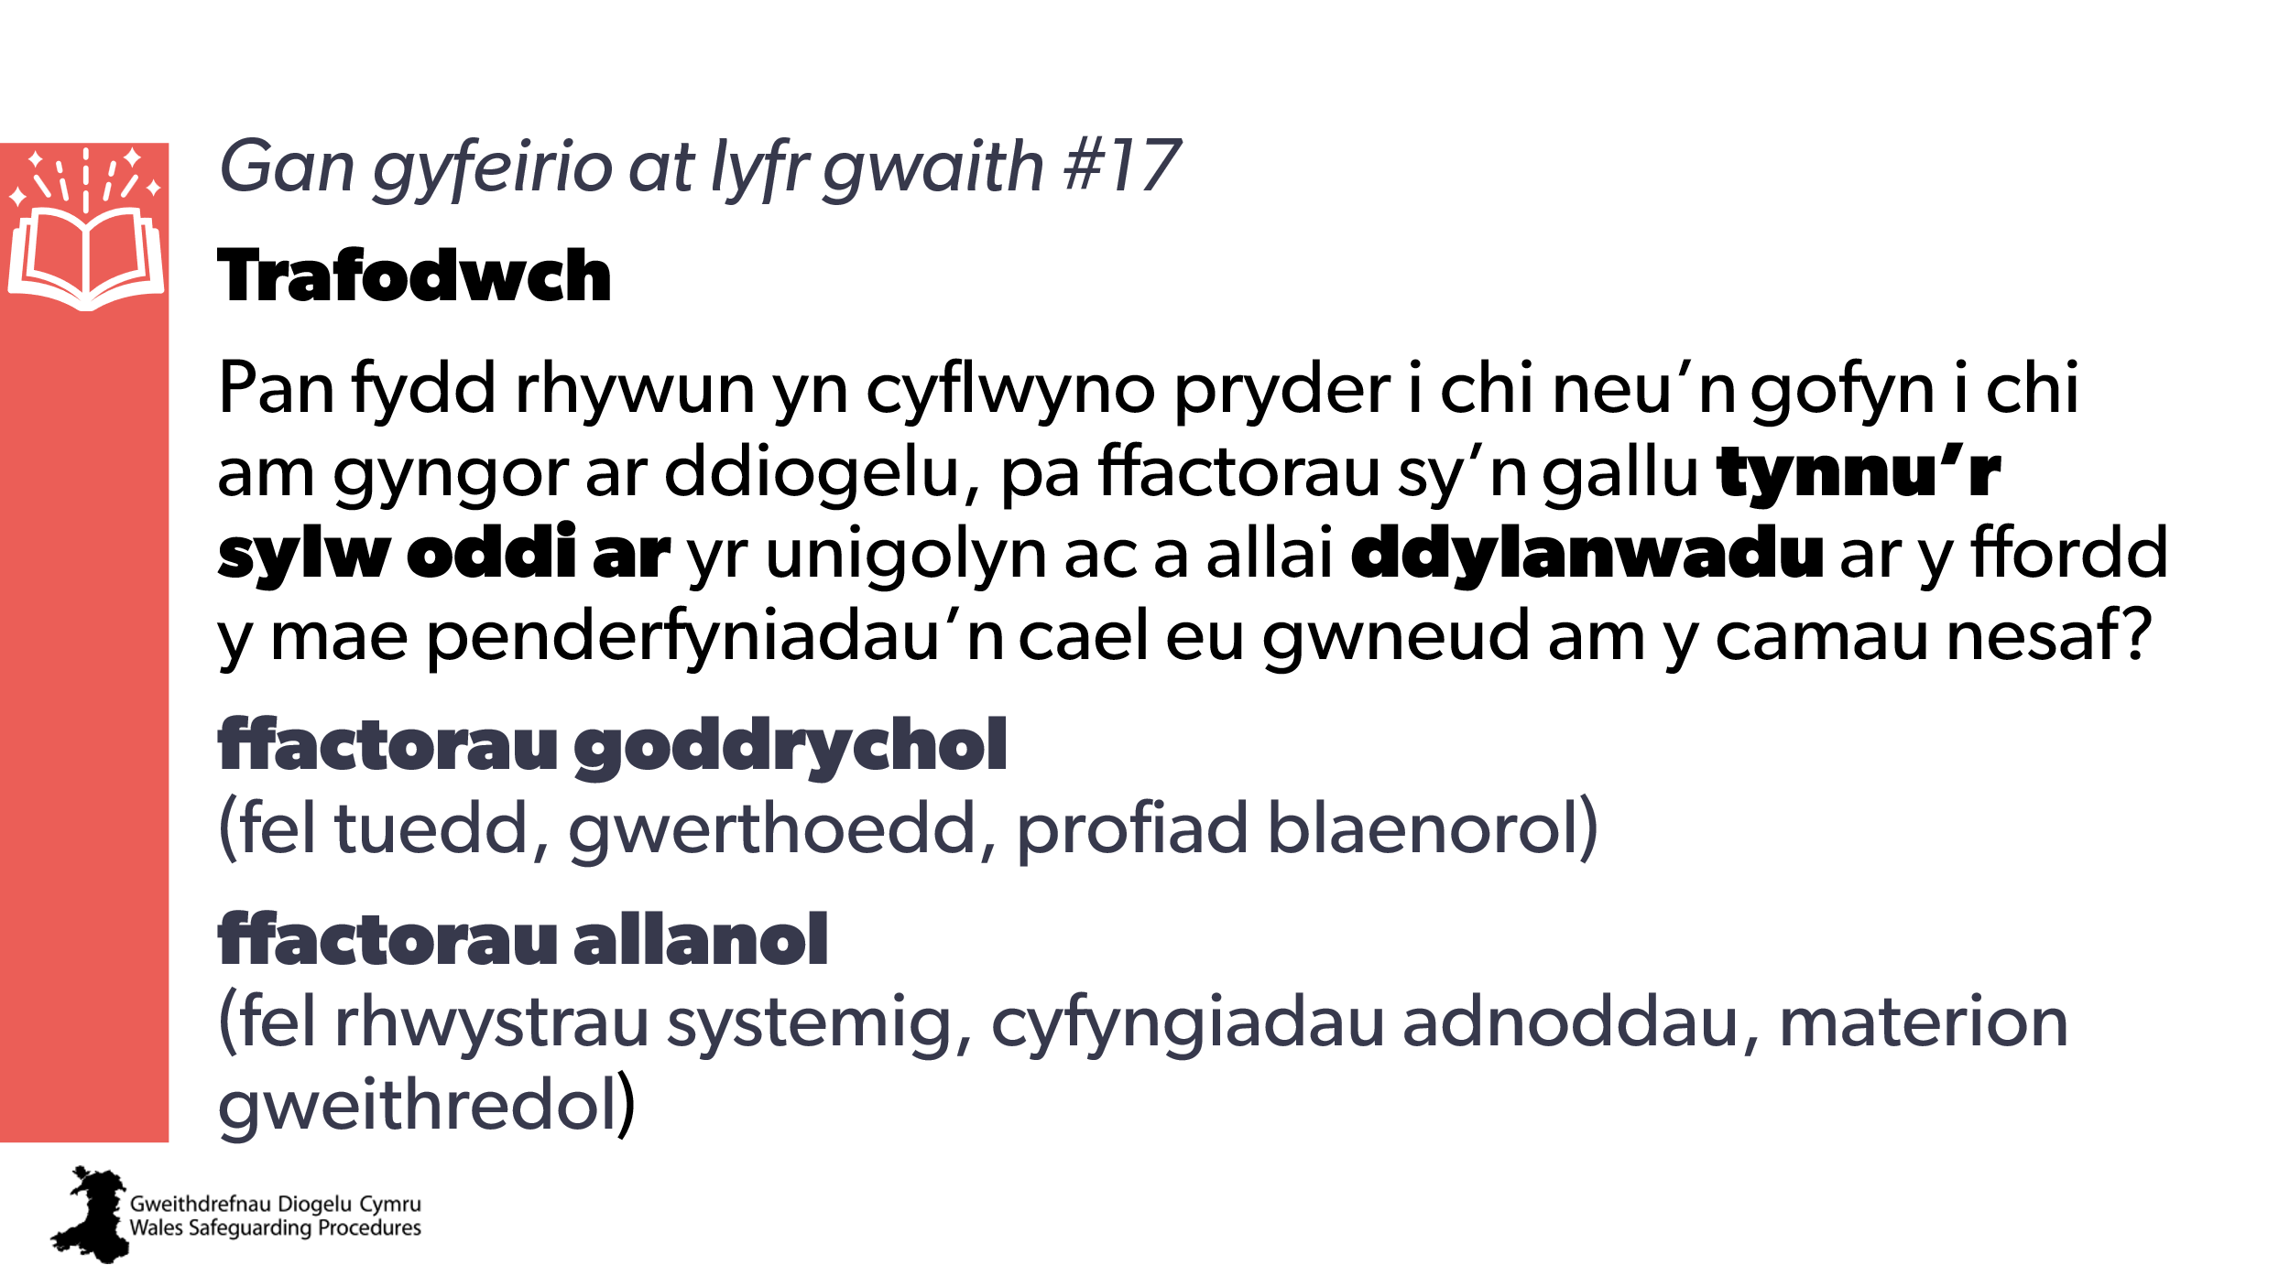 | Gweithgaredd  Nod:  - caniatáu ar gyfer trafod a rhannu syniadau am ffyrdd o oresgyn a mynd i’r afael â dylanwadau goddrychol ac allanol  - galluogi dysgwyr i ddechrau ‘rhestr camau gweithredu’ o gamau ymarferol, penodol y gallant eu cymryd, eu rhoi ar waith, neu eu gwneud.  Nodyn i’r hyfforddwr:  Fe allai enghreifftiau gynnwys:  - cyfyngiadau amser  - llwyth achosion  - ffynhonnell y pryder  - rhagfarn ddiarwybod  - amseru adroddiad  - yr adnoddau sydd ar gael.
21 | 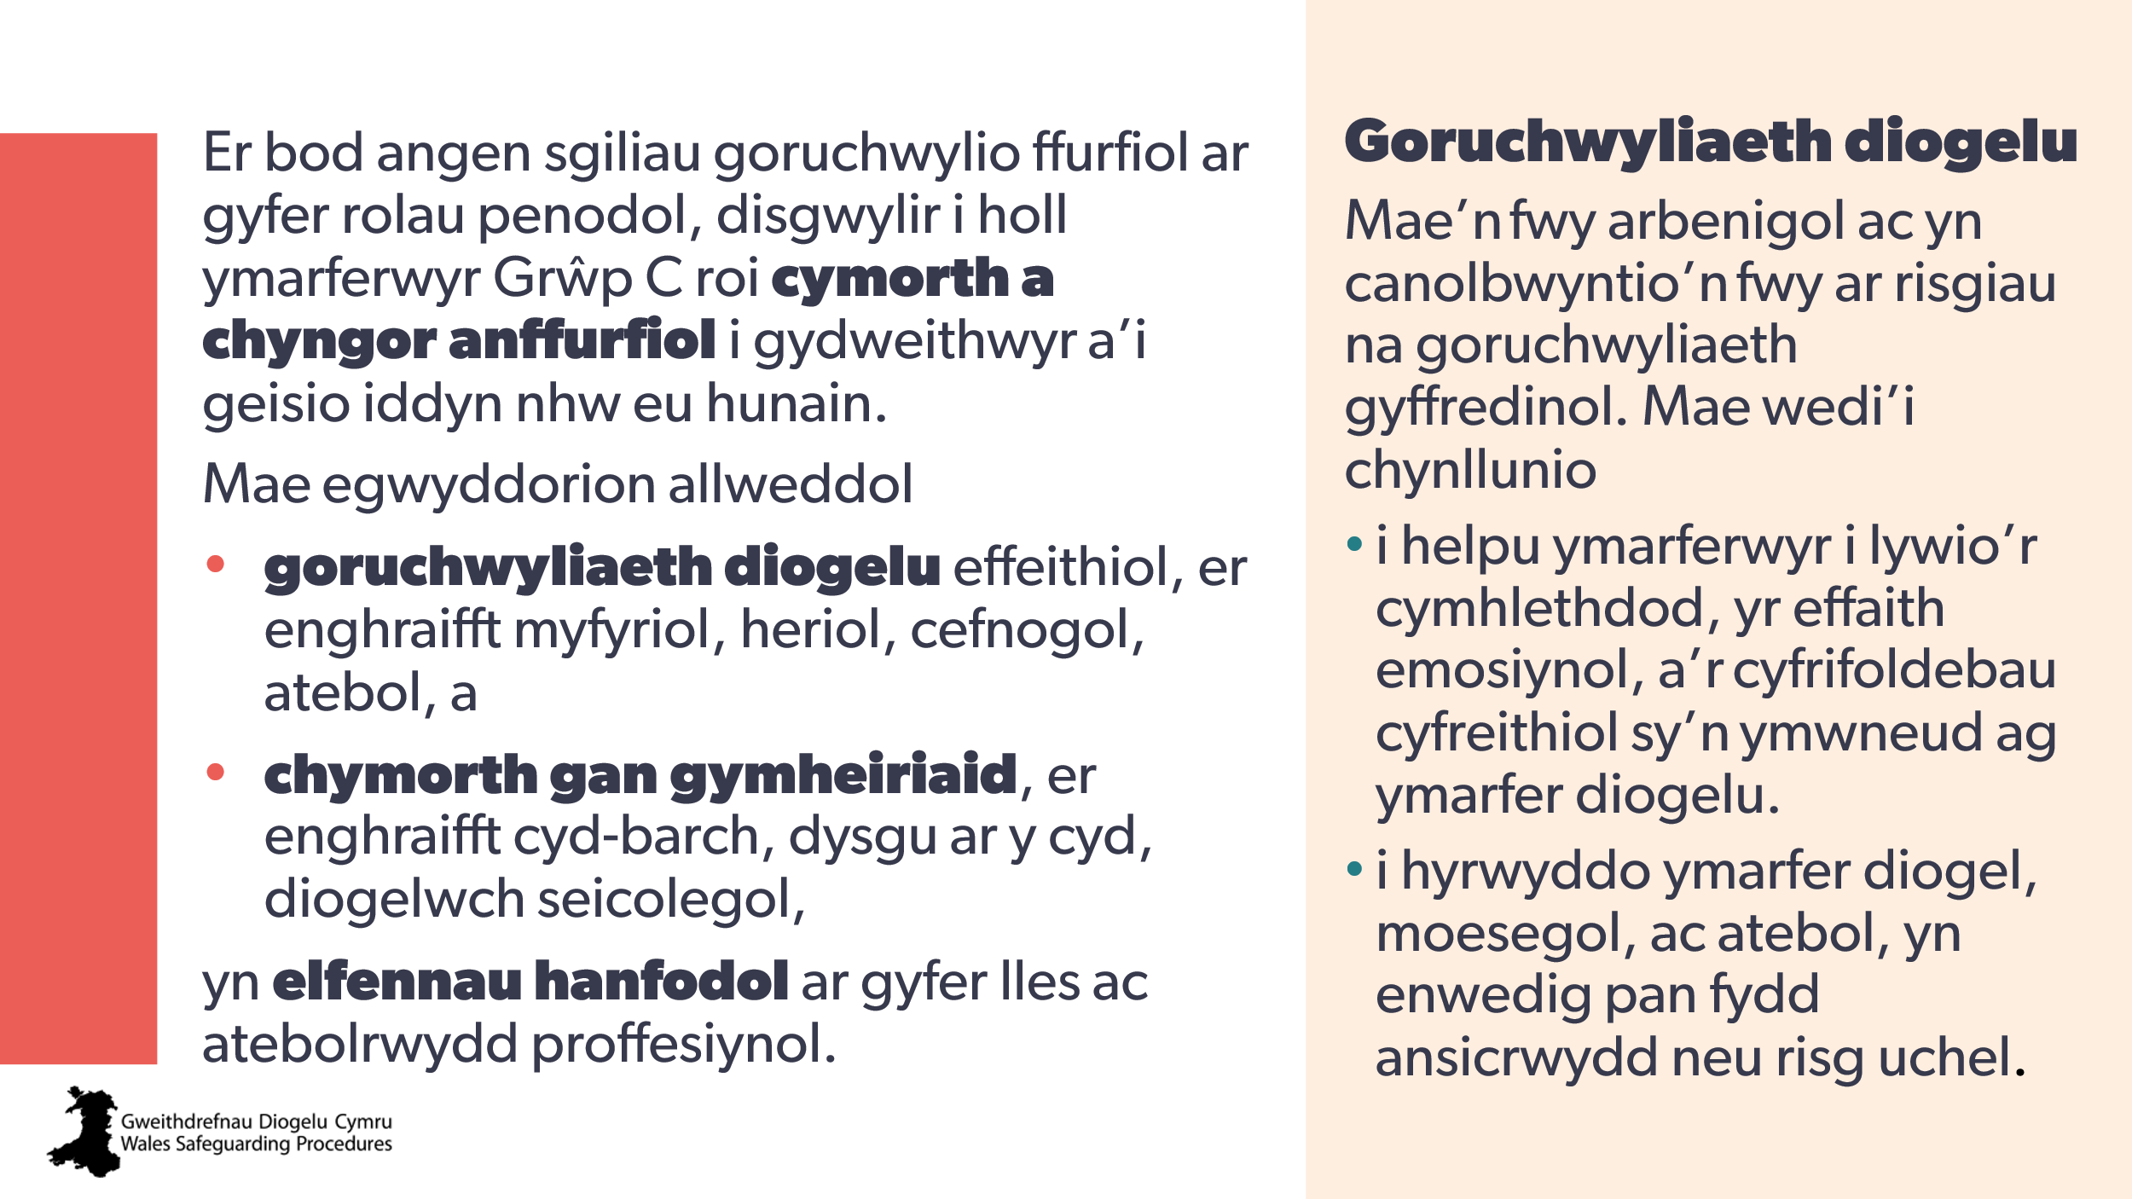 | Nod:  - amlygu’r angen am oruchwyliaeth diogelu  - amlygu’r angen am gymorth gan gymheiriaid.  Dylai’r hyfforddwr esbonio:  Mae goruchwyliaeth diogelu yn offeryn allweddol i gynnal ymarfer diogelu diogel ac effeithiol.  Mae’n fwy arbenigol ac yn canolbwyntio’n fwy ar risgiau na goruchwyliaeth gyffredinol. Mae wedi’i chynllunio i helpu ymarferwyr i lywio’r cymhlethdod, yr effaith emosiynol, a’r cyfrifoldebau cyfreithiol sy’n ymwneud ag amddiffyn plant ac oedolion rhag niwed.  Mae goruchwyliaeth diogelu yn ceisio hyrwyddo ymarfer diogel, moesegol ac atebol, yn enwedig pan fydd ansicrwydd neu risg uchel. | Cyfarwyddyd Goruchwylio Diogelu Cymru Gyfan (GIG)  Goruchwylio effeithiol mewn gofal cymdeithasol, y blynyddoedd cynnar a gofal plant | Awgrymwch DPP:  DPP sy’n archwilio egwyddorion allweddol goruchwyliaeth diogelu effeithiol  DPP ar gyfer cefnogi cymorth gan gymheiriaid (er enghraifft, cyd-barch, dysgu ar y cyd, diogelwch seicolegol).
22  23 | 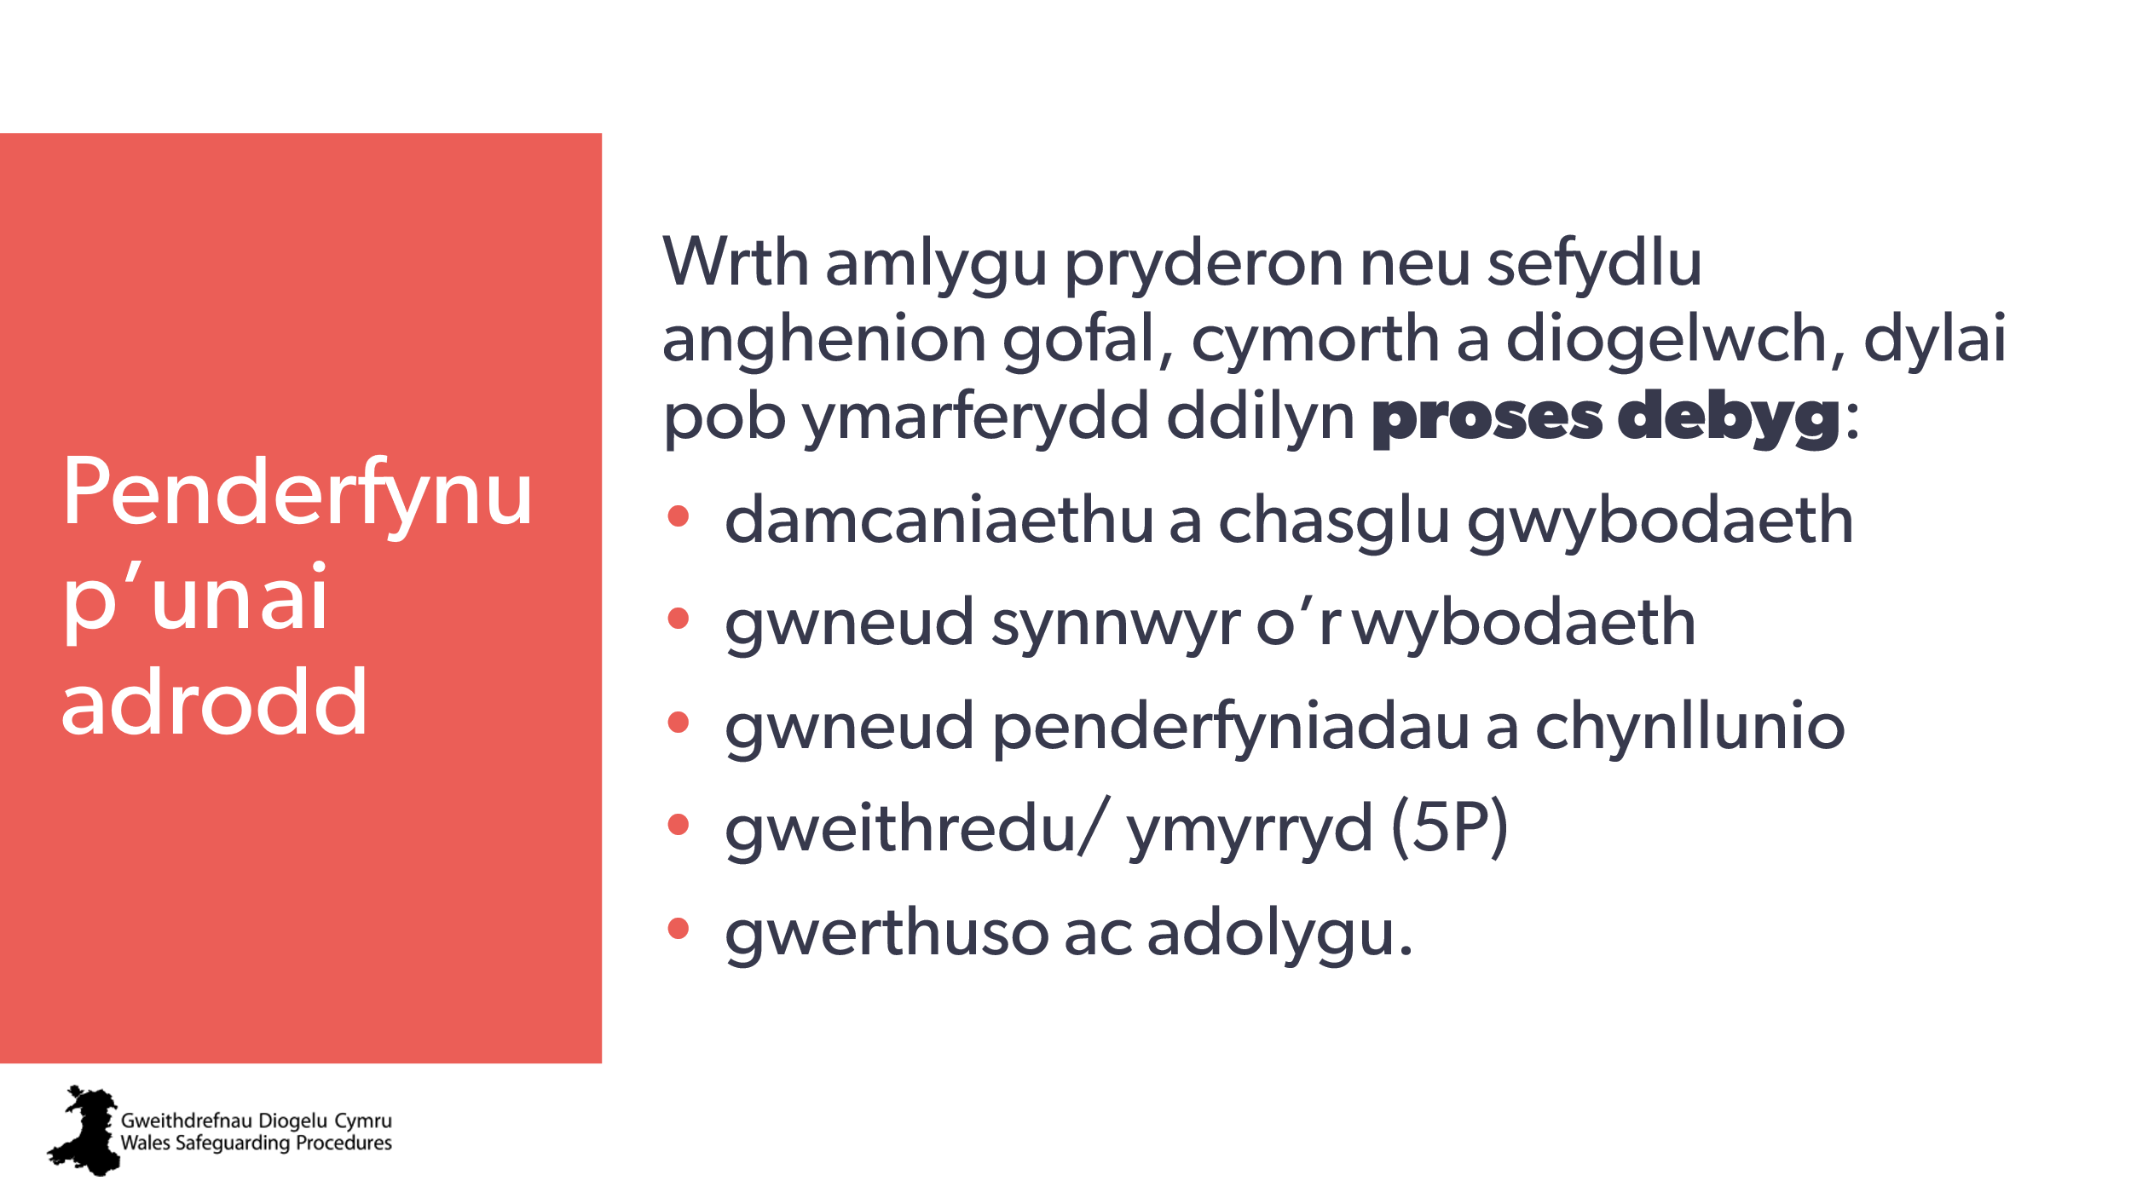  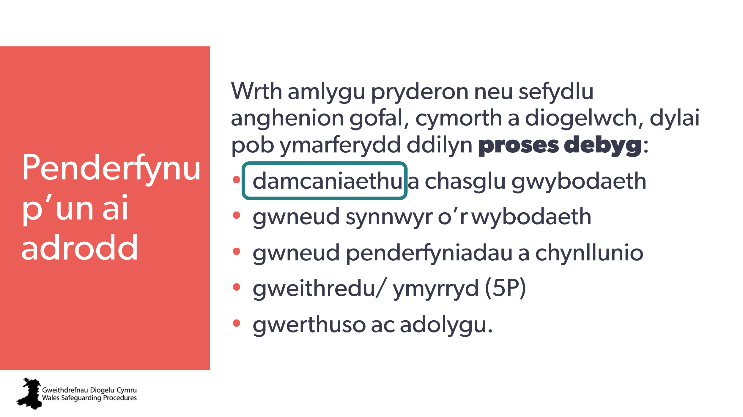 | ​Nod:  - cyflwyno’r adran nesaf ar wneud penderfyniadau.  Dylai’r hyfforddwr esbonio:  Byddwn yn edrych ar broses benderfynu sylfaenol, fel yr amlinellir yng Ngweithdrefnau Diogelu Cymru.  Rydym yn dechrau gyda damcaniaethu.  Nodyn i’r hyfforddwr:  - tawelwch meddwl y dysgwyr nad rhywbeth newydd yw hyn – mae’n broses sy’n digwydd yn ein meddyliau drwy’r amser. Mae’n rhan o Weithdrefnau Diogelu Cymru oherwydd pan fydd rhaid i ni wneud penderfyniad anodd, fe all fod yn fuddiol ei rannu’n ddarnau llai i’w wneud ychydig yn haws ei drin.  - mae dwy fersiwn Gweithdrefnau Diogelu Cymru (plant a phobl ifanc / oedolion) ychydig yn wahanol, ond maen nhw’n rhoi’r un canllawiau yn y bôn. | Mae’r sleidiau wedi’u seilio’n uniongyrchol ar:  Awgrymiadau Ymarfer:  Sut i Gymhwyso’r Broses Ddiogelu i Arfer​ (plant a phobl ifanc)  Awgrymiadau Ymarfer: Y broses ddiogelu (oedolion)
24 | 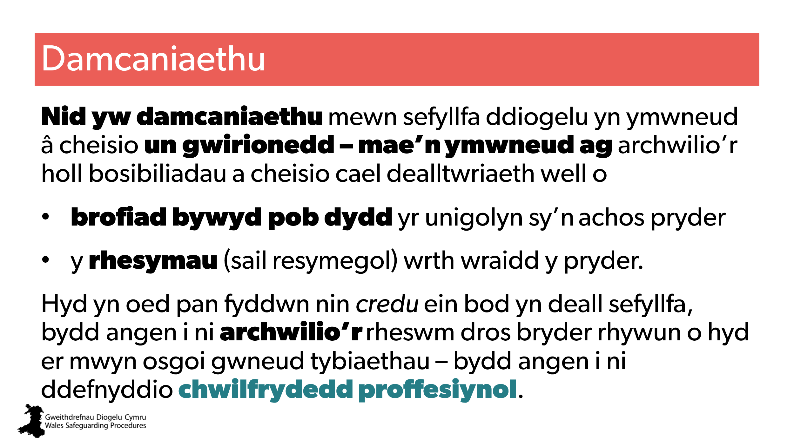 | Nod:  - cyflwyno a phwysleisio pwysigrwydd chwilfrydedd proffesiynol wrth ystyried pryderon  - esbonio sut i gynnig cymorth i rywun sy’n adrodd am bryder neu’n ceisio cyngor.  Dylai’r hyfforddwr esbonio:  Pan fydd gennych chi neu rywun arall ‘deimlad greddfol’ fod ‘rhywbeth o’i le’, bydd angen i chi fod yn chwilfrydig ac archwilio hynny ymhellach gyda nhw.  Yr hyn sy’n bwysig ar y cam hwn o’r broses yw cofio nad ydym yn ceisio deall sefyllfa neu agwedd unigol i fynd i’r afael â hi, ond chwilio am a deall yr holl agweddau (neu gynifer ohonynt â phosibl) a allai fod yn cyfrannu at risg unigolyn, yn ogystal â’i ddiogelwch parhaus.  Mae damcaniaethu yn ymwneud â phrofi, ailystyried a diwygio ein damcaniaethau, ein tybiaethau a’n dyfarniadau yn gyson. | Adnodd Ymarfer Myfyrio a Chwilfrydedd Proffesiynol; tudalen 6
25  26 | 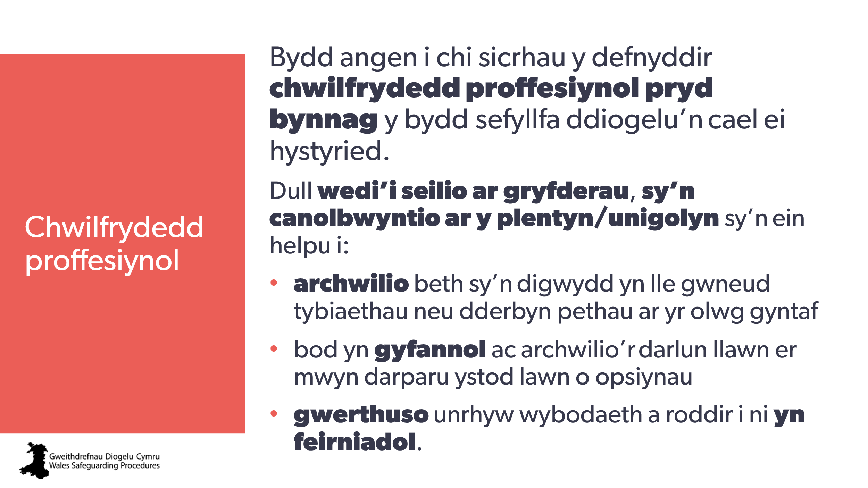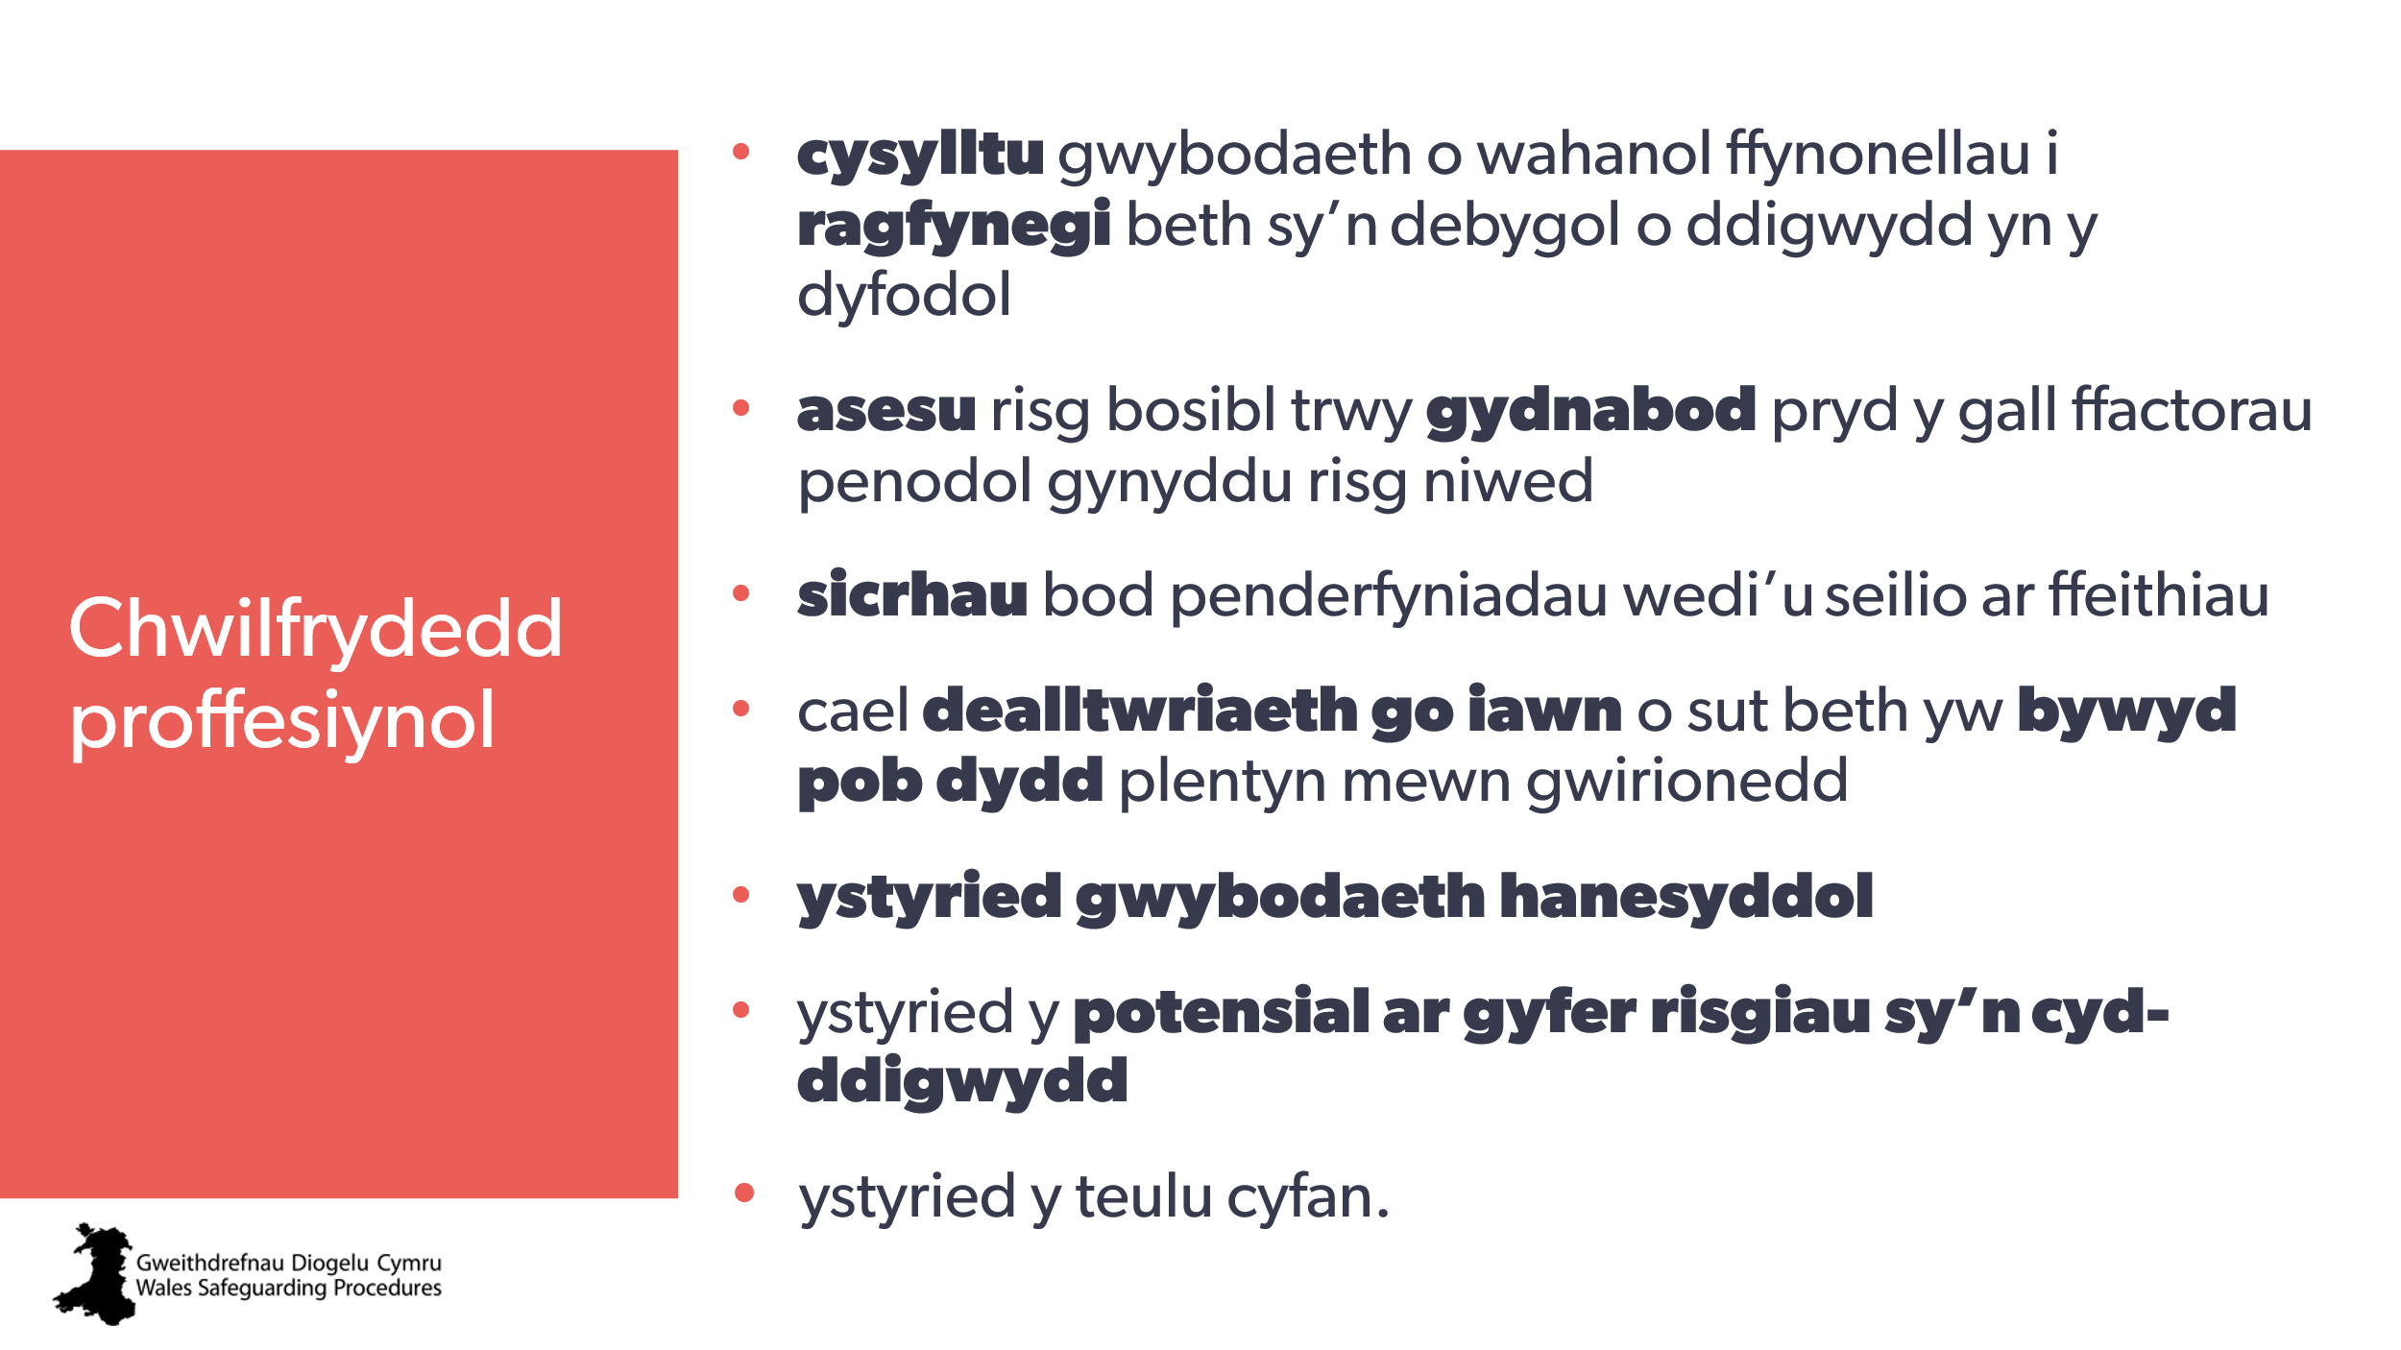 | Nod:  - amlygu’r angen am fwy o chwilfrydedd proffesiynol  - ystyried chwilfrydedd proffesiynol fel offeryn i helpu i benderfynu ar gamau priodol ac effeithiol.  Dylai’r hyfforddwr amlygu:  Roedd Grŵp B yn cynnwys: “Beth yw chwilfrydedd proffesiynol a pham mae’n bwysig ym maes diogelu?”  Yn awr, rydym eisiau siarad a meddwl am sut gallwn ni ddefnyddio chwilfrydedd proffesiynol fel offeryn i ystyried a chysylltu gwybodaeth o wahanol ffynonellau er mwyn:  - rhagfynegi beth sy’n debygol o ddigwydd yn y dyfodol  - rhannu a chysylltu gwybodaeth o wahanol ffynonellau  - datblygu dealltwriaeth o sut beth yw bywyd plentyn / teulu ac asesu’r risgiau posibl a’r cryfderau  - ein galluogi i fod yn feirniadol – nid yn sinigaidd – fel na fyddwn yn colli unrhyw beth. | Risg, Ymateb ac Adolygu: Diogelu Amlasiantaeth  Dysgu o Adolygiadau: Dadansoddiad o’r Themâu sy’n Dod i’r Amlwg o Ymarfer Plant, Ymarfer Oedolion ac Adolygiadau Dynladdiad Domestig yng Nghymru  Cefndir i’r hyfforddwr  Mae sawl adolygiad thematig o adolygiadau ymarfer yn amlygu’r angen am chwilfrydedd proffesiynol:  - mwy o ddulliau cyfannol – adnabod patrymau, y cyd-destun ehangach, sut mae gwahanol ffactorau risg yn rhyngweithio, deall y darlun (amlasiantaethol) ehangach, sut i ystyried gwybodaeth hanesyddol a risgiau sy’n cyd-ddigwydd  - mwy o rannu gwybodaeth  - peryglon culfrydigrwydd ac optimistiaeth broffesiynol.
27 | 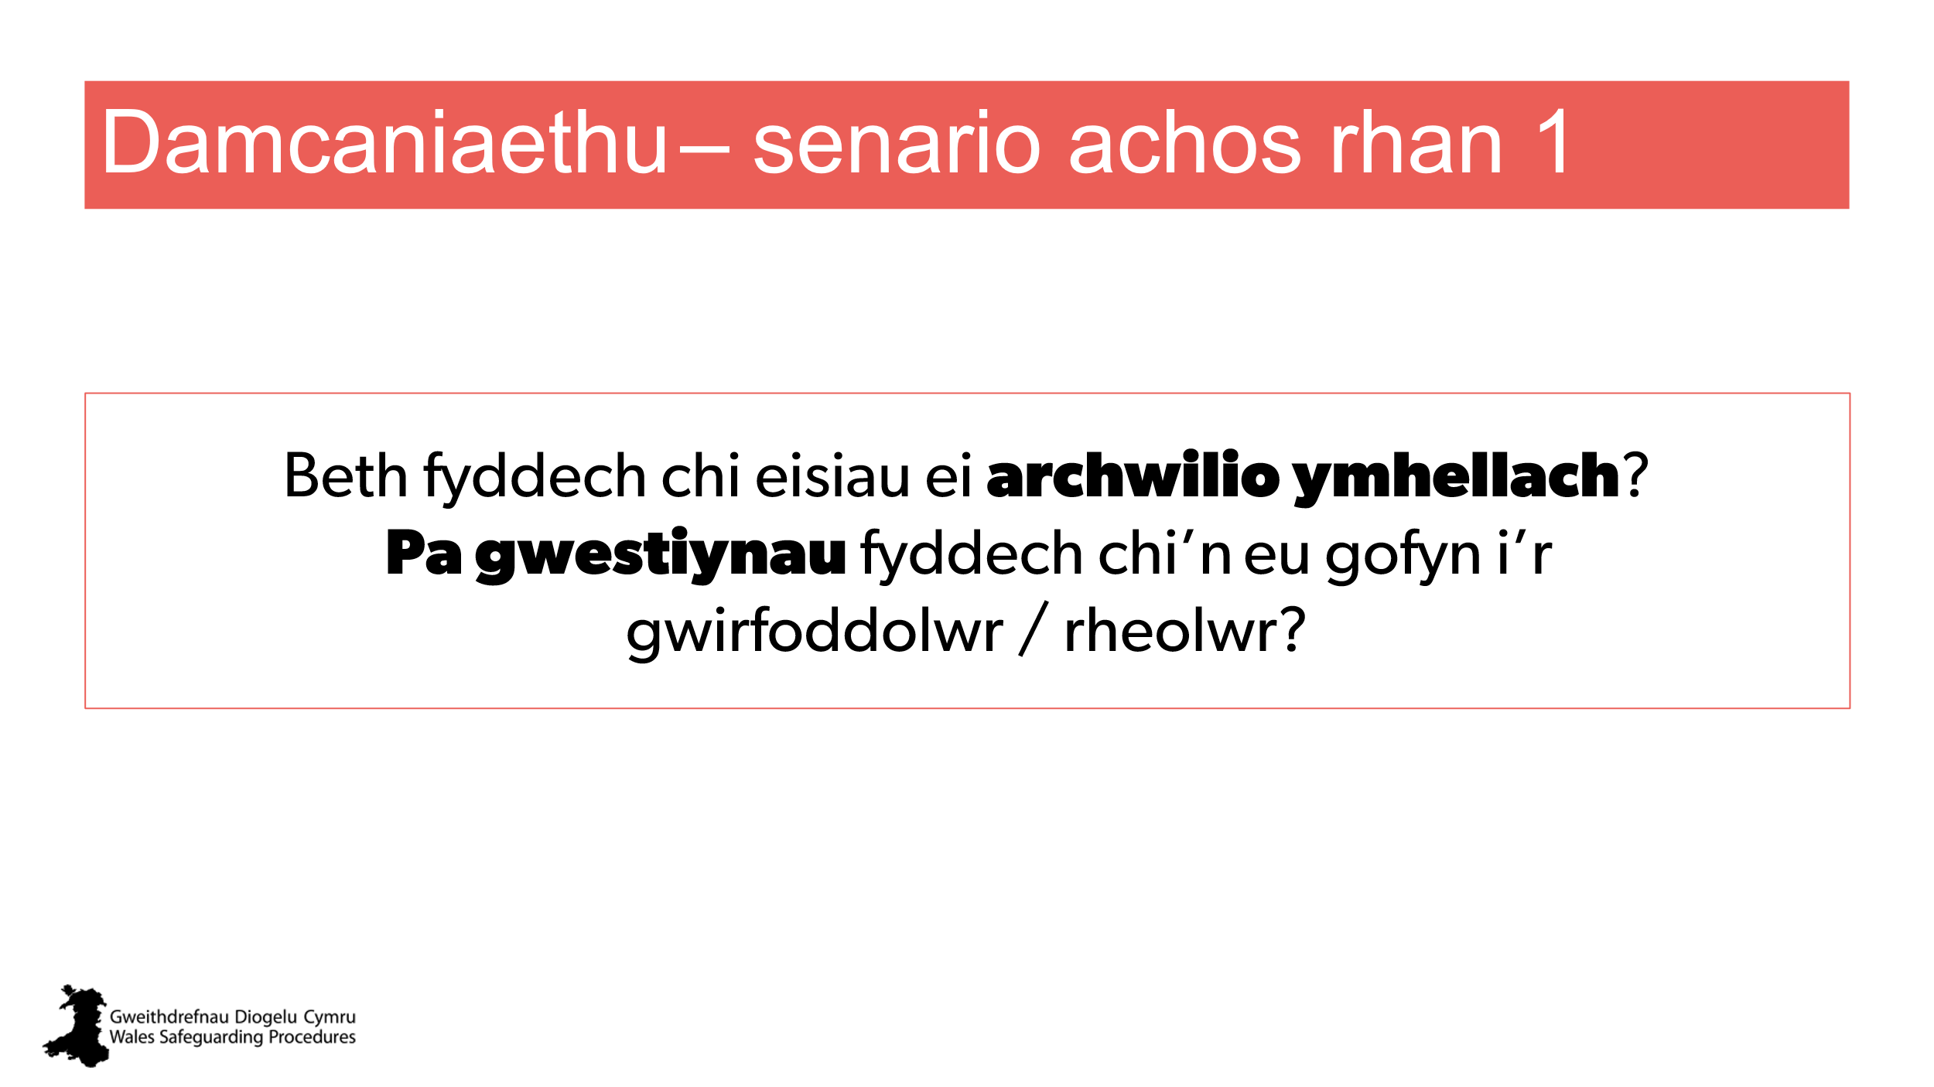 | Nod:  bod pawb yn ystyried sut maen nhw’n defnyddio chwilfrydedd proffesiynol  - ystyried pryder sydd ganddynt  - helpu aelod o staff i ddeall pam mae’n pryderu  Gweithgaredd  Dosbarthwch: senario(s) achos Rhan 1 (plant a phobl ifanc, oedolion, neu’r ddau)  Dylai’r hyfforddwr esbonio:  Mewn grwpiau (neu ofyn i bawb gyda’i gilydd):  Pa gwestiynau fyddech chi’n eu gofyn? | Senarios achos  Wedi’u haddasu o’r canlynol:  Plentyn mewn perygl - Maisie Awgrymiadau Ymarfer: Y Broses o Adnabod, Asesu, Cynllunio, Ymyrryd ac Adolygu a Gymhwysir i Wneud Adroddiad  Oedolyn mewn perygl – Mrs Adams Awgrymiadau Ymarfer: Y Broses o Adnabod, Asesu, Cynllunio, Ymyrryd ac Adolygu a Gymhwysir i Wneud Adroddiad
28 | 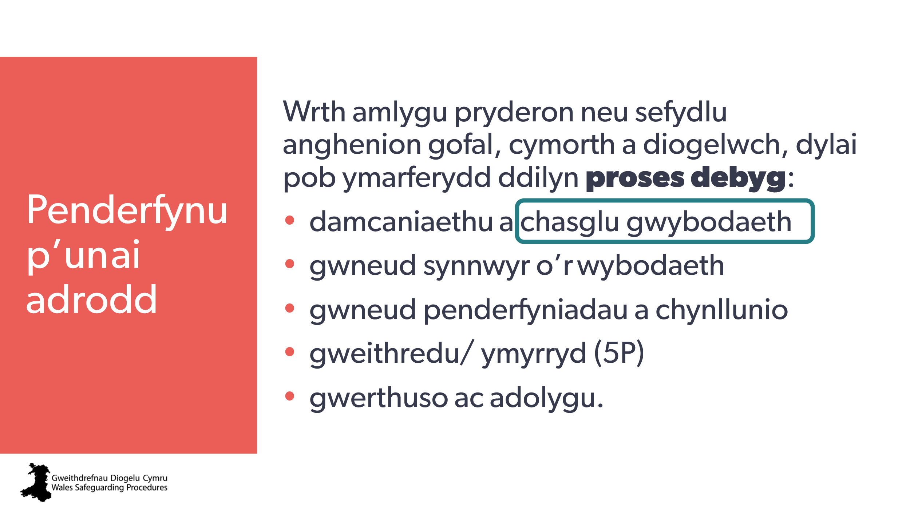 | Nod:  - cyflwyno cam nesaf y broses: casglu gwybodaeth.
29 | 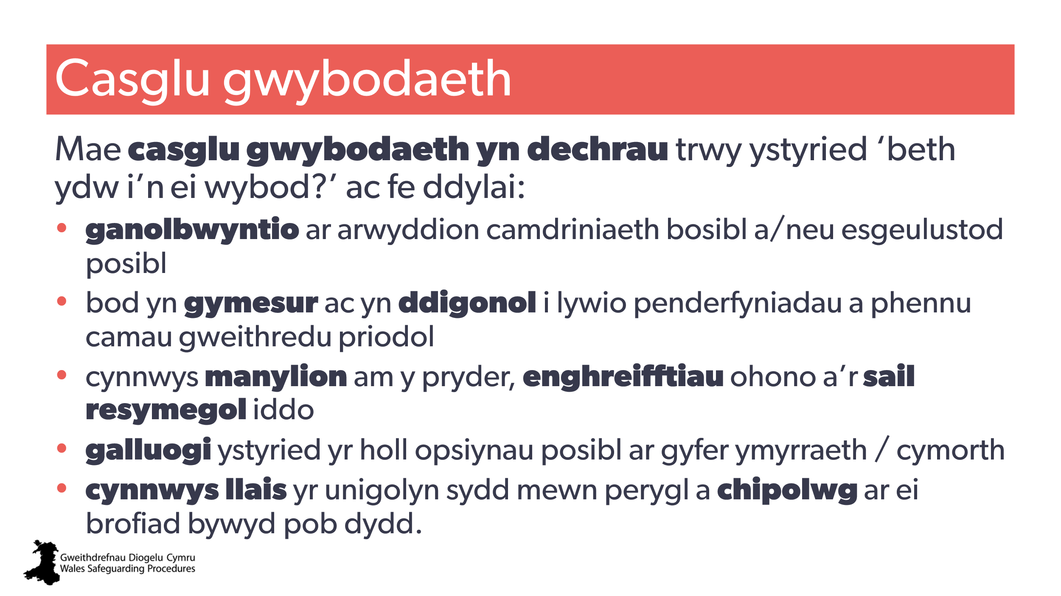 | Nod:  - sleid sy’n amlygu pwysigrwydd/diben casglu gwybodaeth yng Ngweithdrefnau Diogelu Cymru.  - Hyrwyddo llais a phrofiad bywyd | Gweithdrefnau Diogelu Cymru:  Awgrymiadau Ymarfer: Sut i Gymhwyso’r Broses Ddiogelu i Arfer (plant a phobl ifanc)  Awgrymiadau Ymarfer: Y Broses Ddiogelu (oedolion)  Awgrymiadau Ymarfer: Cymryd Agwedd sy’n Canoli ar y Plentyn (plant a phobl ifanc)  Awgrymiadau Ymarfer: Defnyddio Dull sy’n Canolbwyntio ar yr Unigolyn (oedolion)
30 | 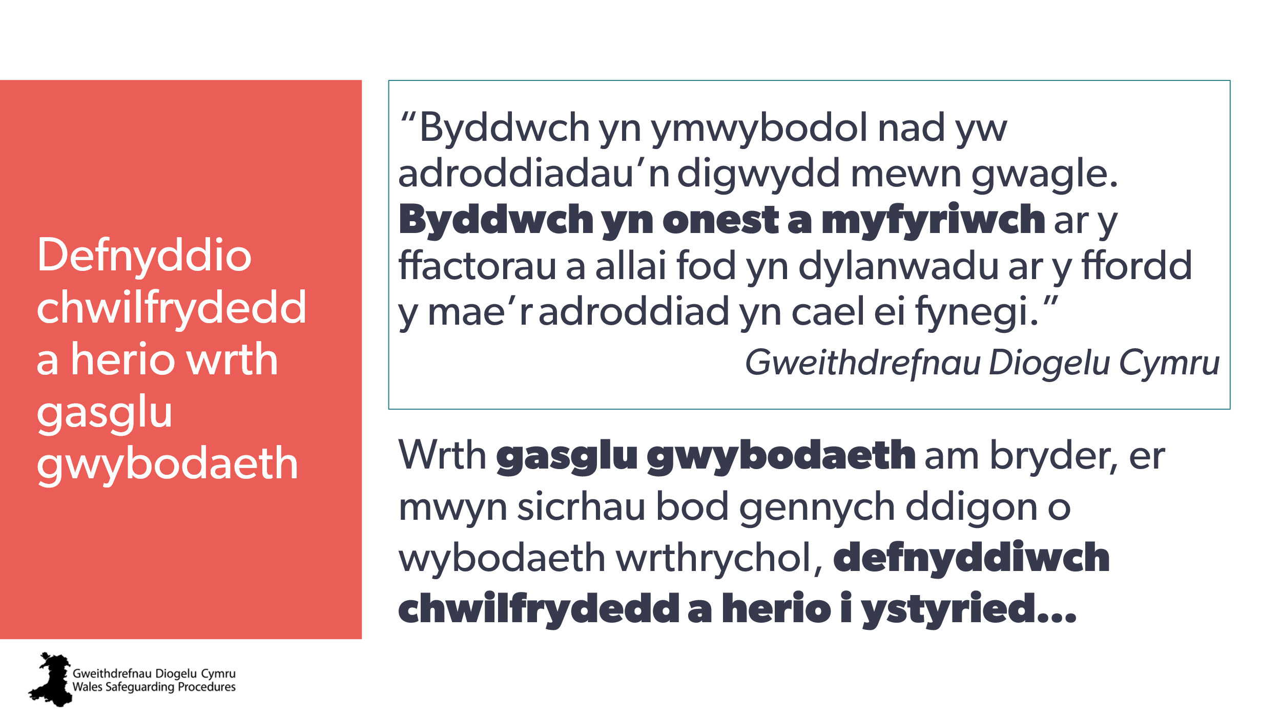 | Nod:  - cyflwyno agweddau ar gasglu a herio gwybodaeth  - Cynnig enghreifftiau o beth i’w ystyried/herio  Nodyn i’r hyfforddwr:  - fe all hyn fod yn ymarfer adolygu cyflym  Dylai’r hyfforddwr esbonio:  - pan fydd rhywun wedi dod atoch am gyngor neu i adrodd am bryder, mae agweddau y mae angen i chi eu harchwilio a’u herio o bosibl i sicrhau bod gennych gymaint o wybodaeth â phosibl. | Gweithdrefnau Diogelu Cymru:  Awgrymiadau Ymarfer: Dod o Hyd i Wybodaeth yn Dilyn Adroddiad – Yr Heriau (plant a phobl ifanc)  Casglu Gwybodaeth gan y Sawl sy’n Cymryd yr Hysbysiad (oedolion)  Awgrymiadau Ymarfer: Cael Gwybodaeth yn ystod y Sgrinio a’r Gwerthuso Cychwynnol – Yr Heriau (oedolion)  Awgrymiadau Ymarfer: Ffactorau Goddrychol a all Ddylanwadu ar yr Ymateb i Adroddiad (oedolion)  Awgrymiadau Ymarfer: Sut i Gymhwyso’r Broses Ddiogelu i Arfer (plant a phobl ifanc)  Awgrymiadau Ymarfer: Gwneud Adroddiad (plant a phobl ifanc)  Awgrymiadau Ymarfer: Gwneud Adroddiad (oedolion)  Awgrymiadau Ymarfer: Dod o Hyd i Wybodaeth yn Dilyn Adroddiad – Yr Heriau (plant a phobl ifanc)  Awgrymiadau Ymarfer: Gwneud Penderfyniadau Goddrychol (plant a phobl ifanc)  Awgrymiadau Ymarfer: Ffactorau Goddrychol a all Ddylanwadu ar yr Ymateb i Adroddiad (plant a phobl ifanc)  Awgrymiadau Ymarfer: Gwneud Adroddiad (plant a phobl ifanc)  Awgrymiadau Ymarfer: Cael Gwybodaeth yn ystod y Sgrinio a’r Gwerthuso Cychwynnol – Yr Heriau (oedolion)  Casglu Gwybodaeth gan y Sawl sy’n Cymryd yr Hysbysiad (oedolion)  Awgrymiadau Ymarfer: Ffactorau Goddrychol a all Ddylanwadu ar yr Ymateb i Adroddiad (oedolion)
31 | 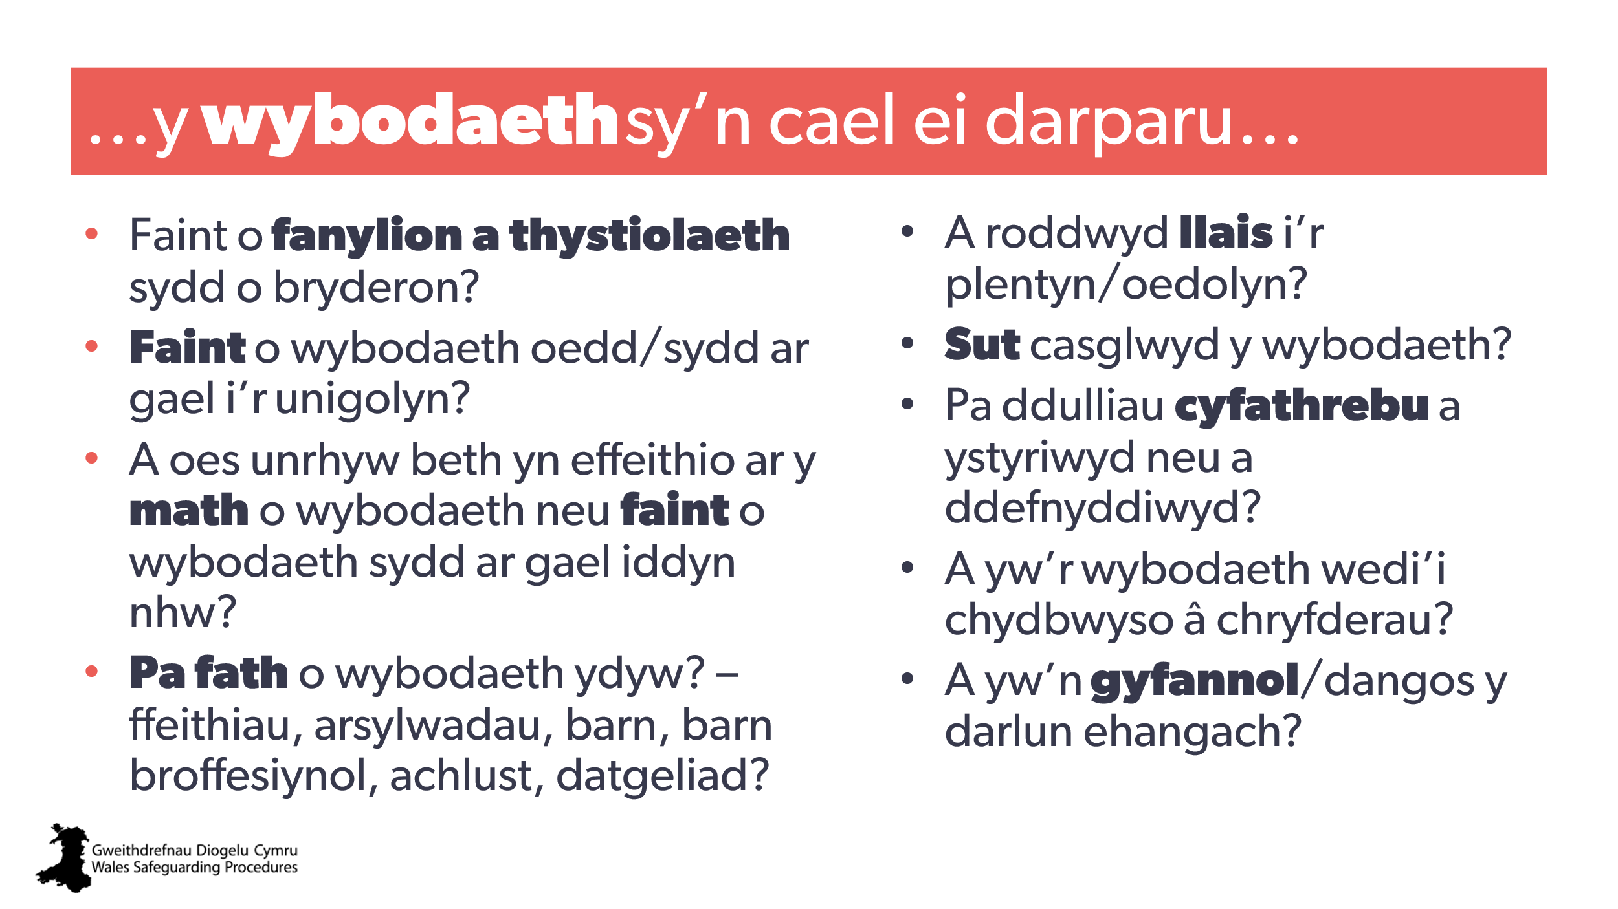 | Nod:  - helpu’r dysgwyr i ganolbwyntio ar feddwl am y wybodaeth ei hun.  Dylai’r hyfforddwr ofyn:  - gofynnwch i’r ystafell ddarllen y sleid yn dawel ac yna cynnig unrhyw gipolwg neu enghreifftiau pellach yn seiliedig ar eu profiadau eu hunain  - caniatewch weiddi ymatebion yn gyflym.  Nodyn i’r hyfforddwr:  - Gwnewch yn siŵr fod pawb yn deall bod “tystiolaeth” yn y cyd-destun hwn yn golygu’r sail resymegol i’r pryder – nid yw’n golygu tystiolaeth o gamdriniaeth neu esgeulustod o reidrwydd.  - Mae’r diffiniad o’r Ddyletswydd i Adrodd yng Ngweithdrefnau Diogelu Cymru yn cynnwys: “achos rhesymol i amau”. Yn y cyd-destun hwn, tystiolaeth = beth yw’r sail i’w hachos rhesymol?
32 | 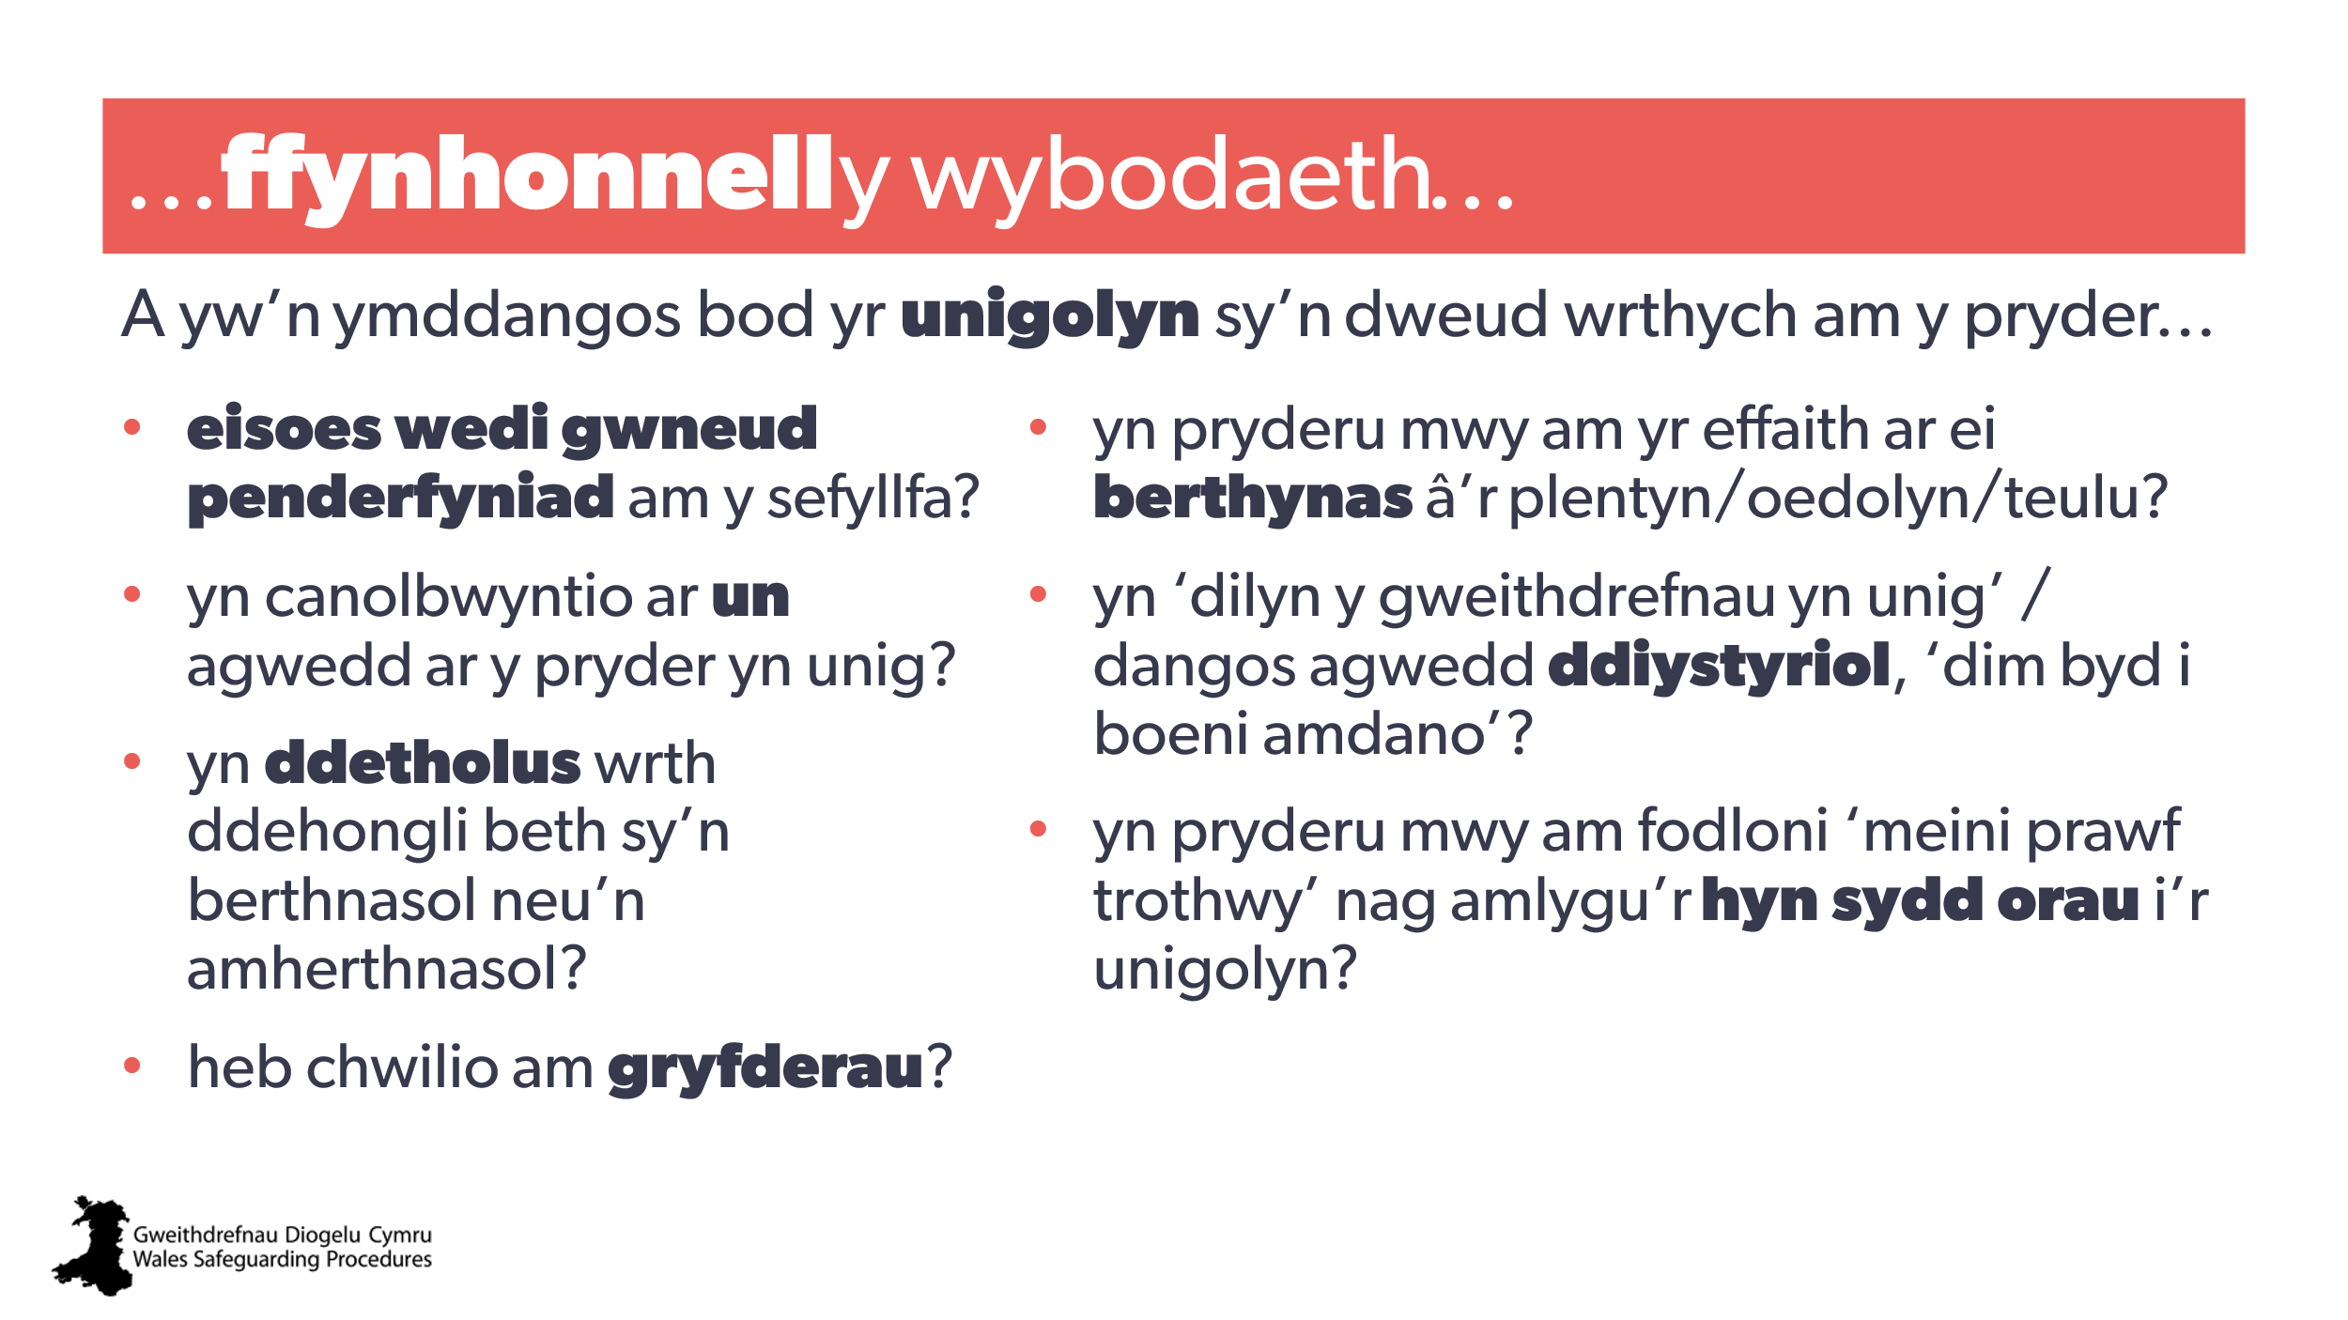 | Nod:  - helpu’r dysgwyr i ganolbwyntio ar feddwl am ffynhonnell y wybodaeth.  Dylai’r hyfforddwr ofyn:  - gofynnwch i’r ystafell ddarllen y sleid yn dawel ac yna cynnig unrhyw gipolwg neu enghreifftiau pellach yn seiliedig ar eu profiadau eu hunain  - caniatewch weiddi ymatebion yn gyflym.
33  34 | 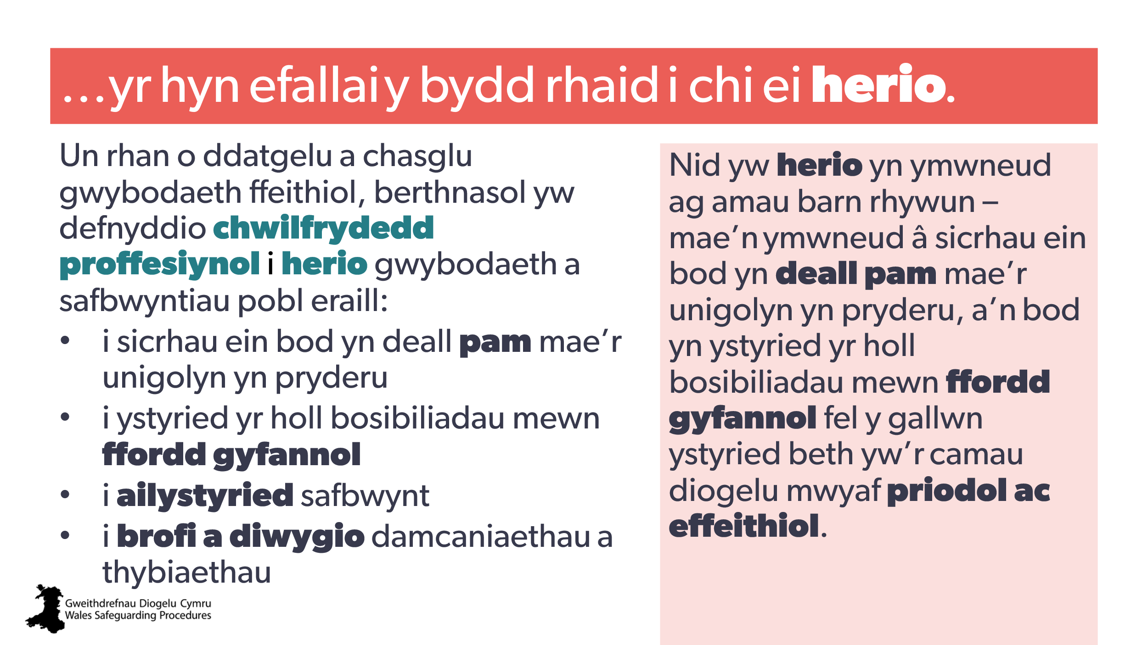  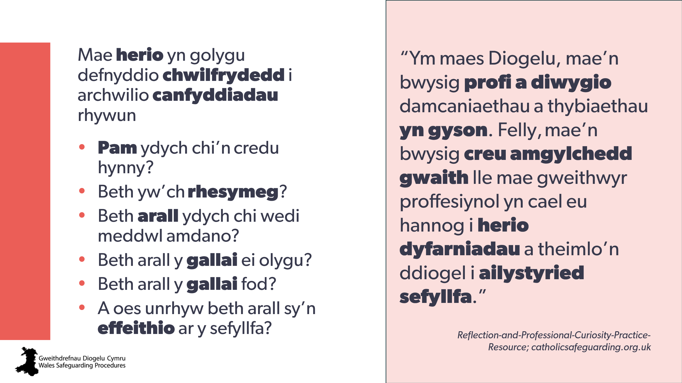 | Nod:  - cyflwyno’r angen am herio gyda bwriad cadarnhaol  - atgoffa o ddiwylliant cadarnhaol  - atgoffa o chwilfrydedd proffesiynol.  Nodyn i’r hyfforddwr:  Pwysleisiwch yr angen i wneud hyn mewn ffordd gefnogol. Os bydd yr unigolyn yn mynd yn amddiffynnol neu’n teimlo bod ei farn yn cael ei hamau, fe allai gilio neu beidio â chysylltu’n ddiweddarach. Mae angen holi mewn ffordd gefnogol i archwilio posibiliadau a herio canfyddiadau. | Adnodd Ymarfer Myfyrio a Chwilfrydedd Proffesiynol; tudalen 6 | DPP  Defnyddio Herio Proffesiynol
35 | 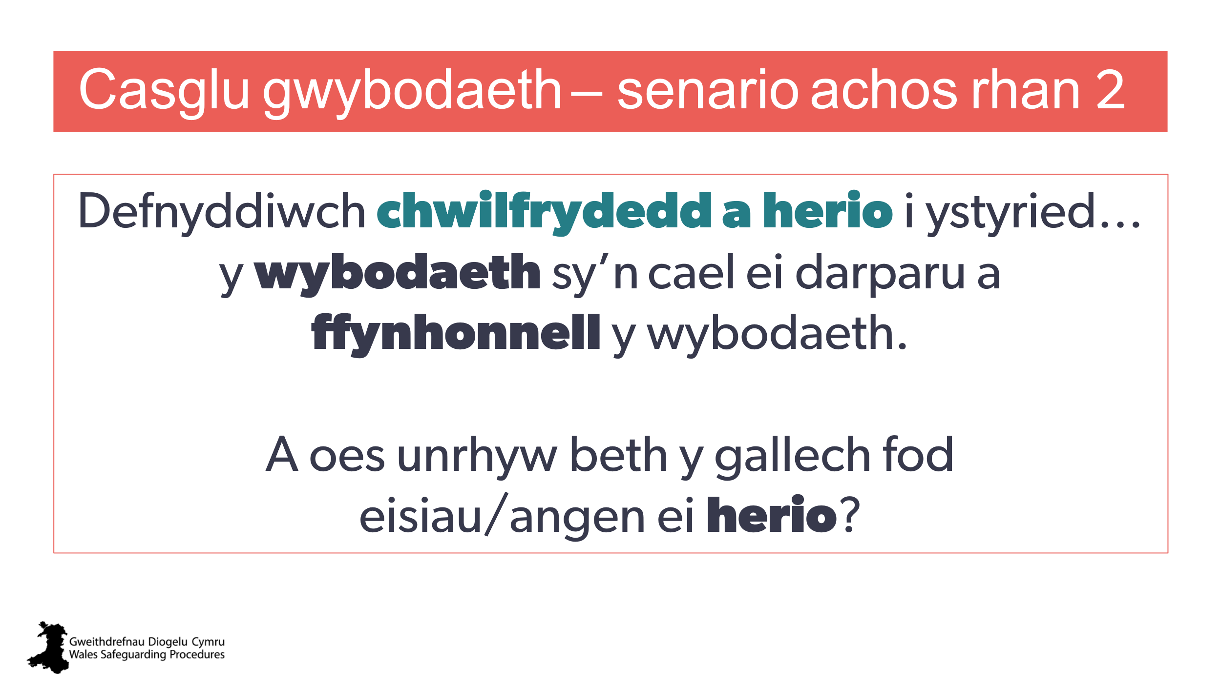 | Nod:  Trafod yn ymarferol  Gweithgaredd – trafodaethau grŵp bach  Dosbarthwch:  Senario(s) achos Rhan 2  (plant a phobl ifanc, oedolion, neu’r ddau)
36 | 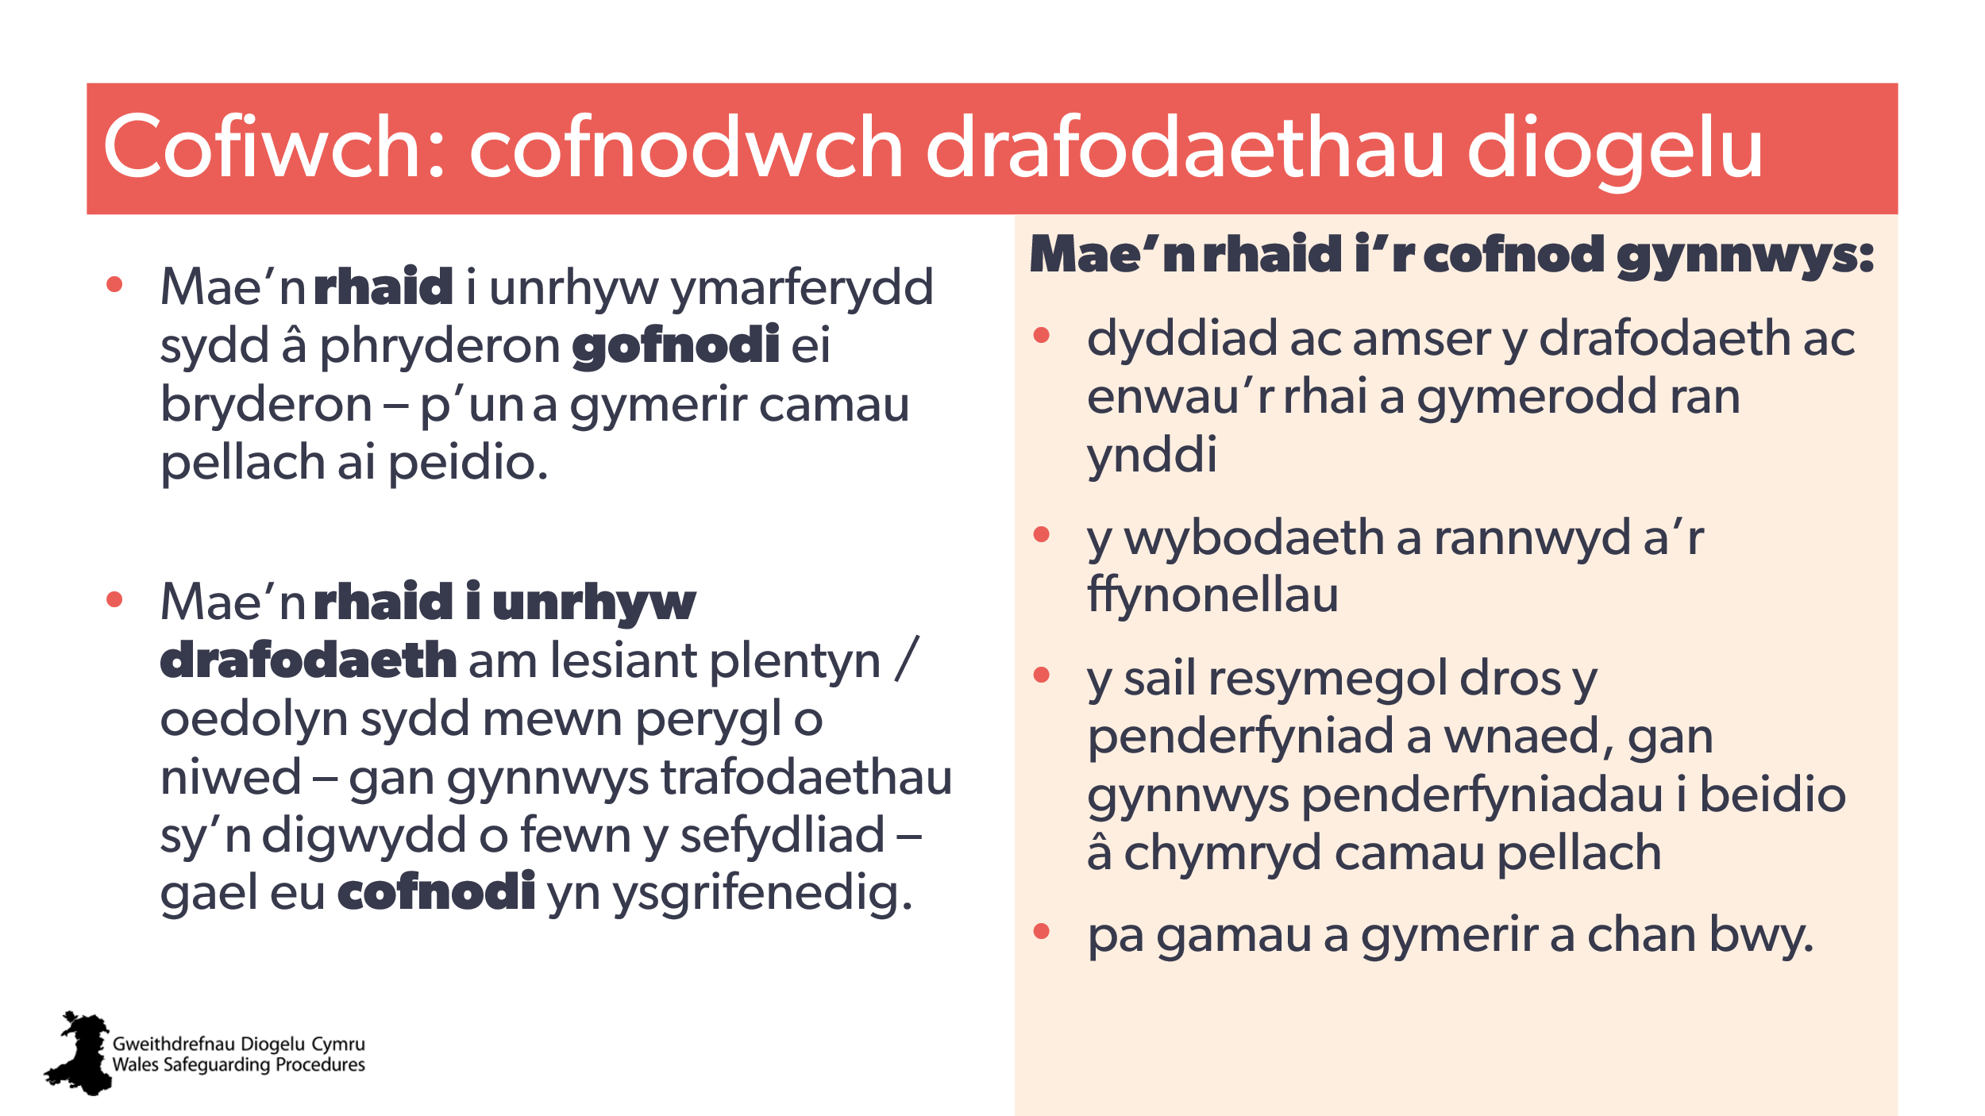 | Nod:  pwysleisio’r angen i gofnodi unrhyw a phob trafodaeth ddiogelu yn ysgrifenedig, ni waeth beth fo’r penderfyniad  Nodyn i’r hyfforddwr:  fe allech ddymuno cyfeirio’r mynychwyr at y dudalen sy’n cynnwys hyn yng Ngweithdrefnau Diogelu Cymru. | Gweithdrefnau Diogelu Cymru > A2 – Cofnodi trafodaethau cychwynnol  Oedolion: https://diogelu.cymru/cy/adu-i/adu-i-a2/a2-p9/  Plant a phobl ifanc: https://diogelu.cymru/cy/chi-i/chi-i-c2/c2-p13/ | DPP:  Cofnodi / nodiadau
37 | 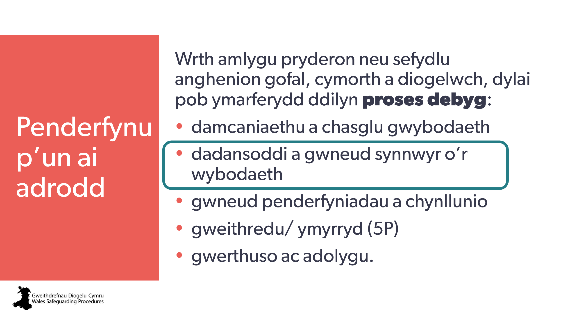 | Nod:  - cyflwyno’r cam nesaf yn y broses: dadansoddi a gwneud synnwyr o’r wybodaeth.
38 | 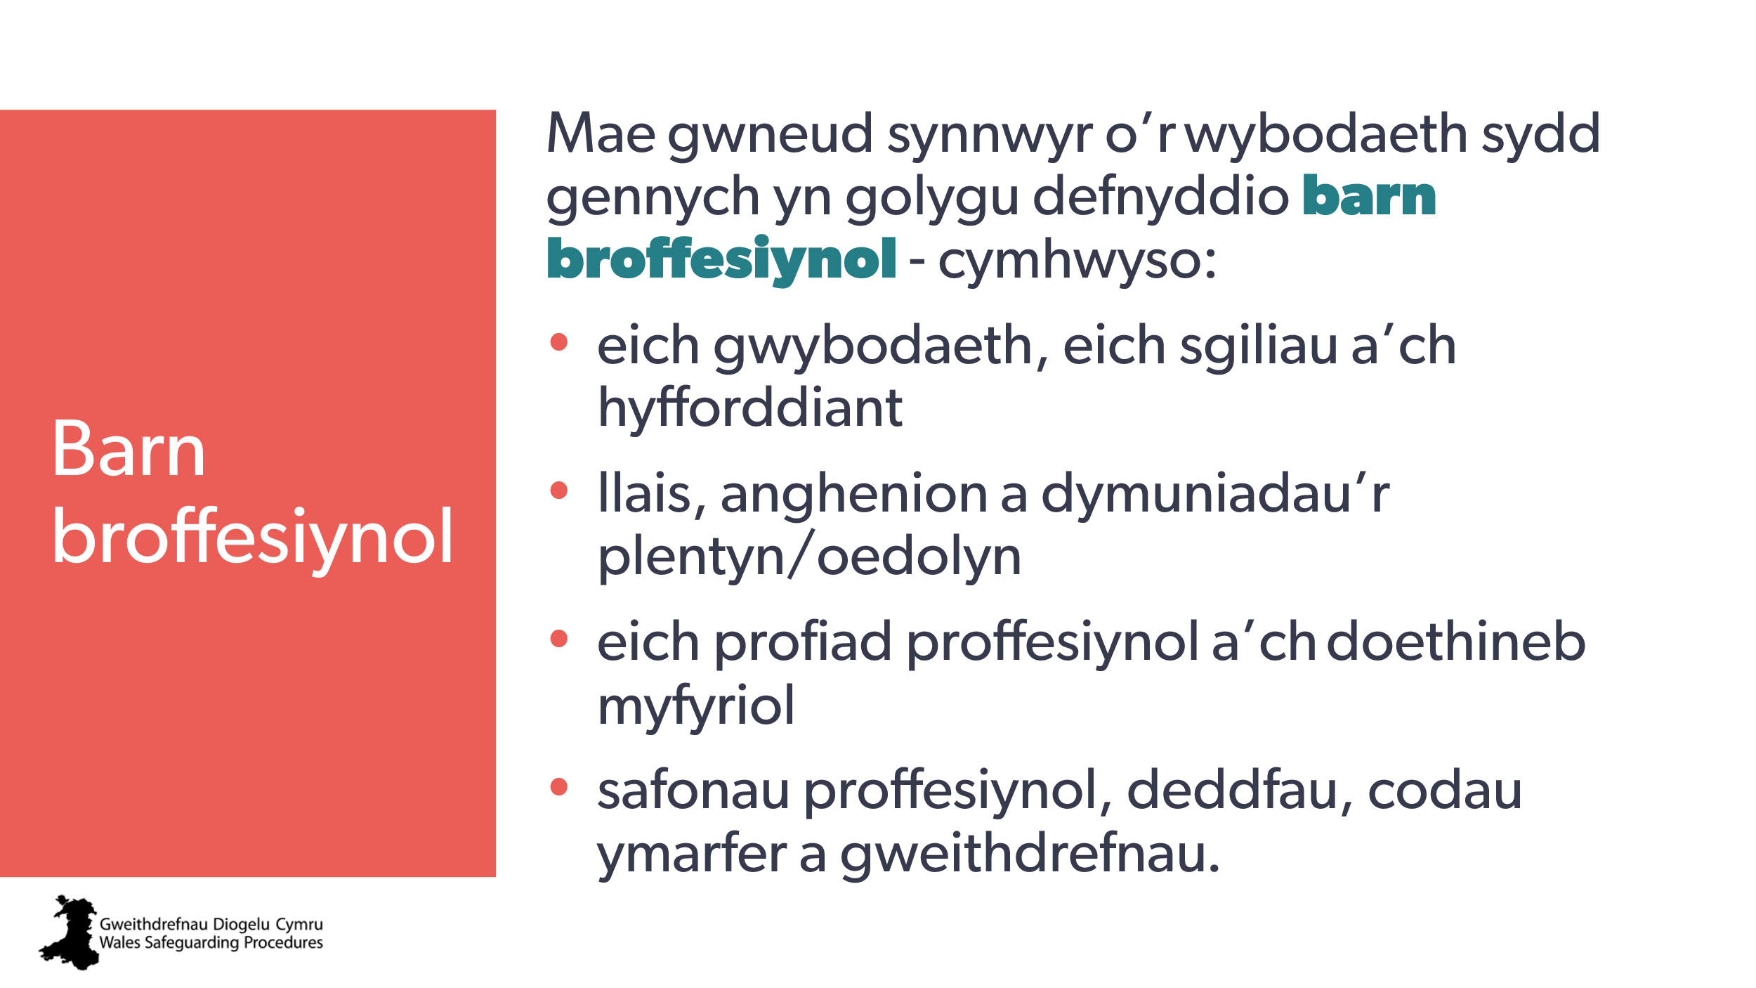 | Nod:  - amlygu’r angen am farn broffesiynol.  Nodyn i’r hyfforddwr:  - mae hyn yn agwedd allweddol ar ddiogelu heddiw – felly mae gwir angen iddynt ei deall a bod yn hyderus i’w defnyddio  - fe’i hailadroddir drwy gydol Gweithdrefnau Diogelu Cymru  - cyfrifoldeb unigol i ddefnyddio hyn.  Dylai’r hyfforddwr esbonio:  - mae dyfarniad yn benderfyniad (nid safbwynt)  - mae’n rhaid i bob un o’r pedair elfen gael eu hystyried a’u cymhwyso i’r broses benderfynu  - mae’n darparu’r sail resymegol a’r gefnogaeth i’ch penderfyniadau. | Wedi’i addasu o’r canlynol:  Barn broffesiynol – diffiniad ymarferol
39 | 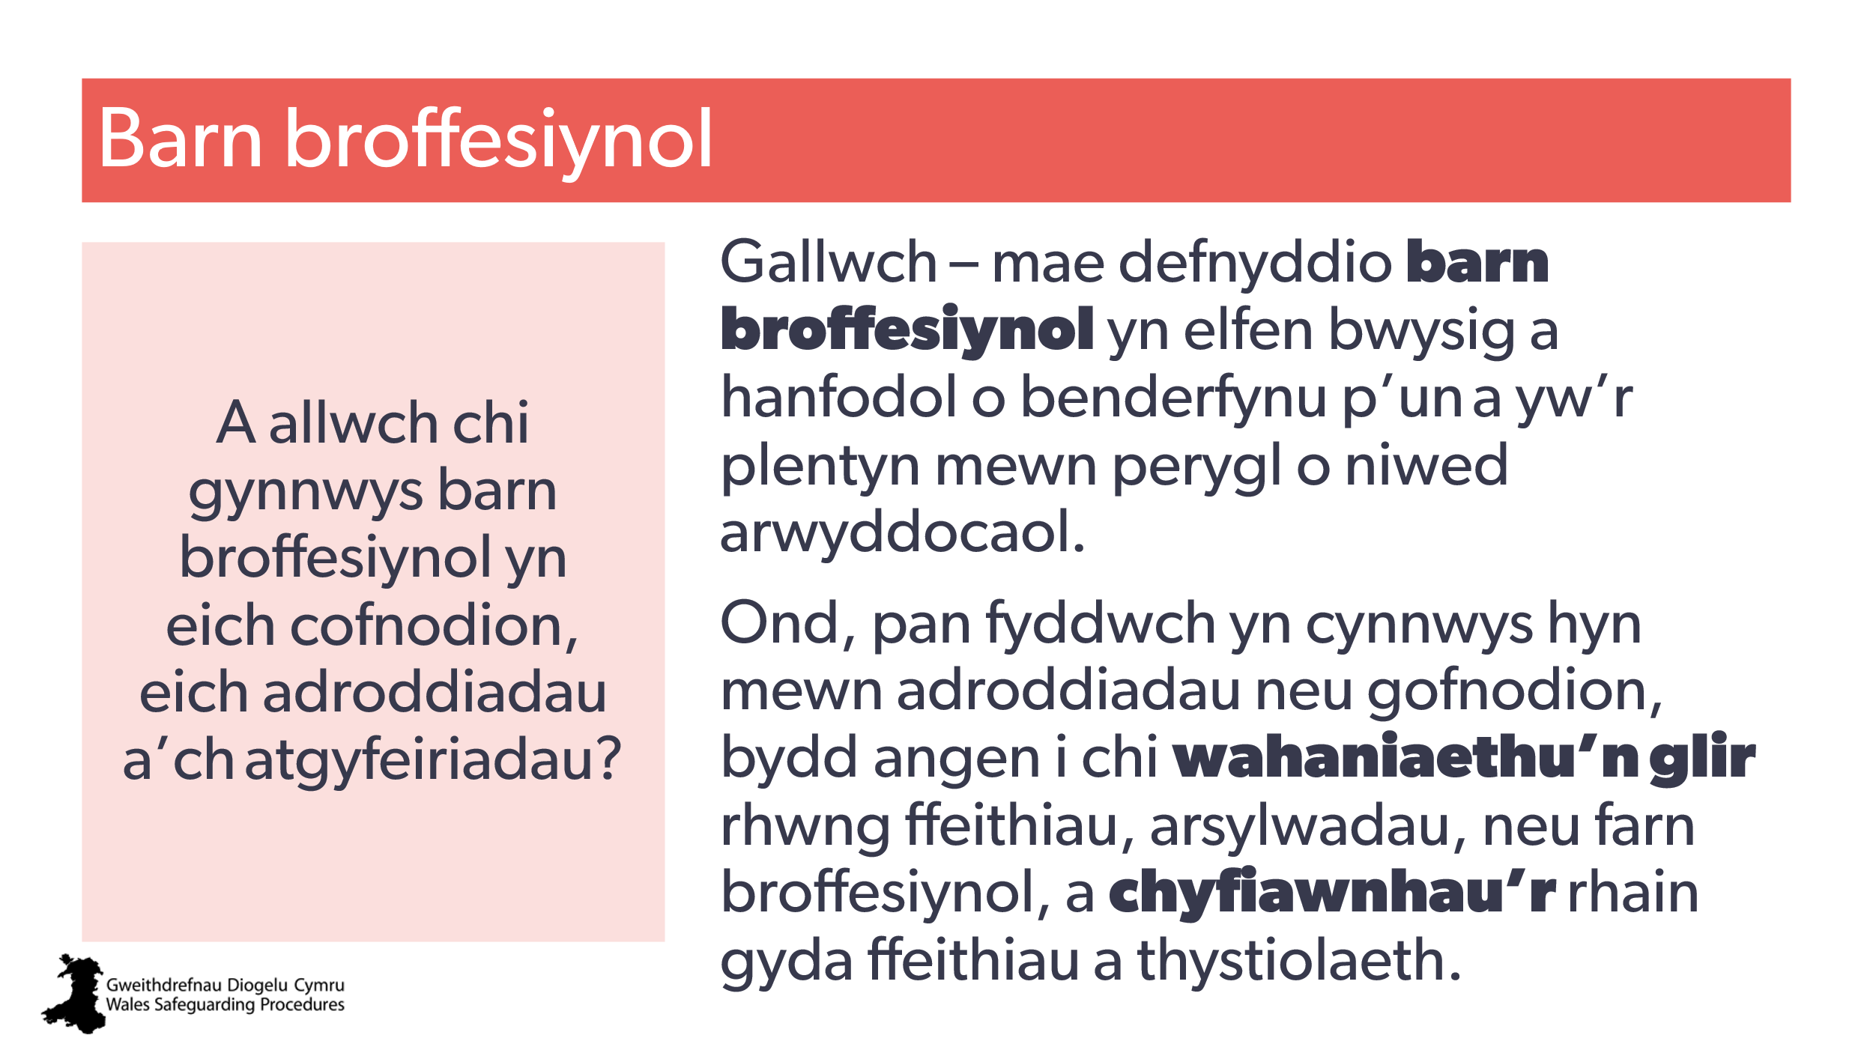 | Nod:  pwysleisio’r angen i’w defnyddio a’i chynnwys yn yr atgyfeiriad.  Gofynnwch:  - gofynnwch i’r grŵp – caniatewch iddynt feddwl a thrafod  - datgelu ie  - pwysleisiwch sut i wneud hyn -  Dylai’r hyfforddwr esbonio:  mae’n bwysig deall ac egluro’r gwahaniaeth rhwng ffeithiau, safbwyntiau a barn wrth gofnodi gwybodaeth ac adrodd amdani. Os yw’r wybodaeth a gasglwyd yn achlust neu’n safbwynt proffesiynol, dylid egluro hyn.  Sylwer:  mae llawer o ymarferwyr yn dal i gredu na allwch chi gynnwys safbwyntiau a barn broffesiynol mewn adroddiadau neu gofnodion. | Gweithdrefnau Diogelu Cymru:  System ddiogelu effeithiol – plant a phobl ifanc  Egwyddor 4: Gall pob ymarferydd ddefnyddio ei farn broffesiynol i roi anghenion a chanlyniadau personol y plentyn wrth wraidd y system fel y gellir dod o hyd i’r ateb iawn iddo.  System ddiogelu effeithiol - oedolion  Egwyddor 5: Gall pob gweithiwr proffesiynol ddefnyddio ei farn arbenigol i roi anghenion a chanlyniadau personol yr unigolyn wrth wraidd y system fel y gellir dod o hyd i’r ateb iawn iddo.
40 | 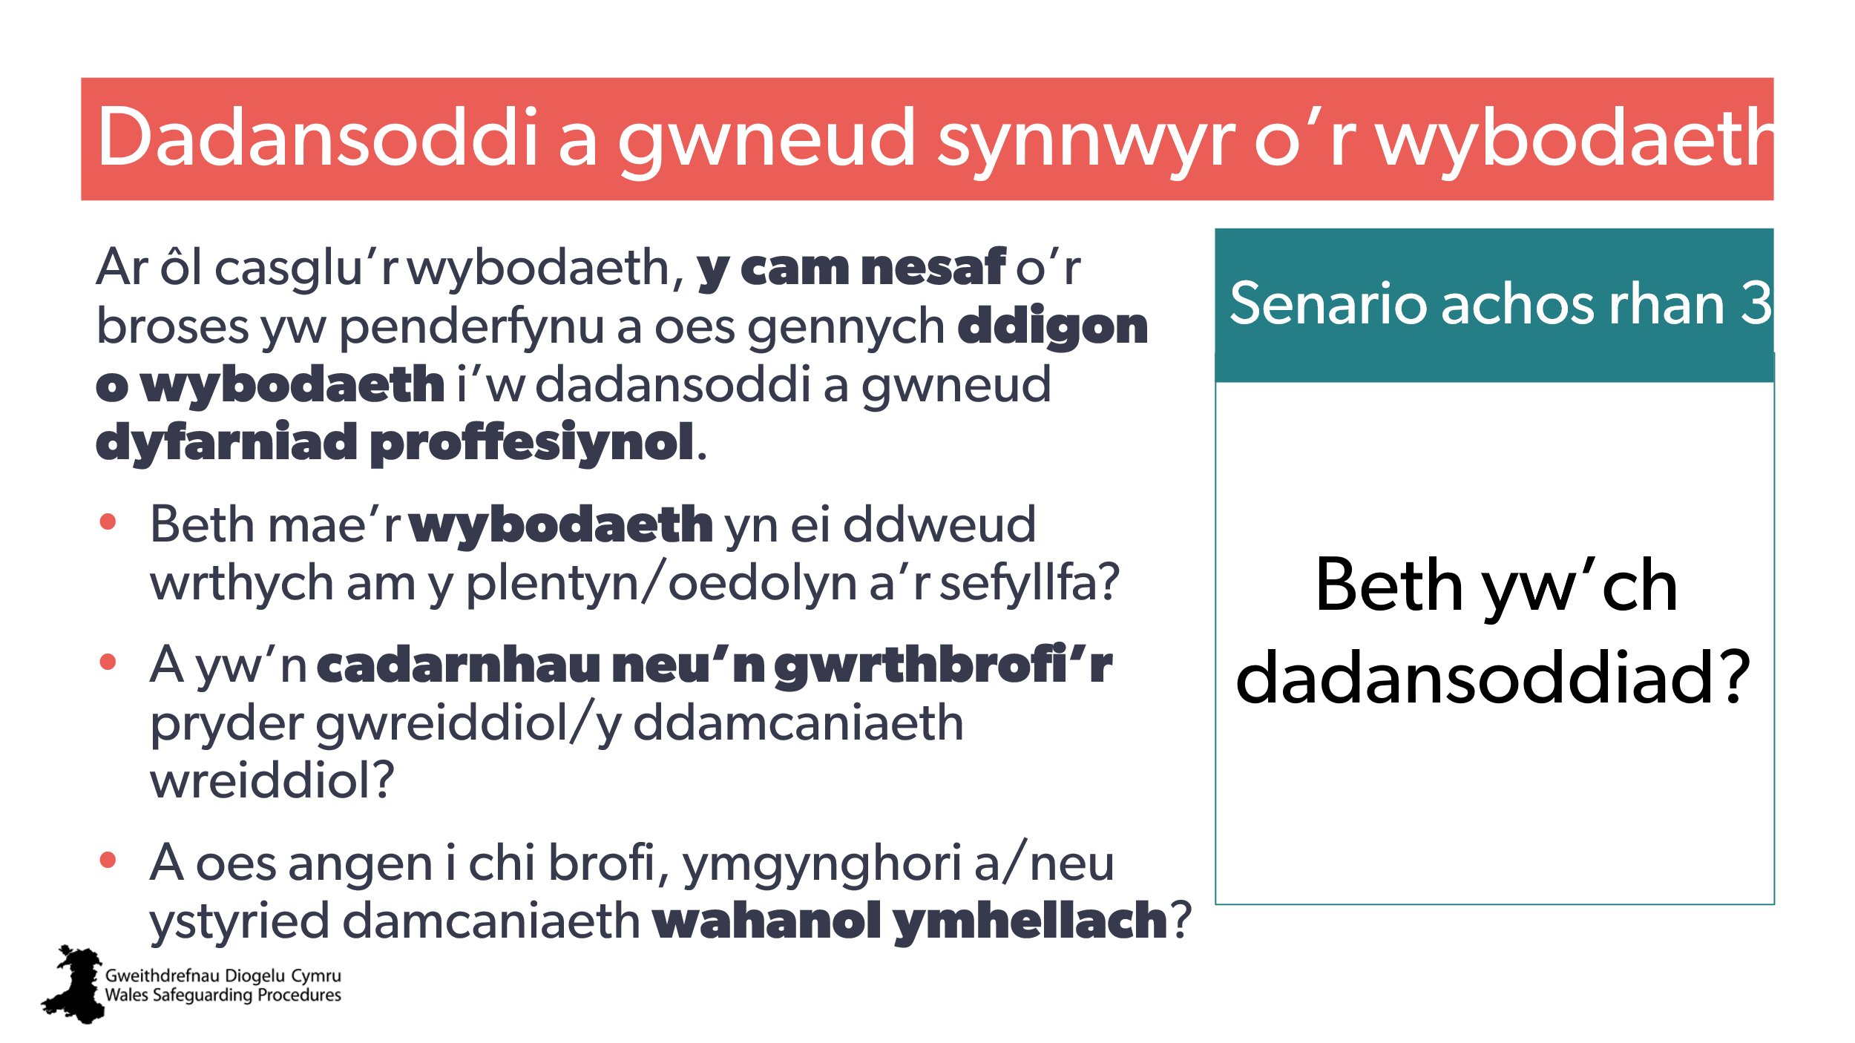 | Nod:  Trafod yn ymarferol  Gweithgaredd – trafodaethau grŵp bach  Dosbarthwch:  - senario(s) achos Rhan 3 (plant a phobl ifanc, oedolion, neu’r ddau) | Awgrymiadau Ymarfer: Dadansoddi a Gwneud Penderfyniadau  Awgrymiadau Ymarfer: Sut i Gymhwyso’r Broses Ddiogelu i Arfer
41 | 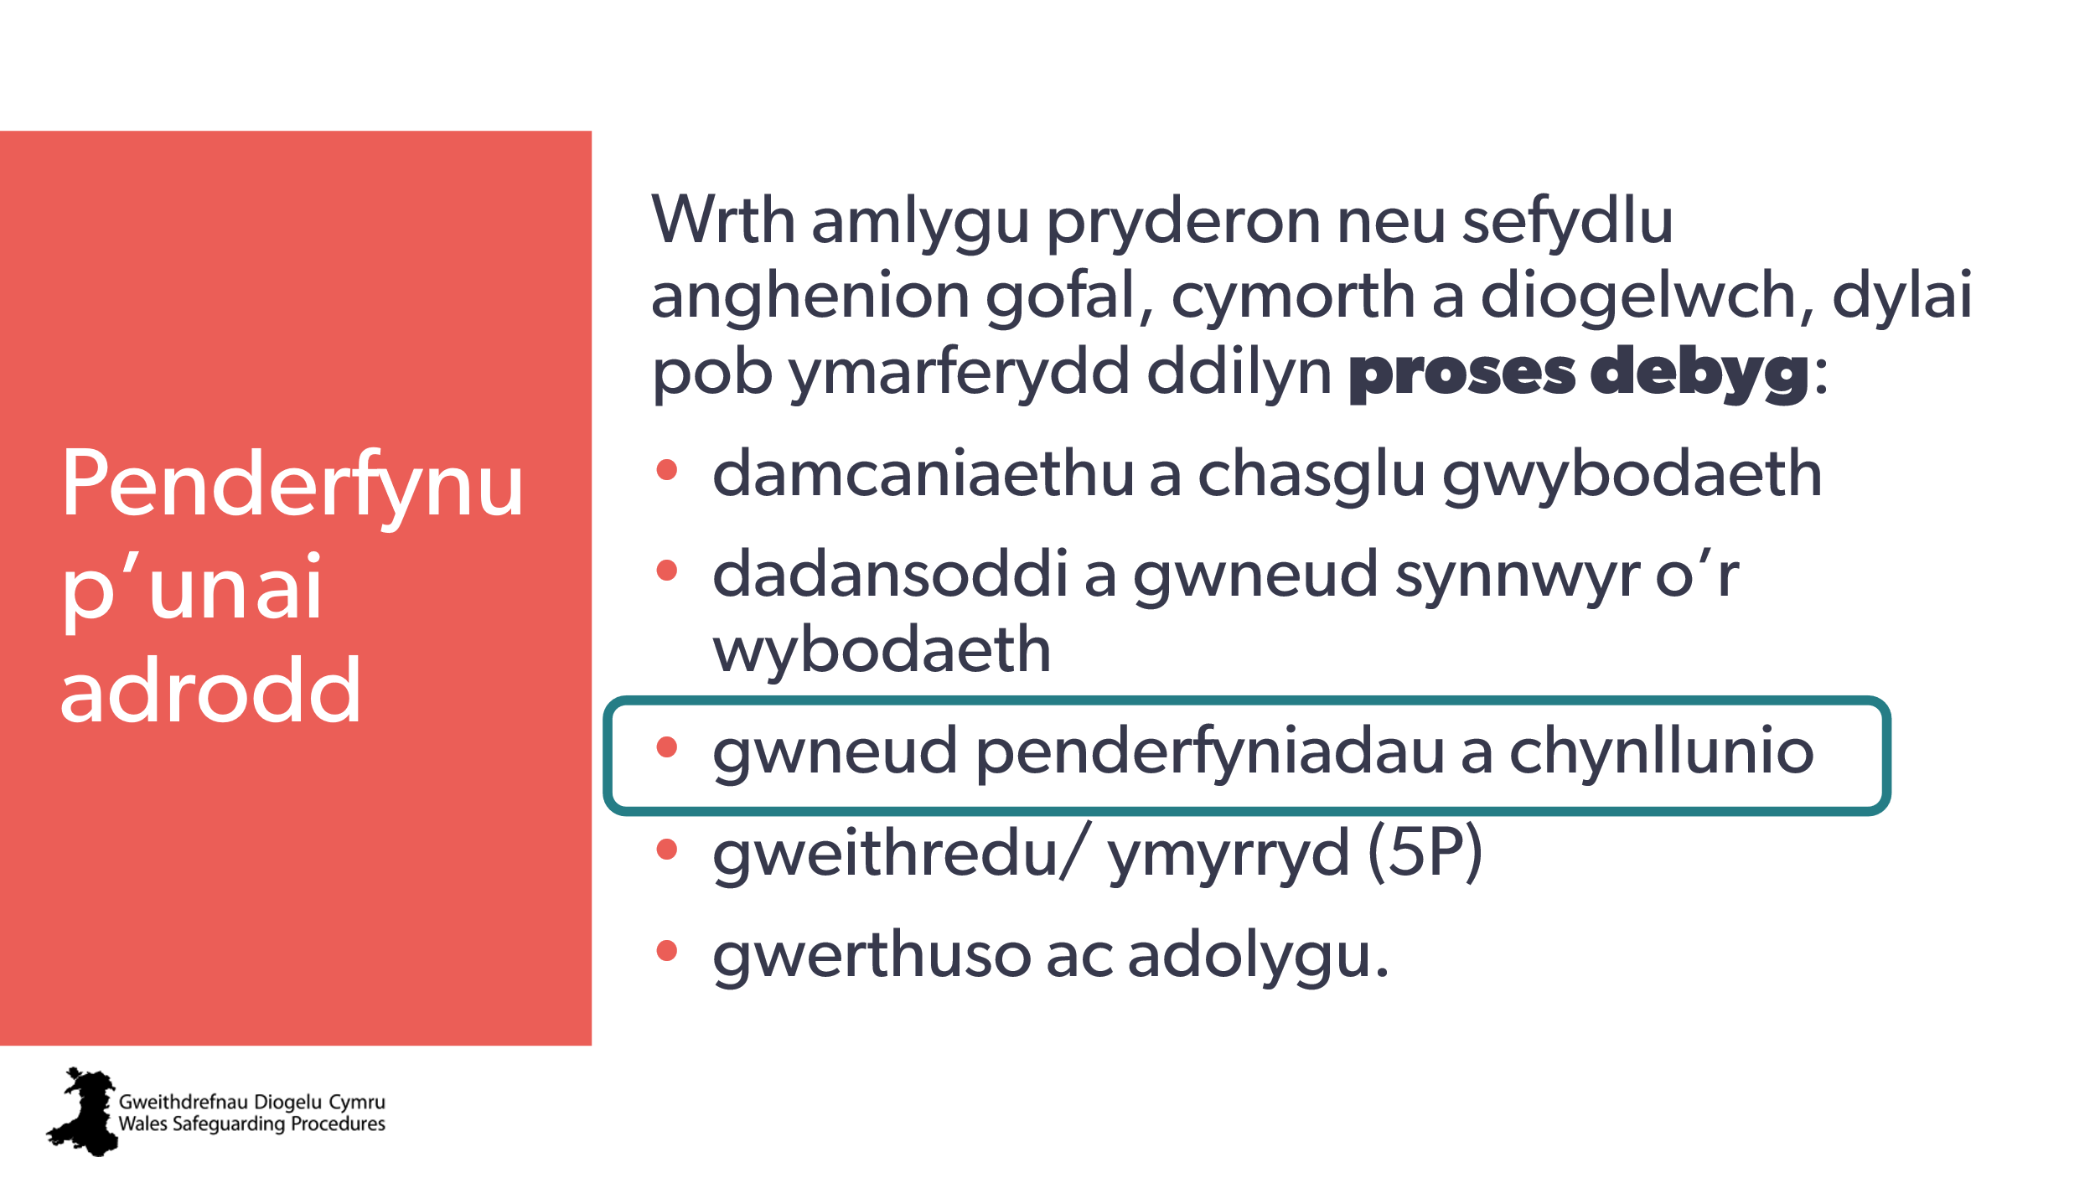 | Nod:  - cyflwyno’r cam nesaf yn y broses: Gwneud penderfyniadau a chynllunio.
42  43 | 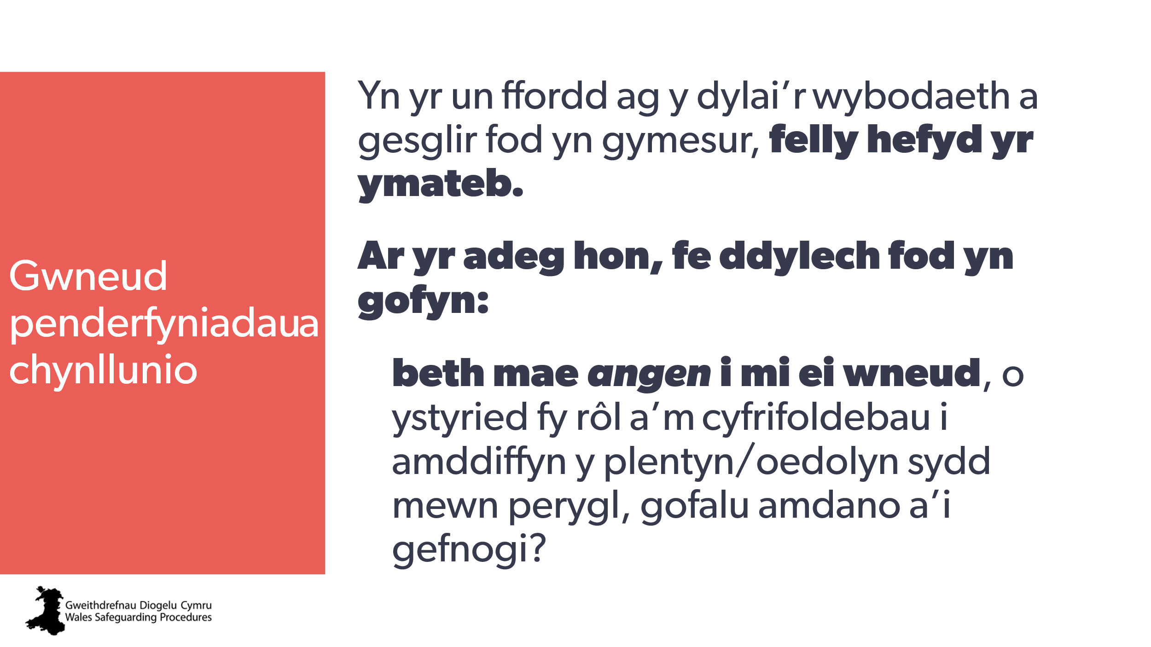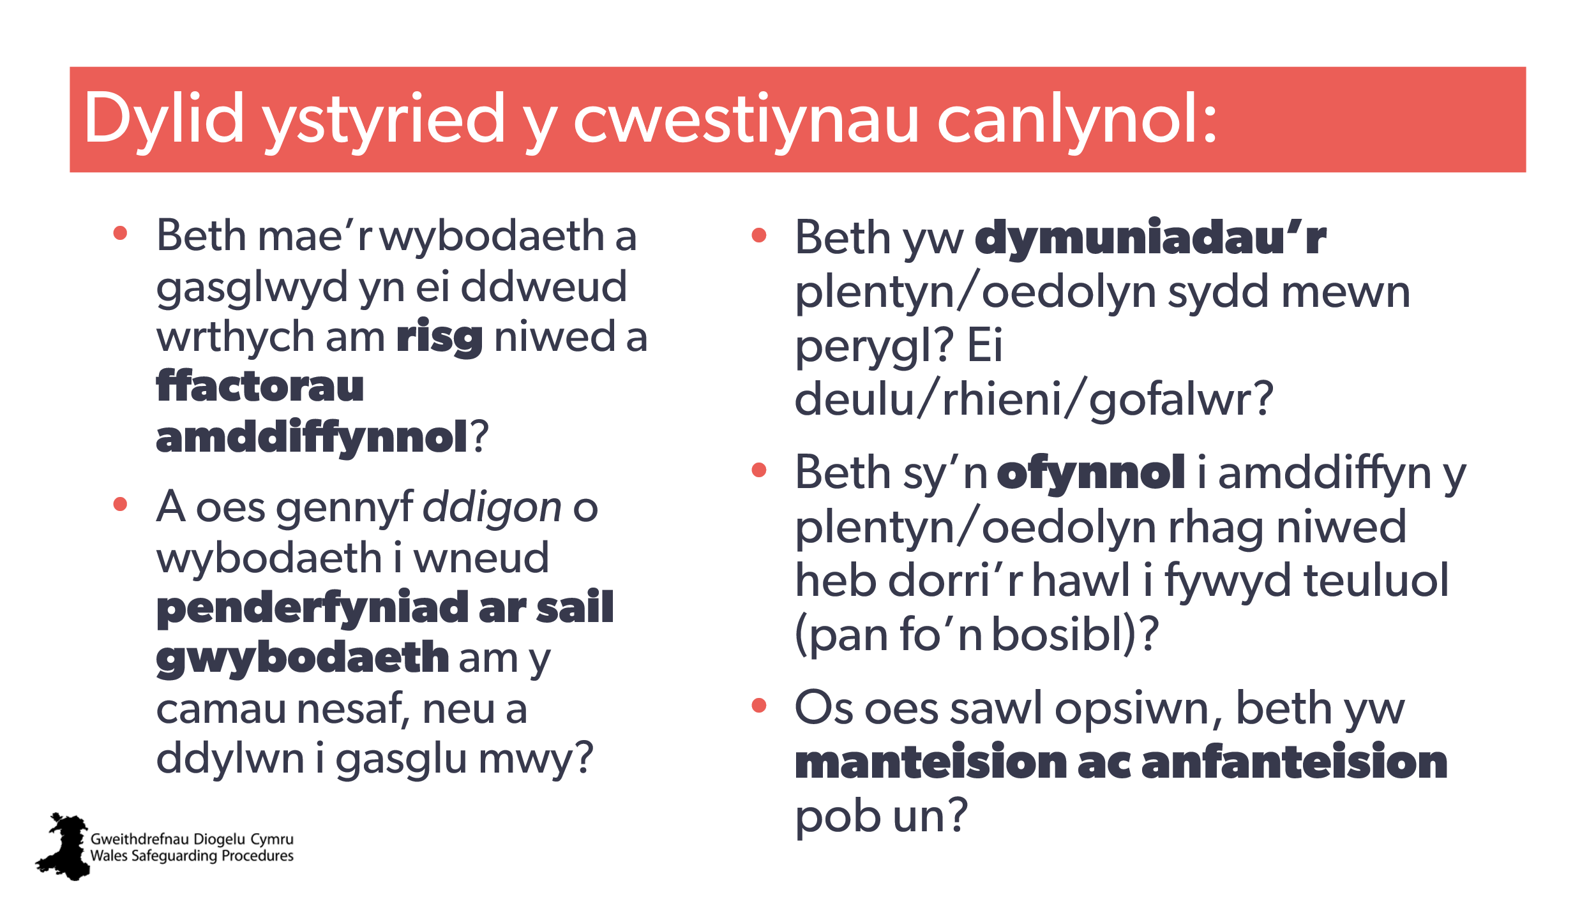 | Nod:  - amlygu’r cam nesaf yn y broses.  Nodyn i’r hyfforddwr:  - pwysleisiwch yr angen i wneud penderfyniadau effeithiol – effaith tymor hir. | O Awgrymiadau Ymarfer: Y Broses Ddiogelu  - https://diogelu.cymru/cy/adu-i/adu-i-ap/a1p-p3/  - https://diogelu.cymru/cy/chi-i/chi-i-cp/c1p-p3/
44 | 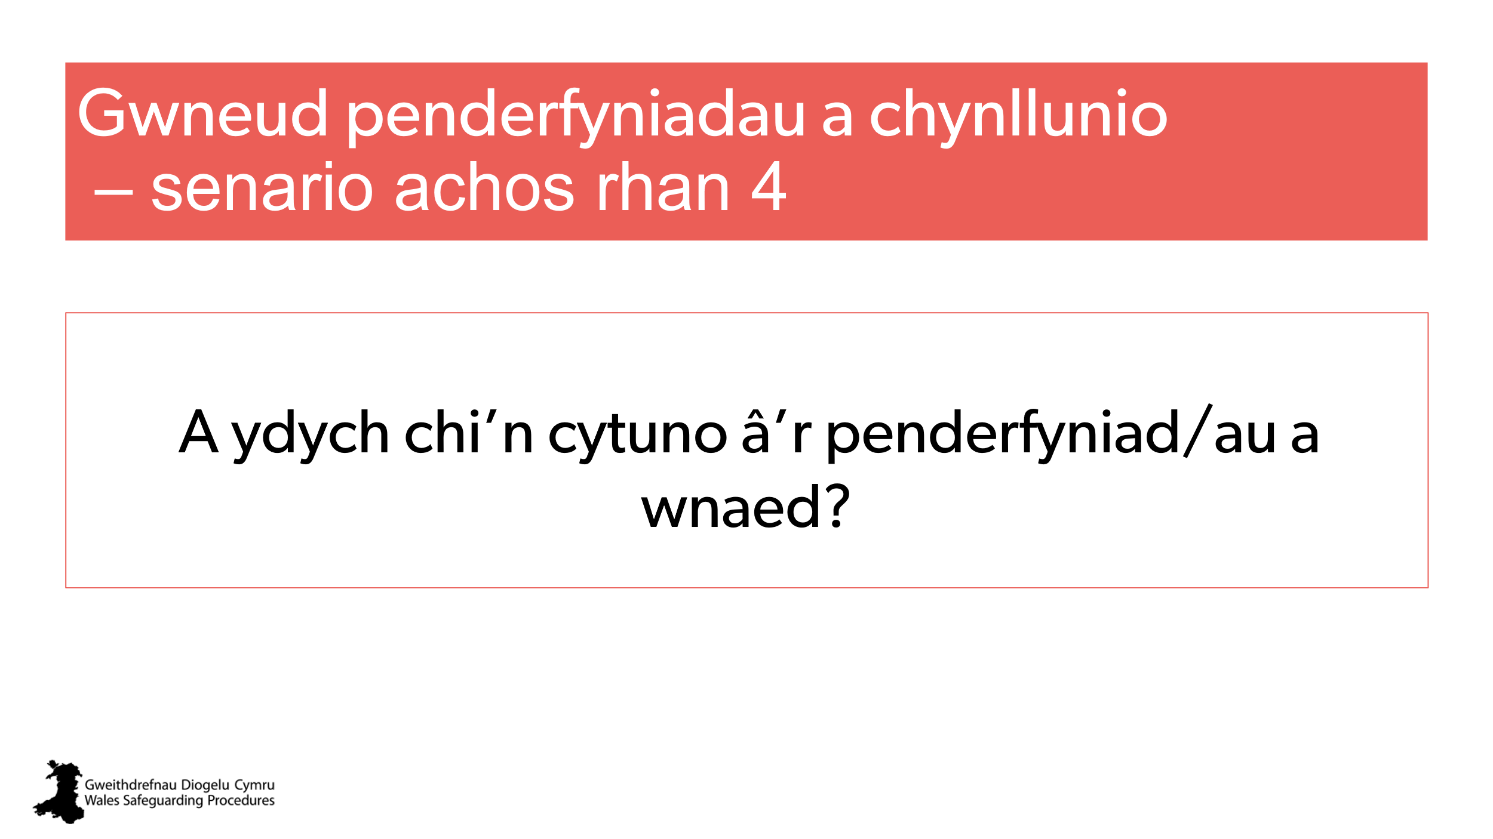 | Nod:  Trafod yn ymarferol  Gweithgaredd – trafodaethau grŵp bach  Dosbarthwch:  - senario(s) achos Rhan 4 (plant a phobl ifanc, oedolion, neu’r ddau)
45 | 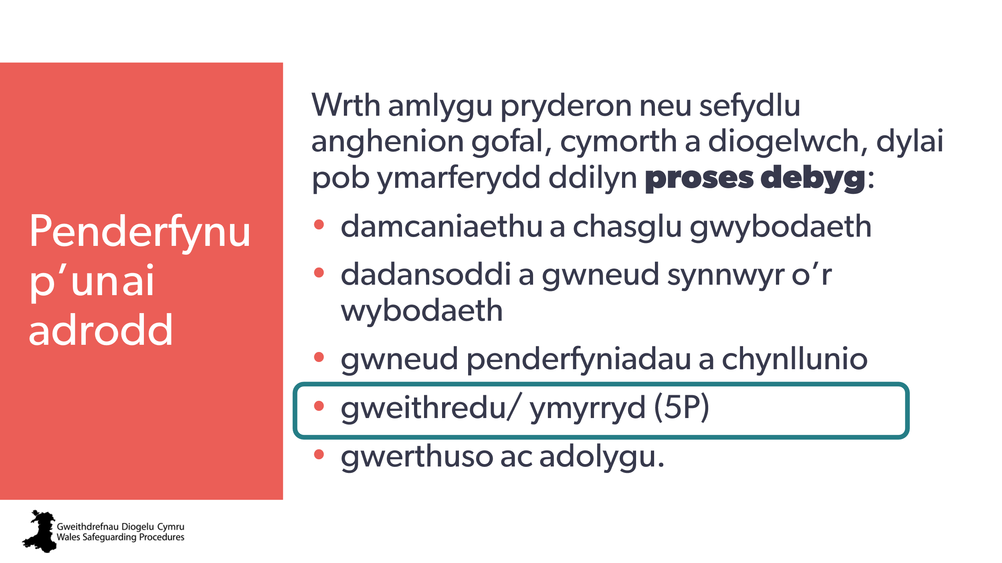 | Nod:  - cyflwyno’r cam nesaf yn y broses: Gweithredu/ Ymyrryd (5P)
46  47 | 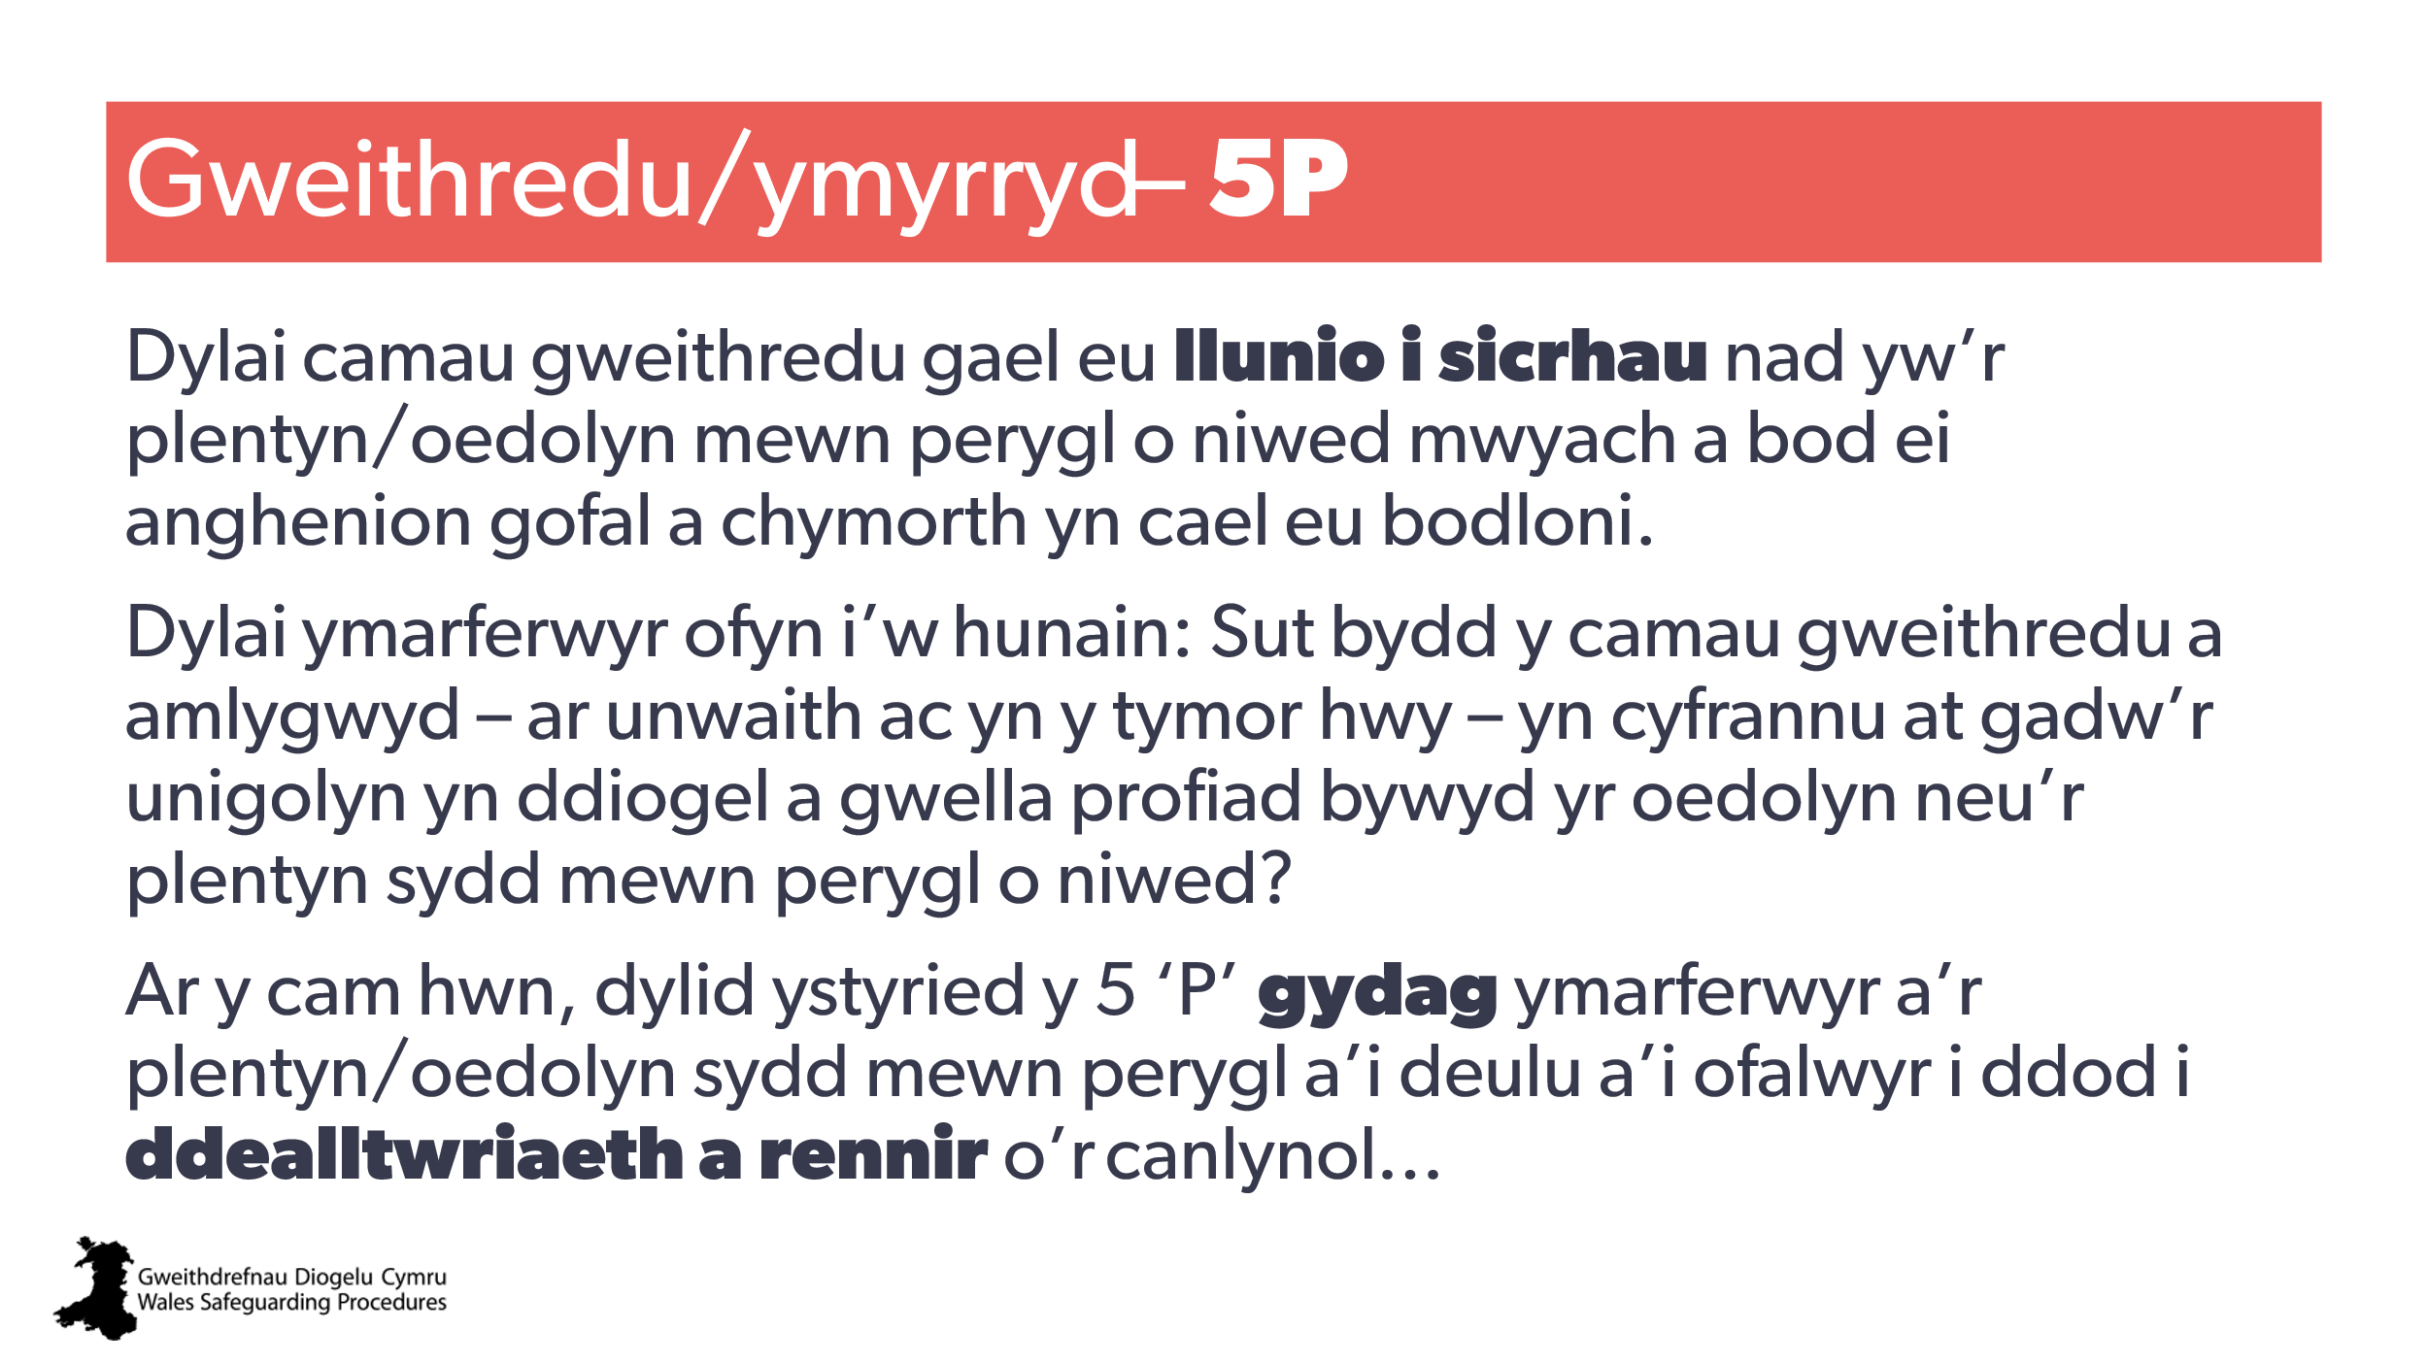  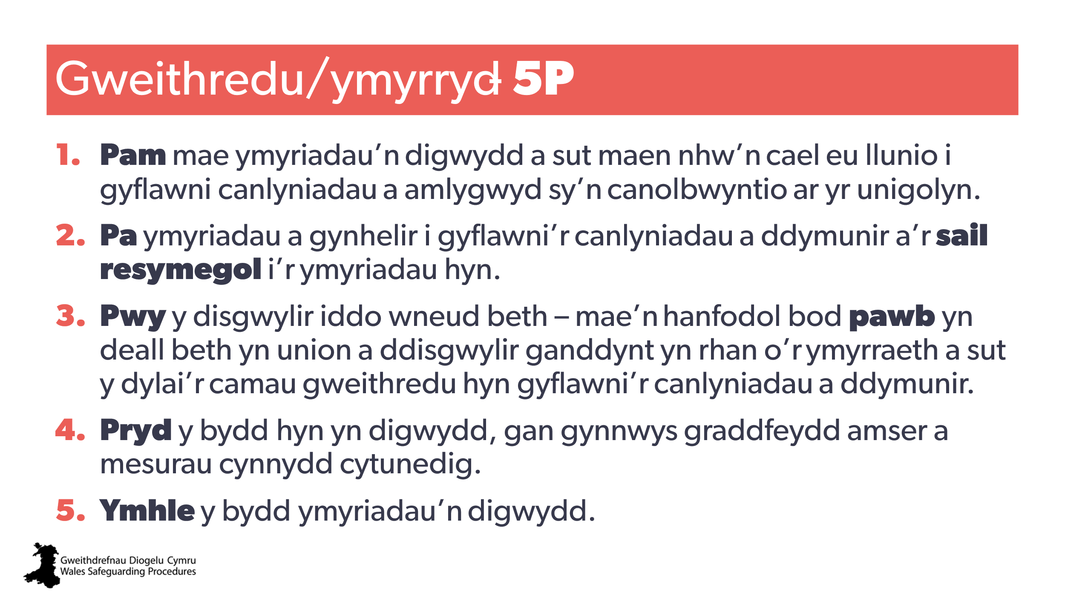 | Nod:  cynnig dull o gynllunio camau gweithredu. | Gweithdrefnau Diogelu Cymru:  https://diogelu.cymru/cy/chi-i/chi-i-cp/c1p-p3/  https://diogelu.cymru/cy/adu-i/adu-i-ap/a1p-p3/
48 | 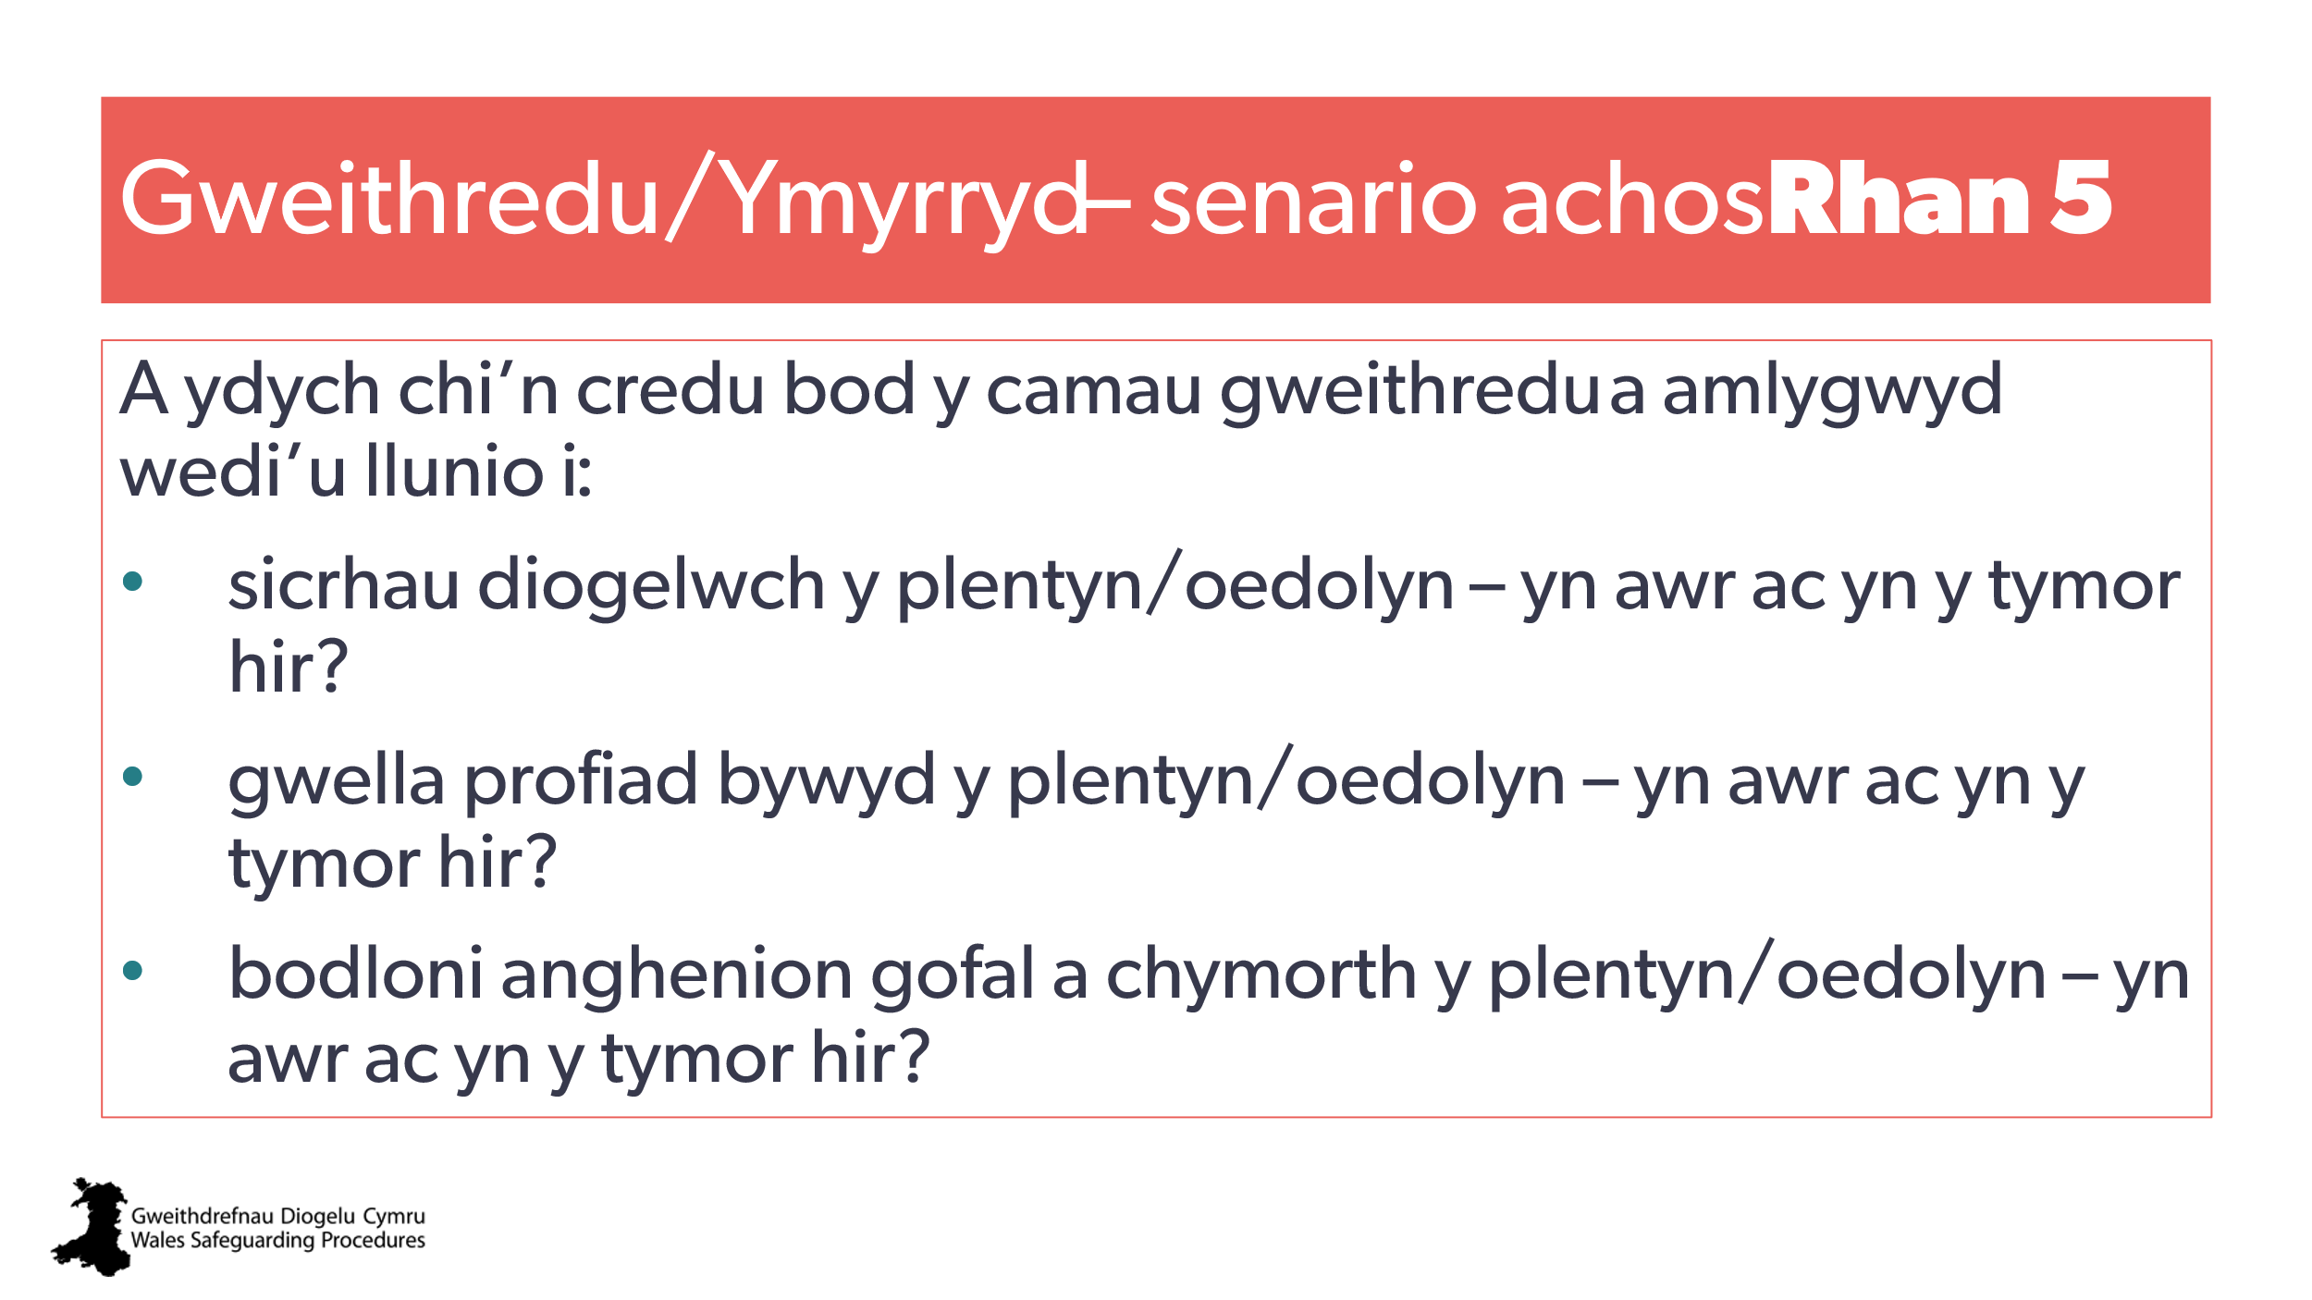 | Taflenni – senario achos rhan 5  Trafodaethau grŵp bach.
49  50 | 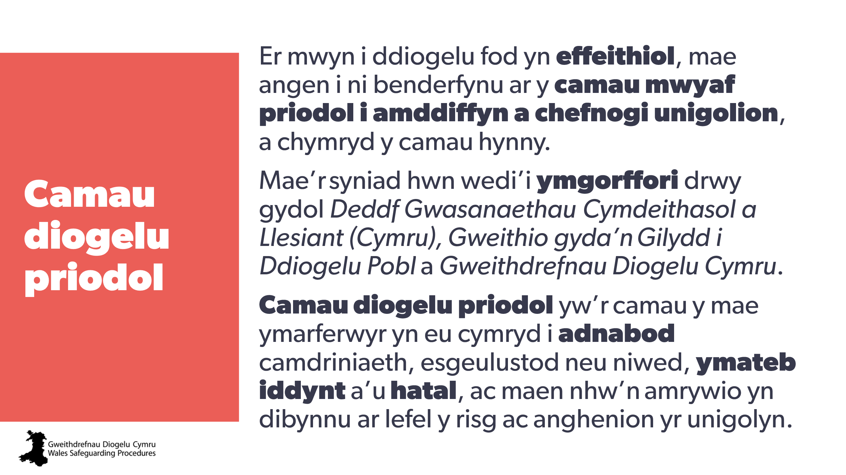  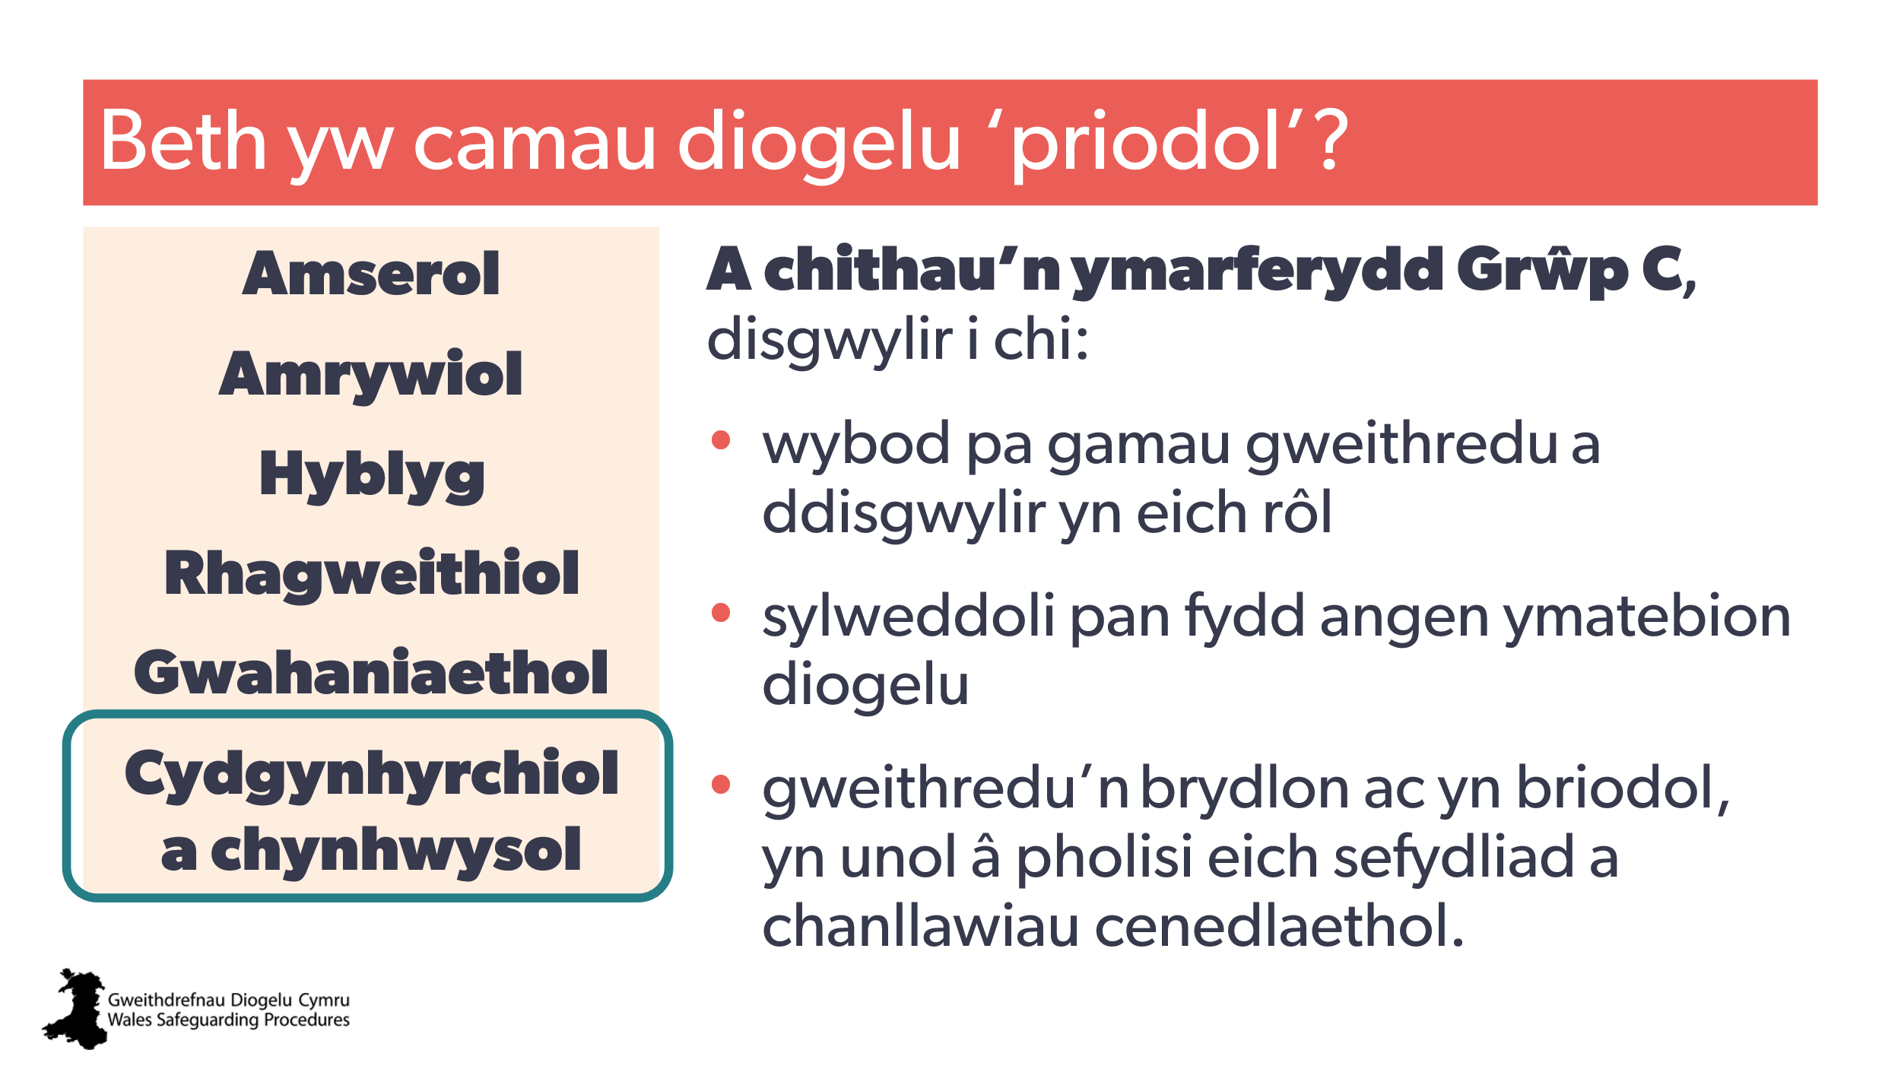 | Nod:  - pwysleisiwch yr angen i’n gweithredoedd fod yn effeithiol a gwneud gwahaniaeth go iawn  - rhoi arweiniad ar beth yw ystyr ‘priodol’ o safbwynt diogelu  - dangos sut i ymgorffori’r holl wybodaeth a gasglwyd i bennu lefel y pryder, lefel y risg a’r camau sy’n ofynnol.  Dylai’r hyfforddwr ymhelaethu ar y sleid:  Amserol – wedi’u darparu ‘ar yr adeg iawn, ac yn y lle iawn’ / codi pryderon yn brydlon gyda’r awdurdod iawn  Amrywiol – dewis ystod o wasanaethau sy’n ystyried anghenion yr oedolyn a’i ofalwr/gofalwyr  Hyblyg – cydnabod bod angen i ymyriadau fod yn hyblyg ac yn addas i wahanol anghenion ac amgylchiadau  Rhagweithiol – rhagweld sut i ymdrin ag unrhyw anghenion sy’n dod i’r amlwg neu anghenion newydd  Cydgynhyrchiol – sicrhau bod pawb sy’n gysylltiedig yn cyfrannu’n weithredol a bod cydberchnogaeth  Gweithio mewn partneriaeth â sefydliadau eraill i sicrhau bod yr unigolyn yn ddiogel  Gwahaniaethol – mae hyn yn cyfeirio at drothwyon / lefelau a graddau risg.  Gwnewch yn siŵr y rhoddir yr un pwys i gryfderau a risgiau  Sylwer: mae’r testun wedi’i amlygu yn arwain at y sleid nesaf… | Canllawiau awdurdod lleol / y Bwrdd Diogelu Rhanbarthol ynglŷn â’r canlynol:  - Yr Adeg Iawn / Y Lle Iawn  - Trothwyon  - Ymyrraeth Gynnar ac Atal  - Cydgynhyrchu / gweithio gyda defnyddwyr gwasanaethau.  Gweithdrefnau Diogelu Cymru > Cyflwyno ymyriadau priodol: cyd-gynhyrchu | Awgrym DPP:  Anogwch y cyfranogwyr i ymgyfarwyddo â’r fframweithiau a’r offer asesu risg penodol a ddefnyddir gan eu sefydliad, eu hawdurdod lleol, a’u Bwrdd Diogelu Rhanbarthol – gan gydnabod eu bod yn adeiladu ar egwyddorion cenedlaethol (Gweithdrefnau Diogelu Cymru).
51 | 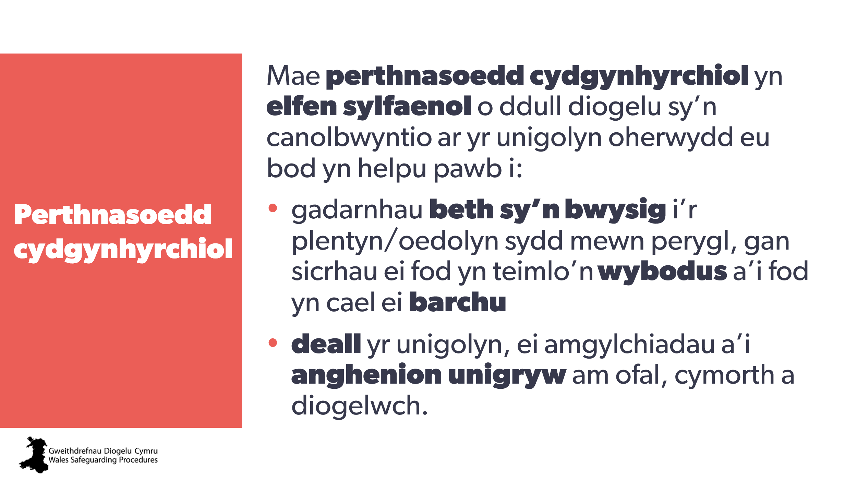 | Nod:  amlygu’r angen am gydgynhyrchu o fewn dull sy’n canolbwyntio ar yr unigolyn.  Dylid cynnwys:  - defnyddwyr gwasanaethau  - cydweithwyr  - sefydliadau eraill.  Dylai’r hyfforddwr pwysleisio:  mae diogelu effeithiol yn cynnwys gwaith amlddisgyblaethol i gael dealltwriaeth well o’r plentyn, y teulu a’u hamgylchiadau a’u hanghenion gofal, cymorth a diogelwch  bydd cydgynhyrchu ar draws sefydliadau yn helpu i gyflawni egwyddorion llais a rheolaeth, trwy ddylunio a gweithredu gwasanaethau. | Gweithdrefnau Diogelu Cymru:  Egwyddorion diogelu ac ymarfer effeithiol: plant  Egwyddorion diogelu ac ymarfer effeithiol: oedolion
52  53 | 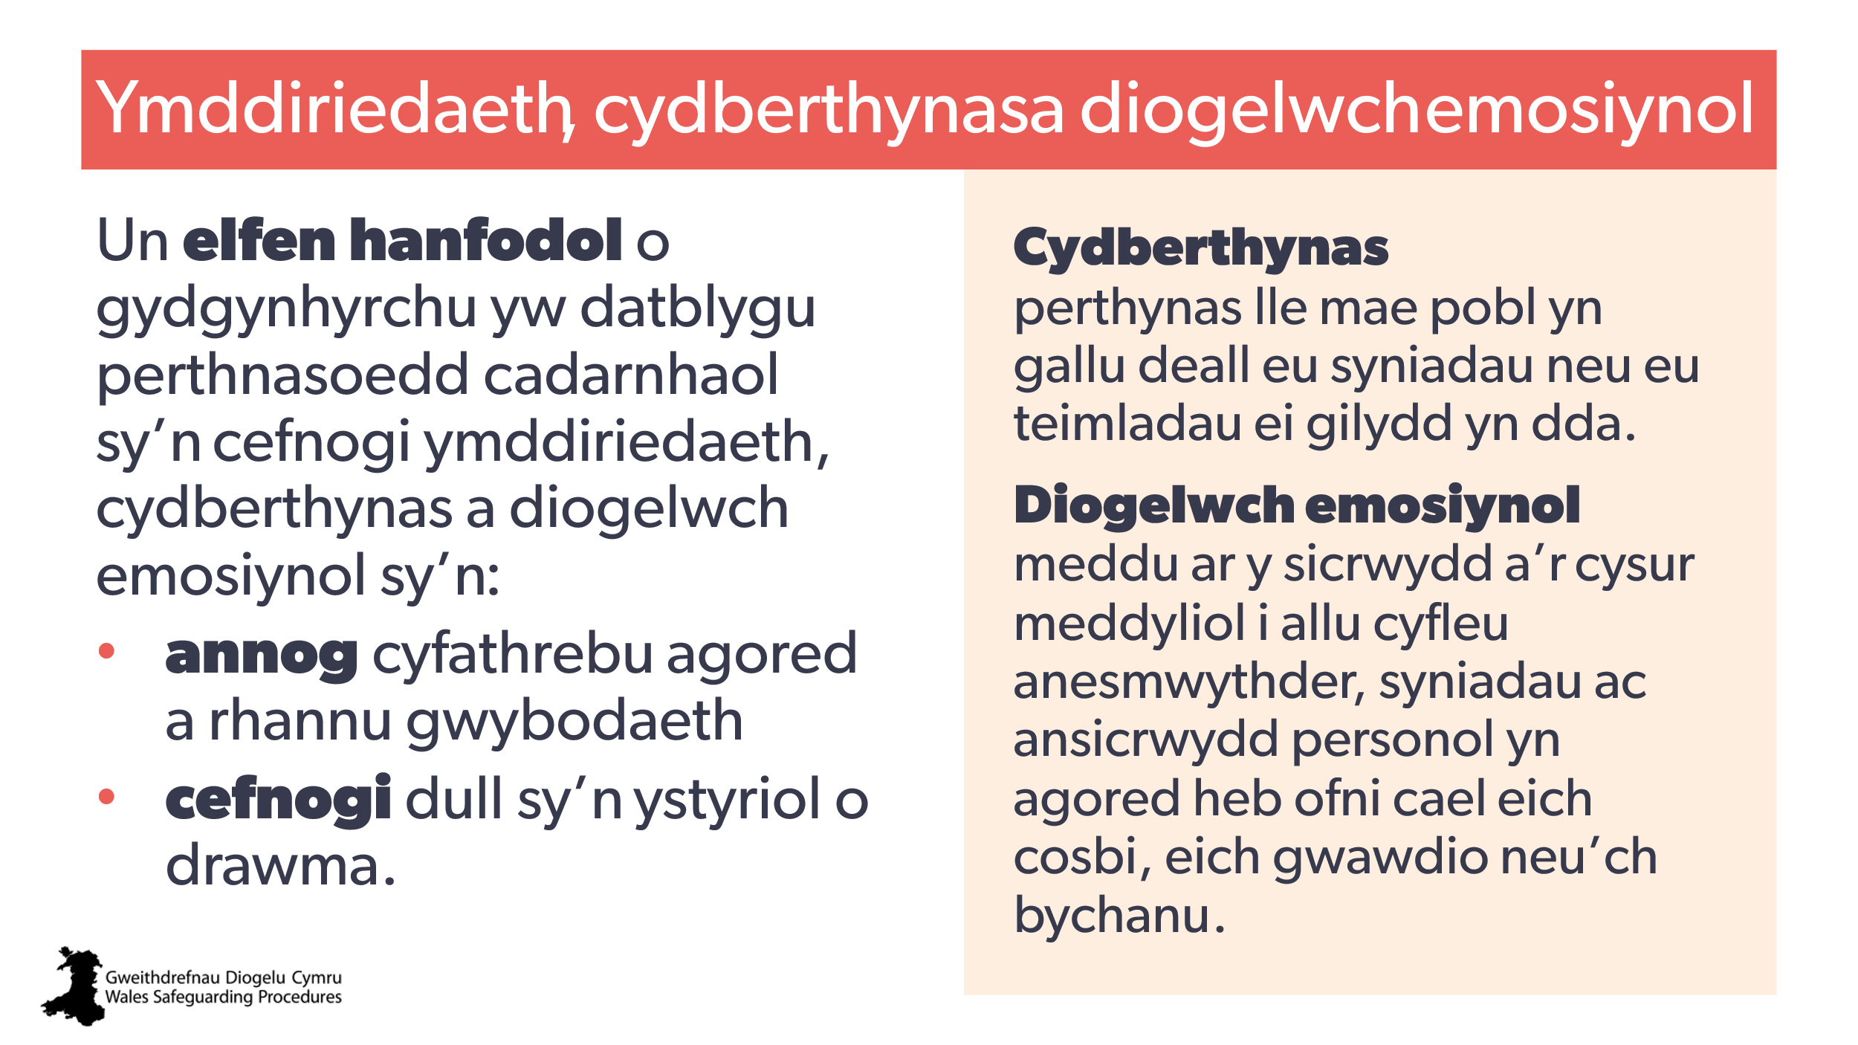  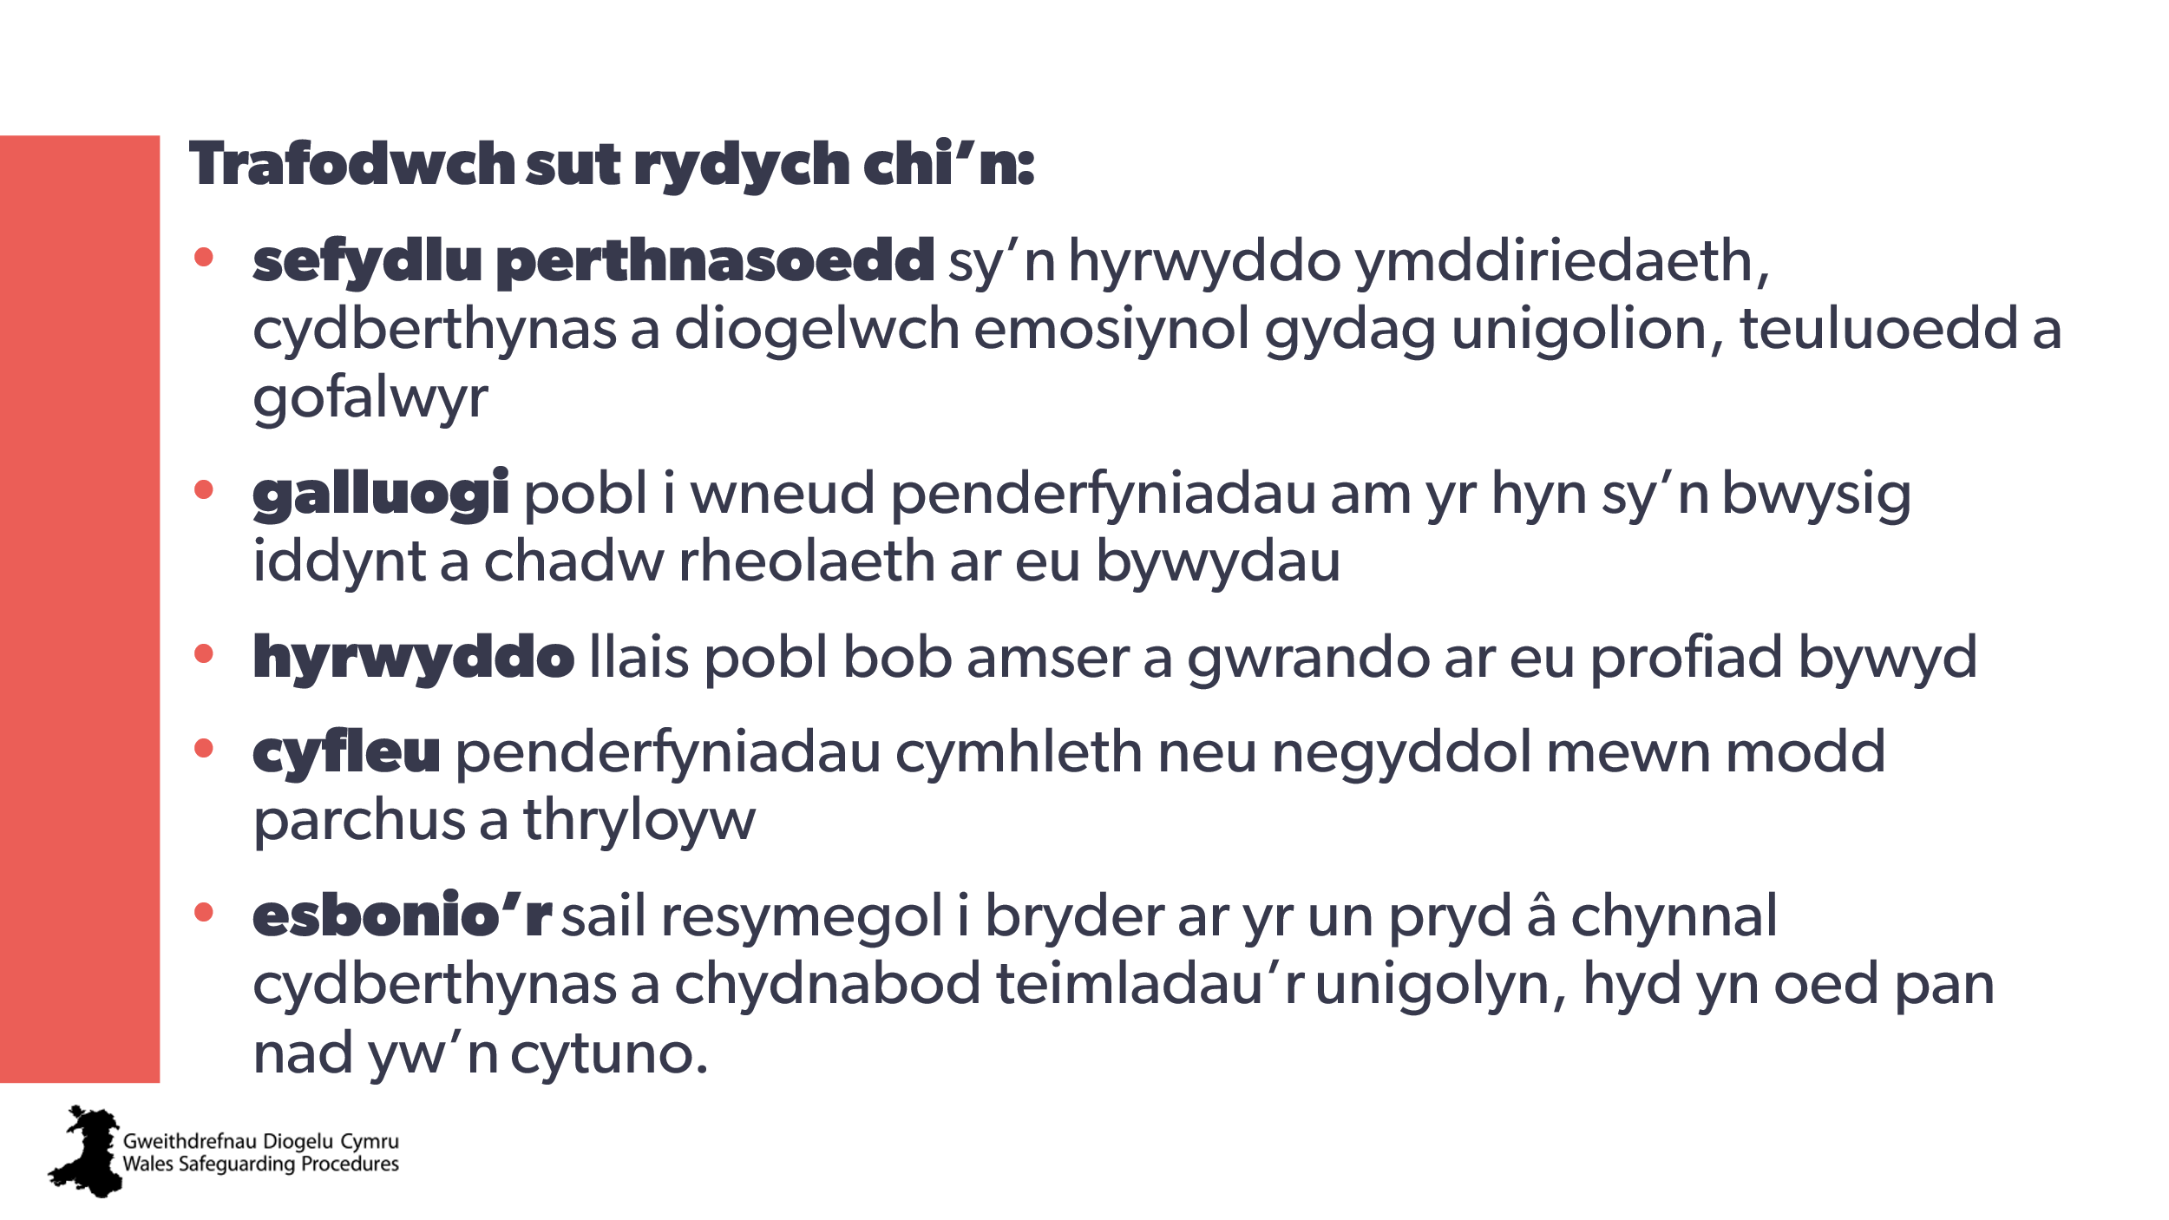 | Nod:  - cyflwyno’r angen am ymddiriedaeth, cydberthynas a diogelwch emosiynol fel elfen allweddol  - amlygu’r agwedd hon ar y safonau  Dylai’r hyfforddwr ychwanegu:  Bydd gwneud hyn:  - …gyda’r unigolyn sydd mewn perygl a’i deulu/ gofalwyr yn eich helpu chi i gadarnhau beth sydd bwysicaf i’r unigolyn fel ei fod yn teimlo’n wybodus a’i fod yn cael ei barchu.  - …gydag ymarferwyr eraill yn meithrin gwaith effeithiol o fewn un ddisgyblaeth a gwaith amlddisgyblaethol effeithiol i’ch helpu chi i gael dealltwriaeth well o’r unigolyn a’i amgylchiadau a’i anghenion gofal, cymorth a diogelwch.  Dylai’r hyfforddwr ymhelaethu:  Mae’r rhain i gyd yn elfennau hanfodol o ymarfer sy’n ystyriol o drawma, yn enwedig:  - galluogi gwasanaethau i gefnogi ymarfer sy’n helpu pobl i deimlo eu bod yn gysylltiedig, yn werthfawr ac yn ddiogel  - dull traws-sector cydgynhyrchiol, cydweithredol o amlygu, deall a chefnogi anghenion yr unigolyn  - hyrwyddo diogelwch seicolegol a chorfforol trwy hybu dewis, cydweithio a thryloywder  - mae perthnasoedd diogel, cefnogol, empathig, tosturiol ac ymddiriedus yn ganolog i ddull sy’n ystyriol o drawma. | Fframwaith Ymarfer sy’n Ystyriol o Drawma  O’r Safonau hyfforddiant, dysgu a datblygiad diogelu cenedlaethol – grŵp C  B3 - Datblygu perthnasoedd sy’n cefnogi ymddiriedaeth gyda phobl, teuluoedd a gofalwyr…  B8 – Galluogi pobl i deimlo’n ddiogel ac yn hyderus i rannu eu gofidiau, eu pryderon a’u teimladau trwy ddarparu lle diogel a negeseuon cyson. | DPP  Ymarfer sy’n ystyriol o drawma  Sgyrsiau anodd
54 | 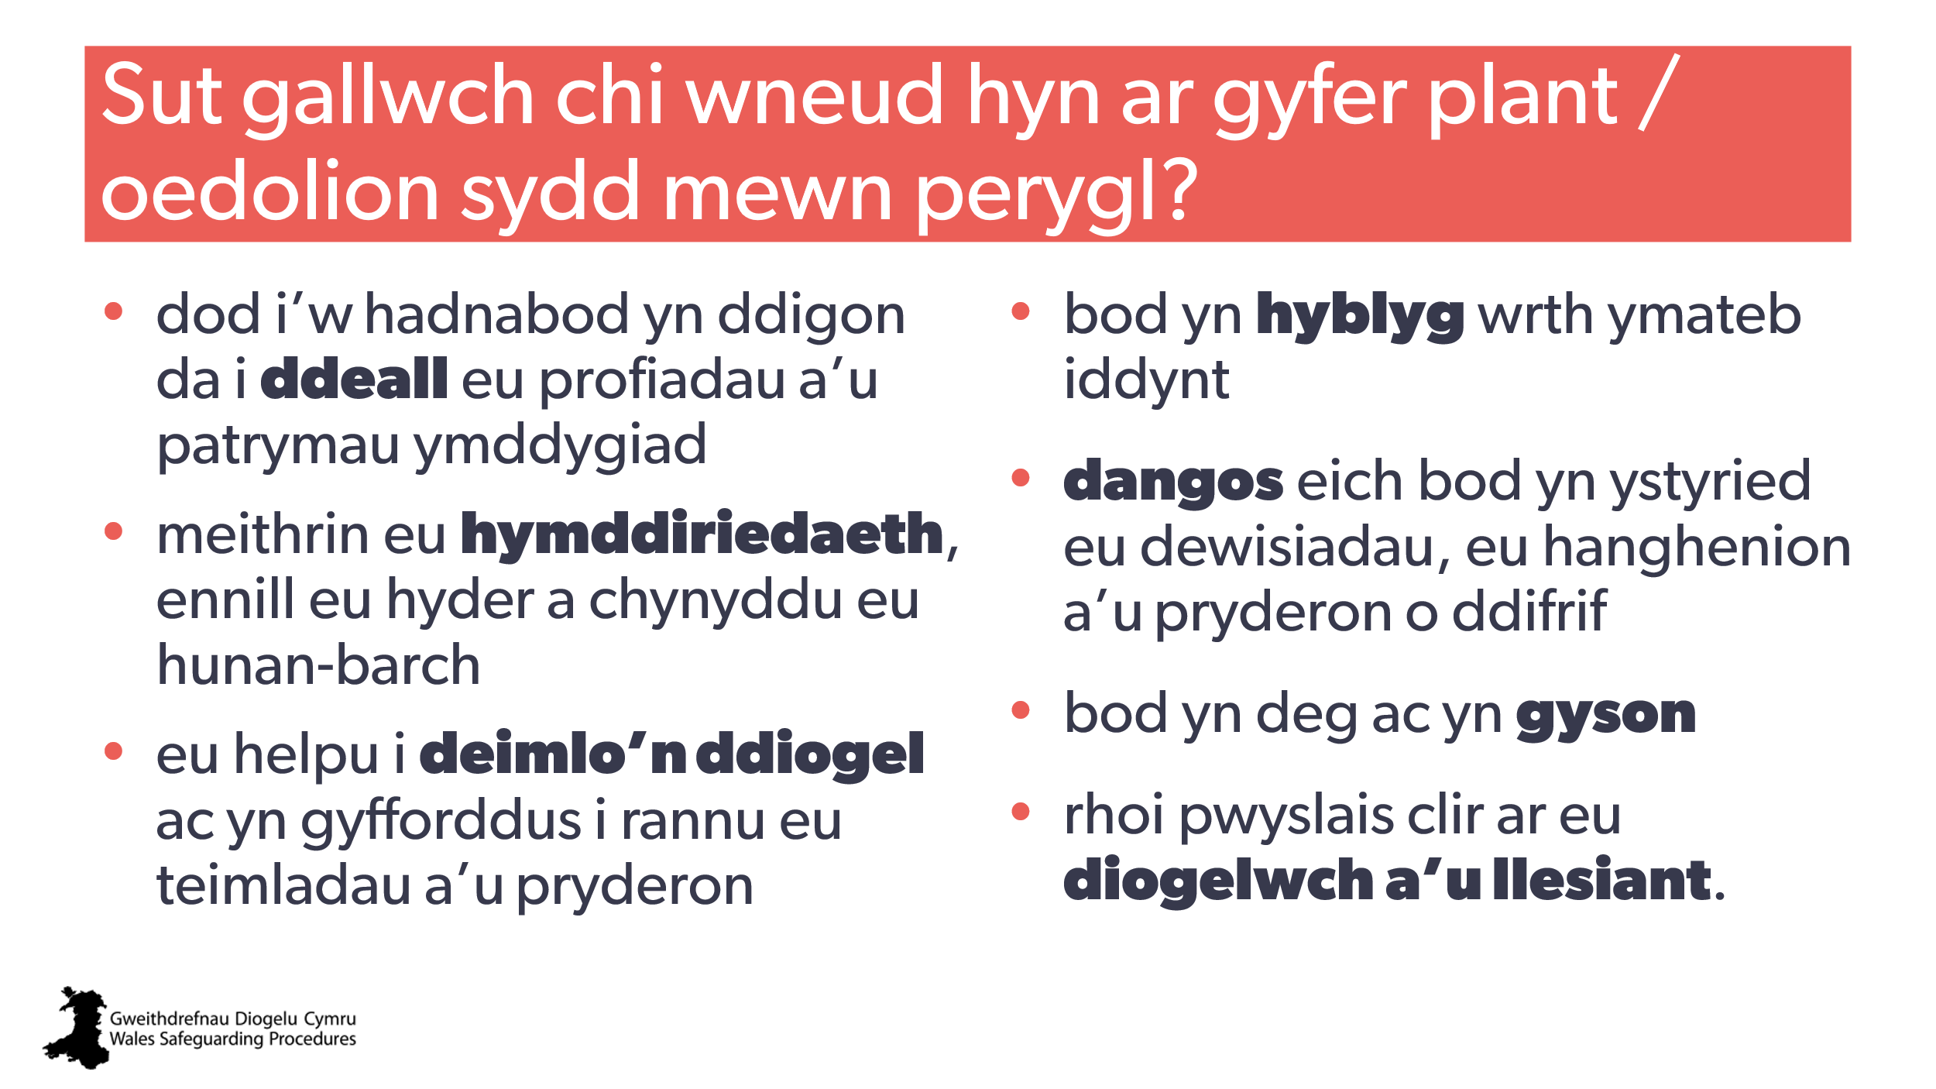 | Nodyn i’r hyfforddwr:  Cymorth trafod – sleid ddewisol  1) dangoswch y sleid gyfan yn gyntaf, gan roi ychydig eiliadau iddynt ei darllen, ac yna gofynnwch iddynt ‘lenwi’r bylchau’ trwy drafod, yn benodol i’w lleoliad nhw.
55 | 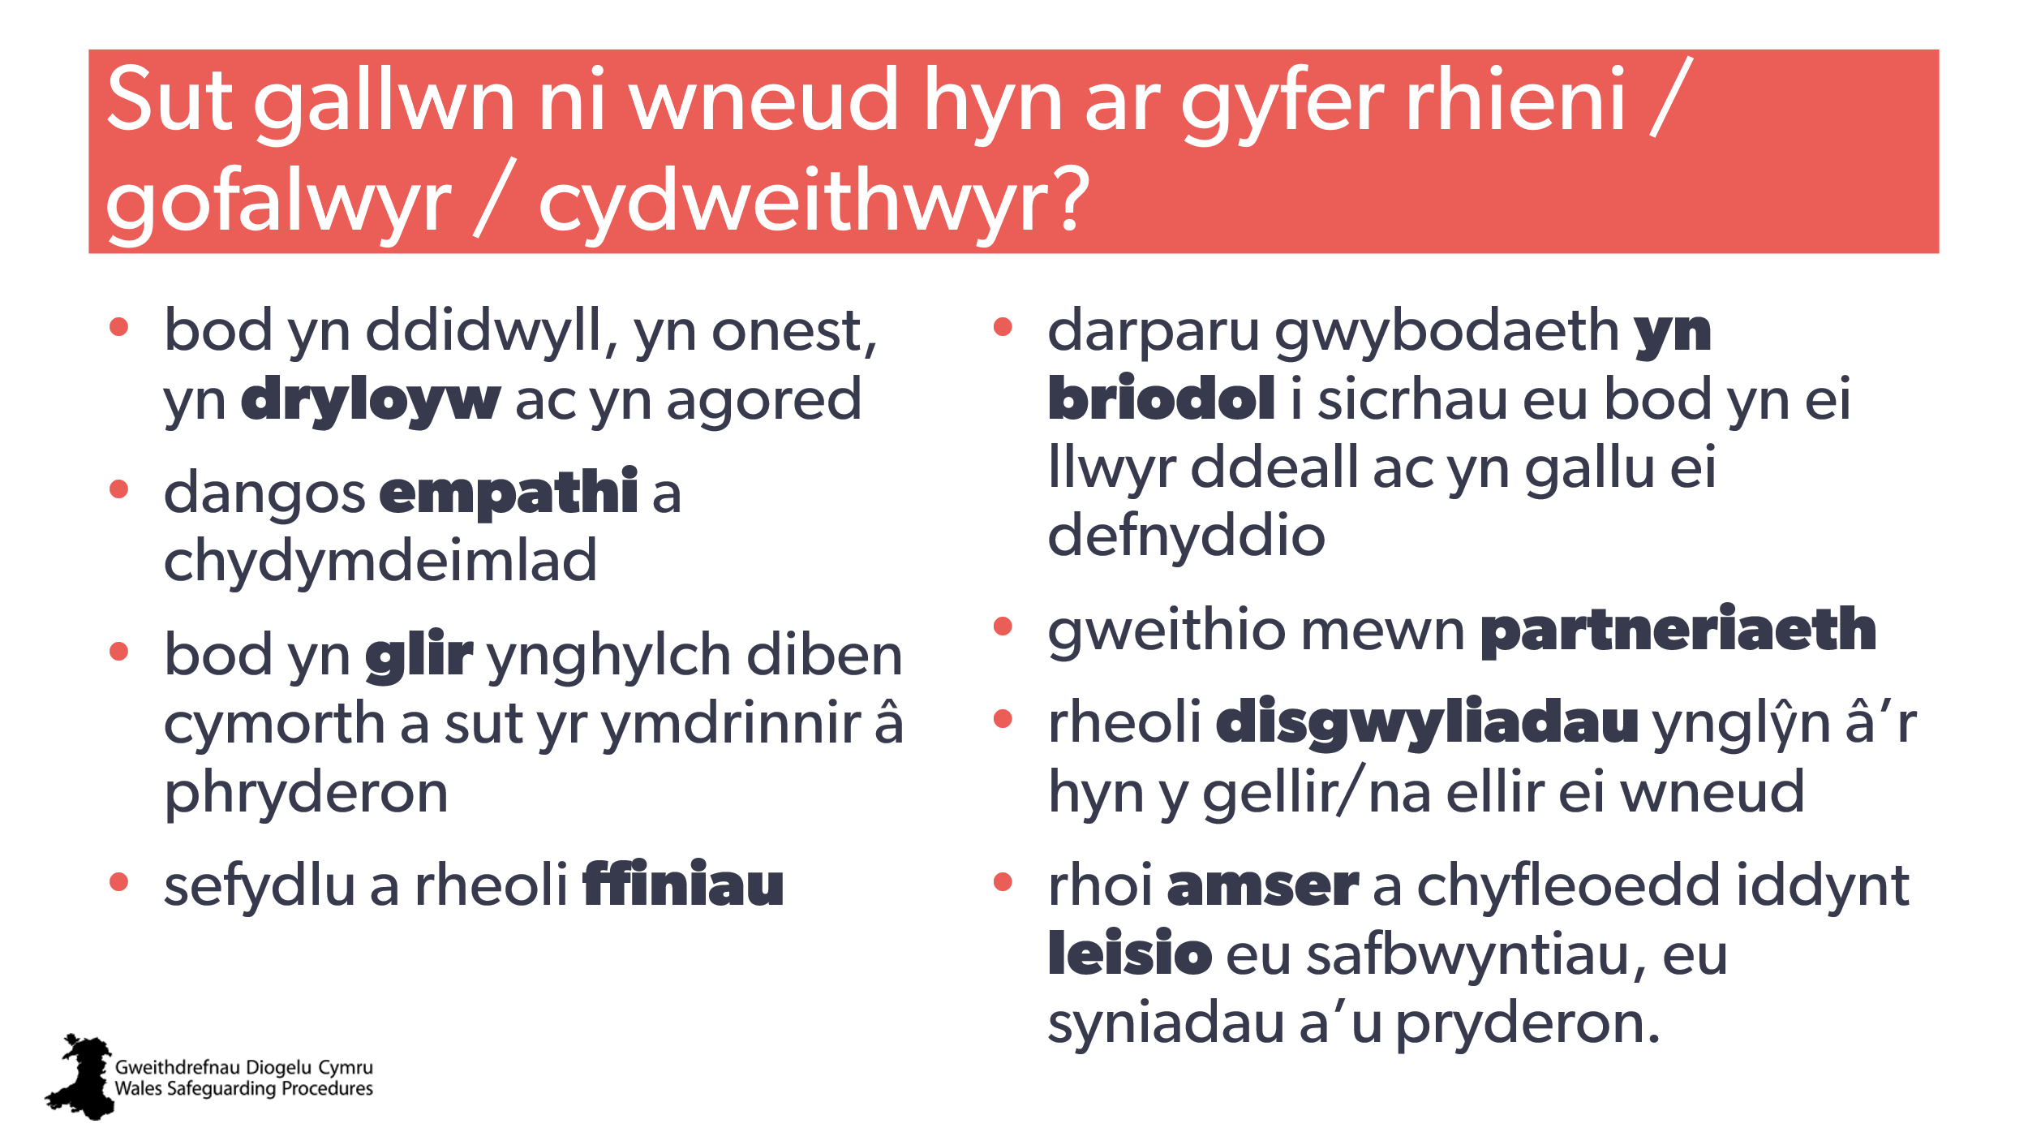 | Nodyn i’r hyfforddwr:  Cymorth trafod – sleid ddewisol  1) dangoswch y sleid gyfan yn gyntaf, gan roi ychydig eiliadau iddyn nhw ei darllen, ac yna gofynnwch iddynt ‘lenwi’r bylchau’ trwy drafod, yn benodol i’w lleoliad nhw. | Gweithdrefnau Diogelu Cymru: Awgrymiadau Ymarfer: Sicrhau Cyfranogiad Gweithredol gan Ymarferwyr mewn Grwpiau Craidd
56 | 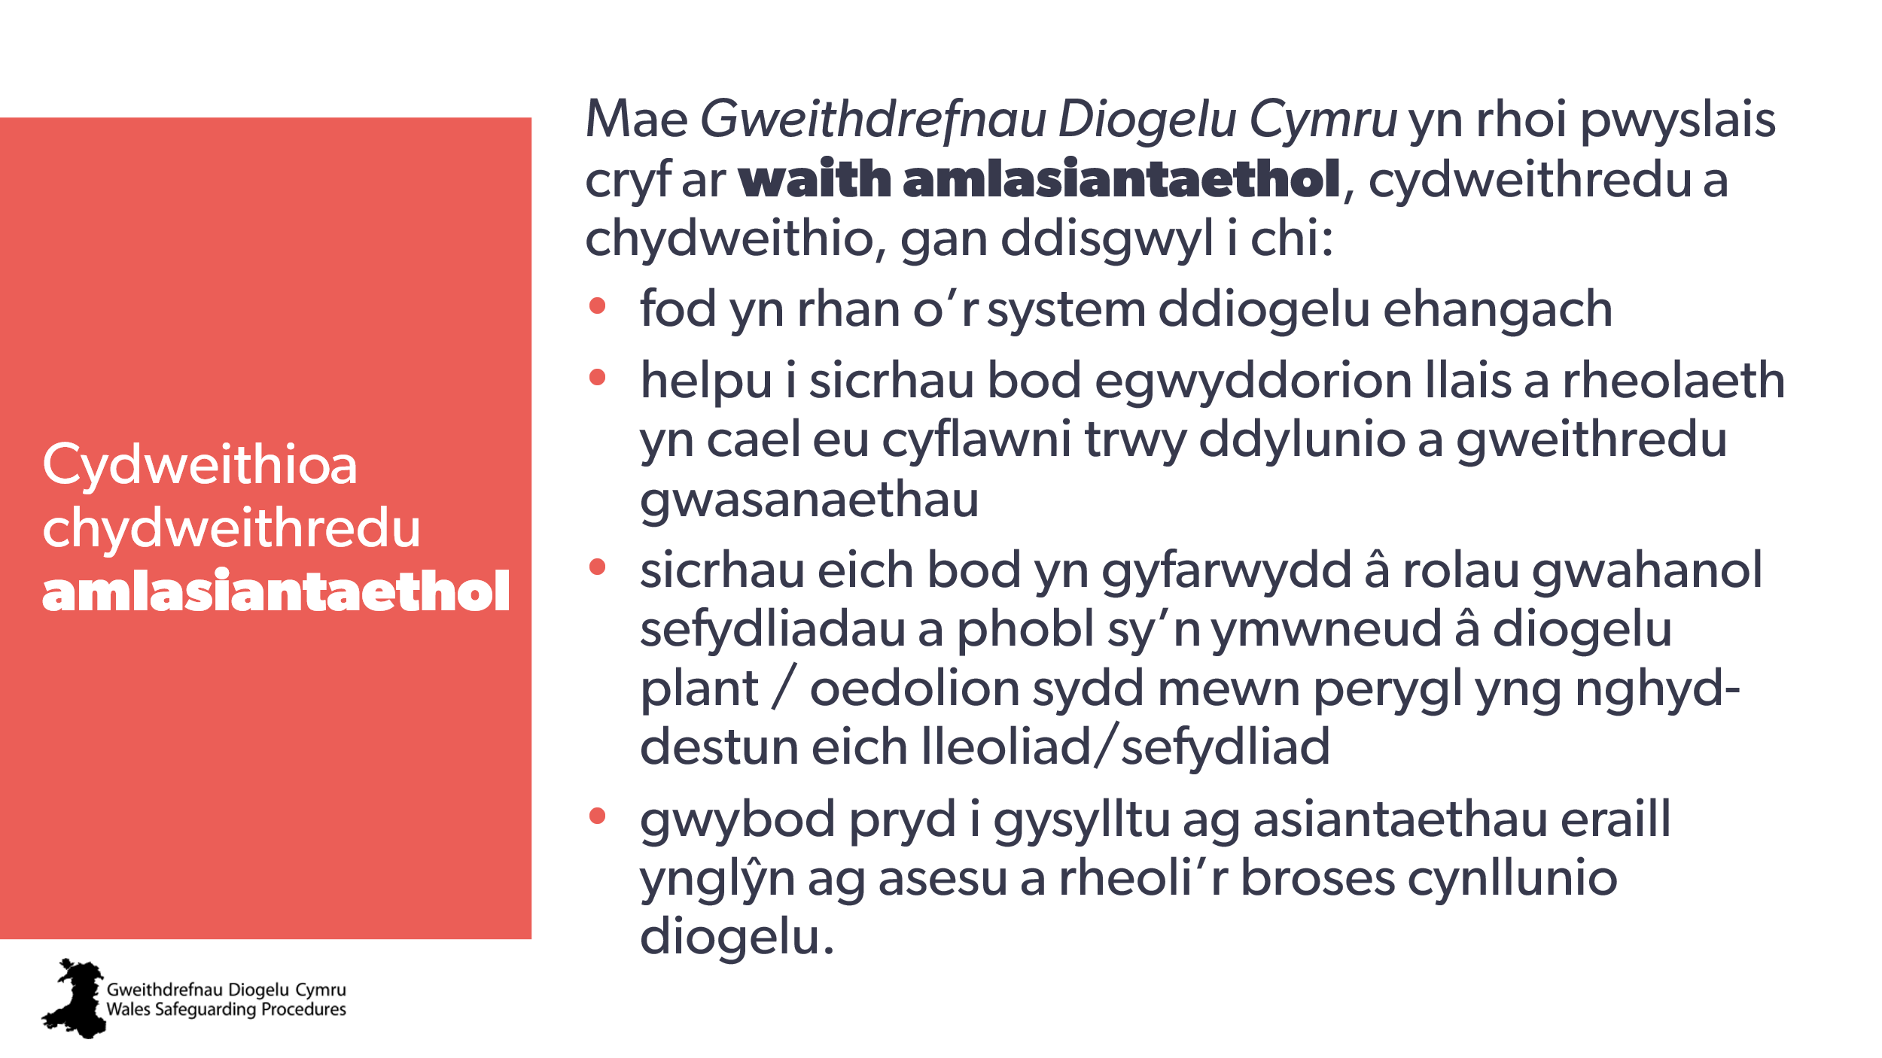 | Nod:  amlygu disgwyliadau diogelu ehangach.  Cefndir i’r hyfforddwr:  gweler meini prawf safonau Grŵp C. | Safonau hyfforddiant, dysgu a datblygiad diogelu cenedlaethol – grŵp C
57 | 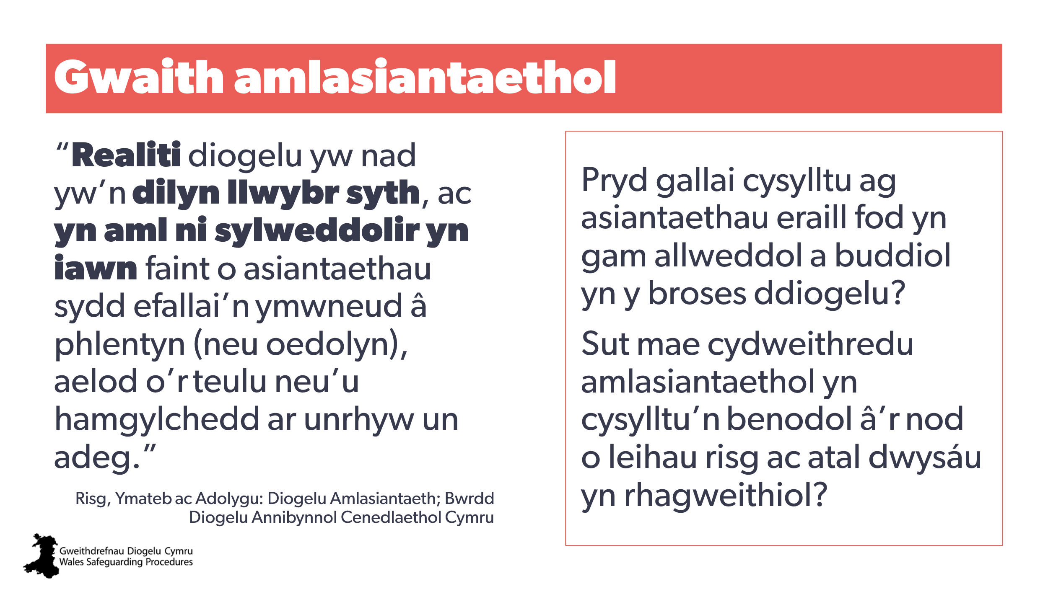 | Nod:  amlygu’r angen am hyn drwy gydol y broses.  Nodyn i’r hyfforddwr:  Ar gyfer y cwestiwn cyntaf, crybwyllwch:  - pryd yr amlygir pryderon gyntaf  - cyn gwneud adroddiad  - yn ystod asesiad  - wrth ddatblygu cynllun.  Gweithgaredd dewisol  Nod:  rhannu a datblygu rhwydwaith o gysylltiadau.  a) amlygwch a rhestrwch rai o’r gwahanol bobl neu wasanaethau lleol sy’n gallu cynorthwyo pobl.  b) amlygwch a rhestrwch rai o’r bobl neu wasanaethau lleol rydych yn mynd atynt am gyngor, mwy o wybodaeth neu i drafod sefyllfa o safbwynt arall / y gallech fynd atynt ar gyfer hynny? | Mae’r dyfyniad yn dod o’r canlynol:  Risg, Ymateb ac Adolygu: Diogelu Amlasiantaeth DADANSODDIAD THEMATIG O ADOLYGIADAU YMARFER PLANT YNG NGHYMRU 2023
58 | 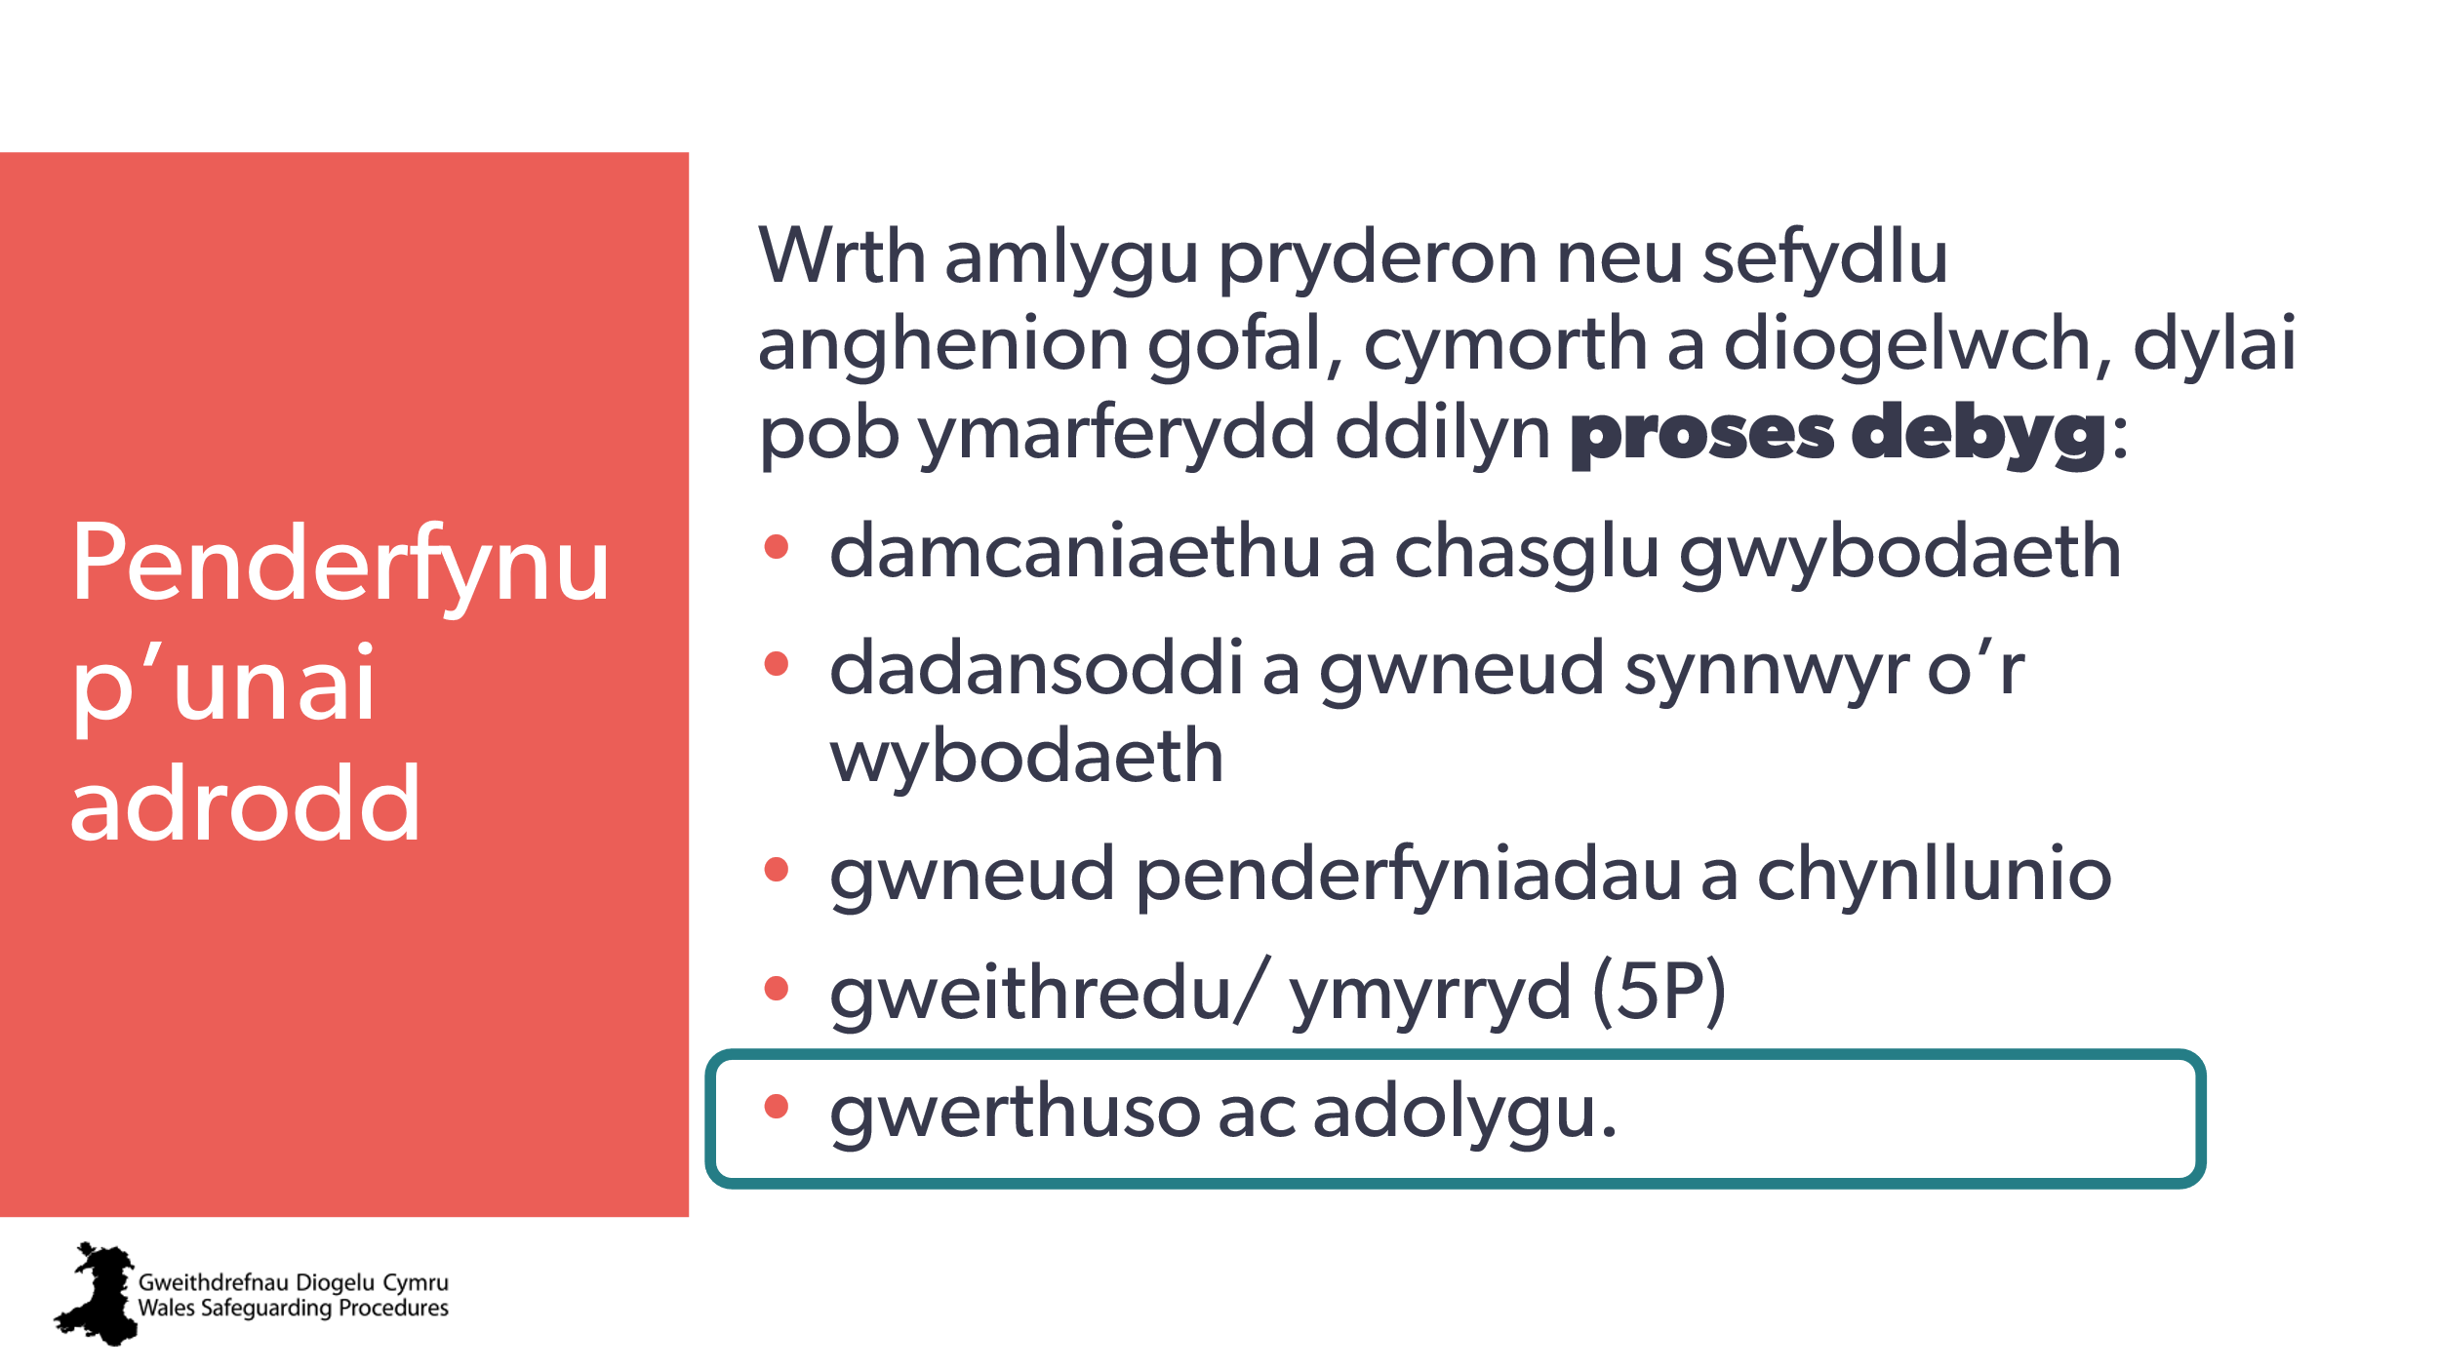 | Nod:  - sleid i gyflwyno’r cam nesaf yn y broses – gwerthuso.
59 | 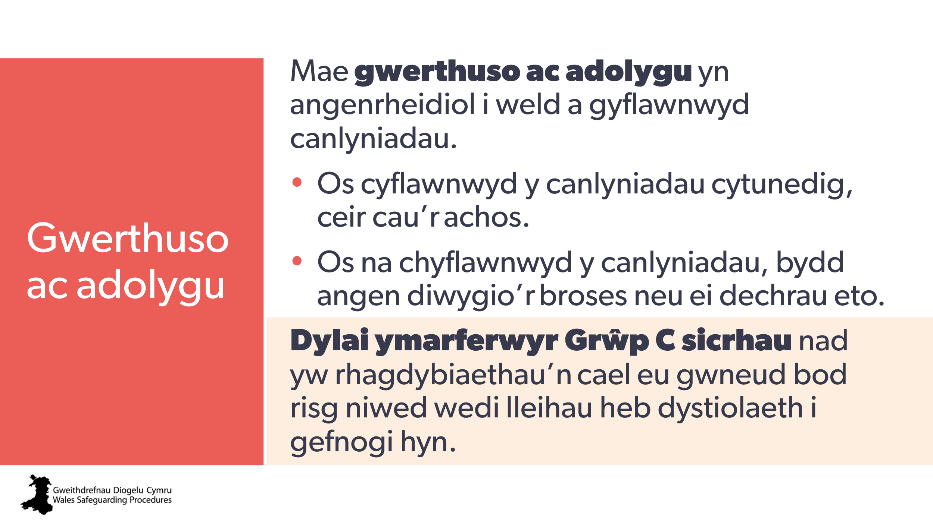 | Nod:  - pwysleisiwch bwysigrwydd gwaith dilynol  - pwysleisiwch yr angen am dystiolaeth/sail resymegol er mwyn ‘cau’.
60 | 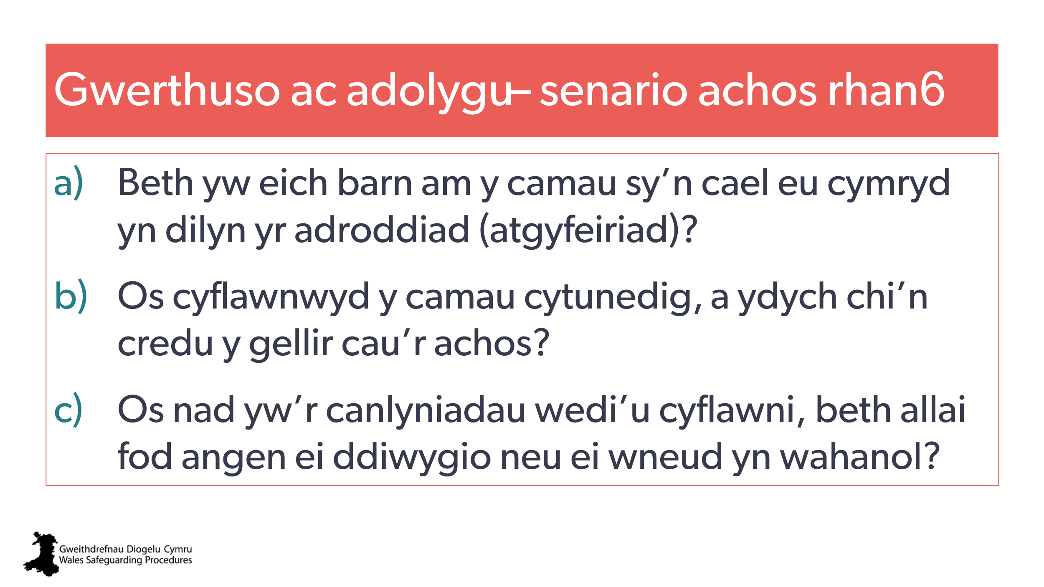 | Taflen – senario achos rhan 6  Trafodaethau grŵp bach.
61  62 | 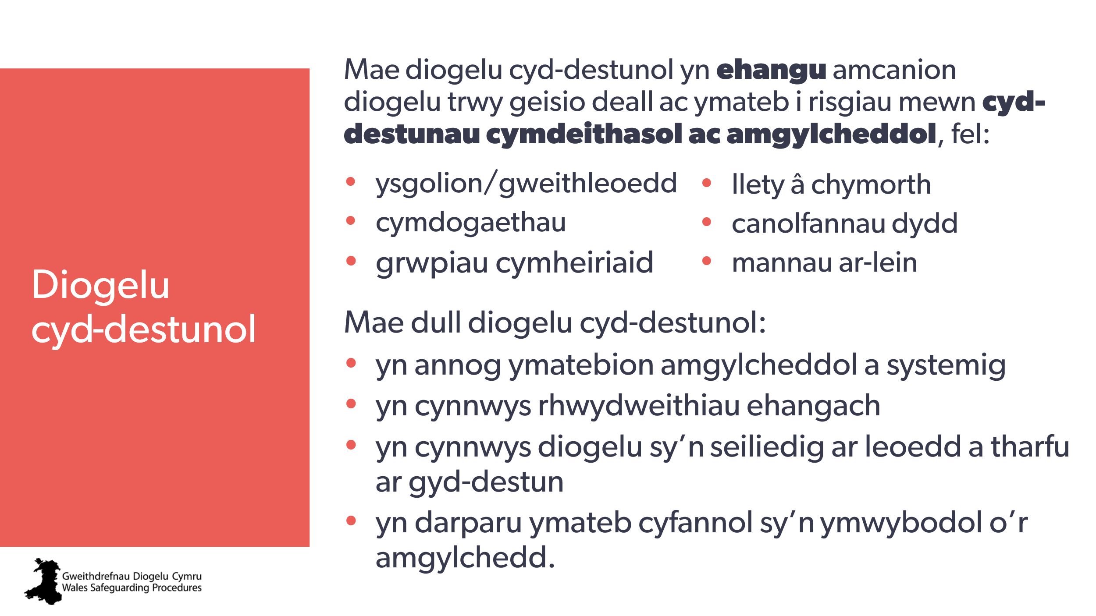  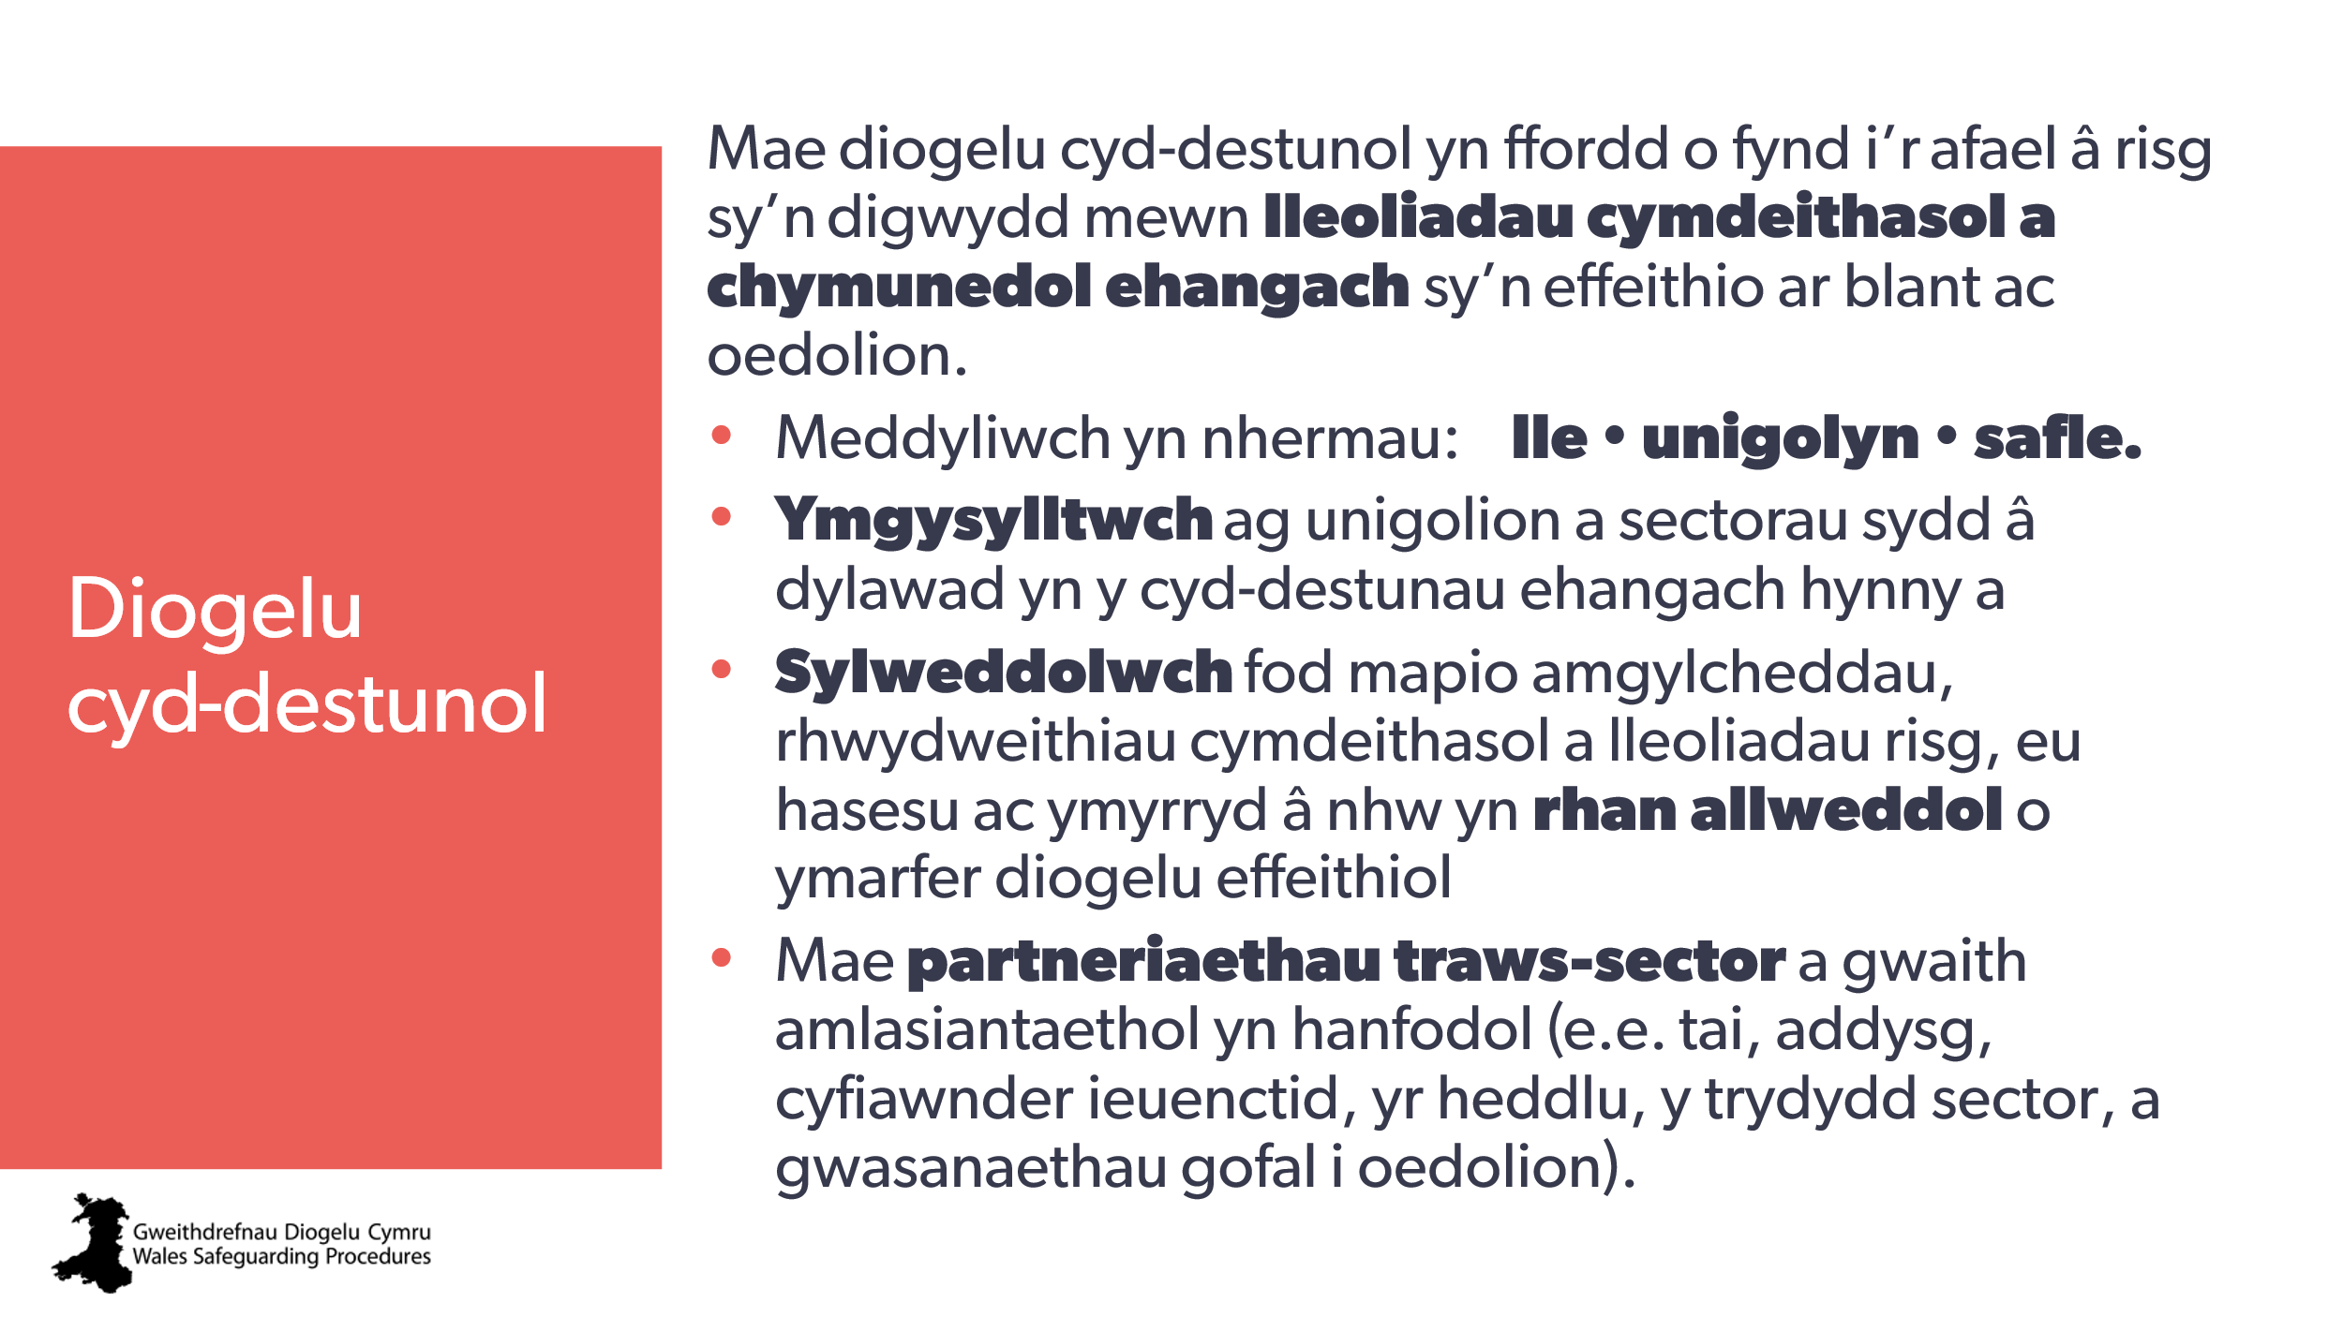 | Nod:  Cyflwyno’r syniad o ddiogelu cyd-destunol.  Nodyn i’r hyfforddwr:  fe allech ddymuno creu ac ychwanegu sleid am y ffynonellau a’r llwybrau sydd ar gael ar gyfer cymorth ac amddiffyniad yn eich awdurdod lleol.  Dylai’r hyfforddwr esbonio:  mae angen i ni feddwl yn gyfannol ac yn ehangach na’r cartref – cofiwch: fe allai camdriniaeth/ esgeulustod/ niwed fod yn digwydd yn unrhyw le (fel bwlio yn yr ysgol neu yn y gwaith, meithrin perthynas amhriodol yn y gymuned). | Bwrdd Diogelu Rhanbarthol Gwent:  Diogelu Cyd-destunol – Sesiynau dysgu byr  Bwrdd Diogelu Canolbarth a Gorllewin Cymru: Briff 7 munud ar ddiogelu cyd-destunol  Rhaglen Ymchwil diogelu cyd-destunol
63  64 | 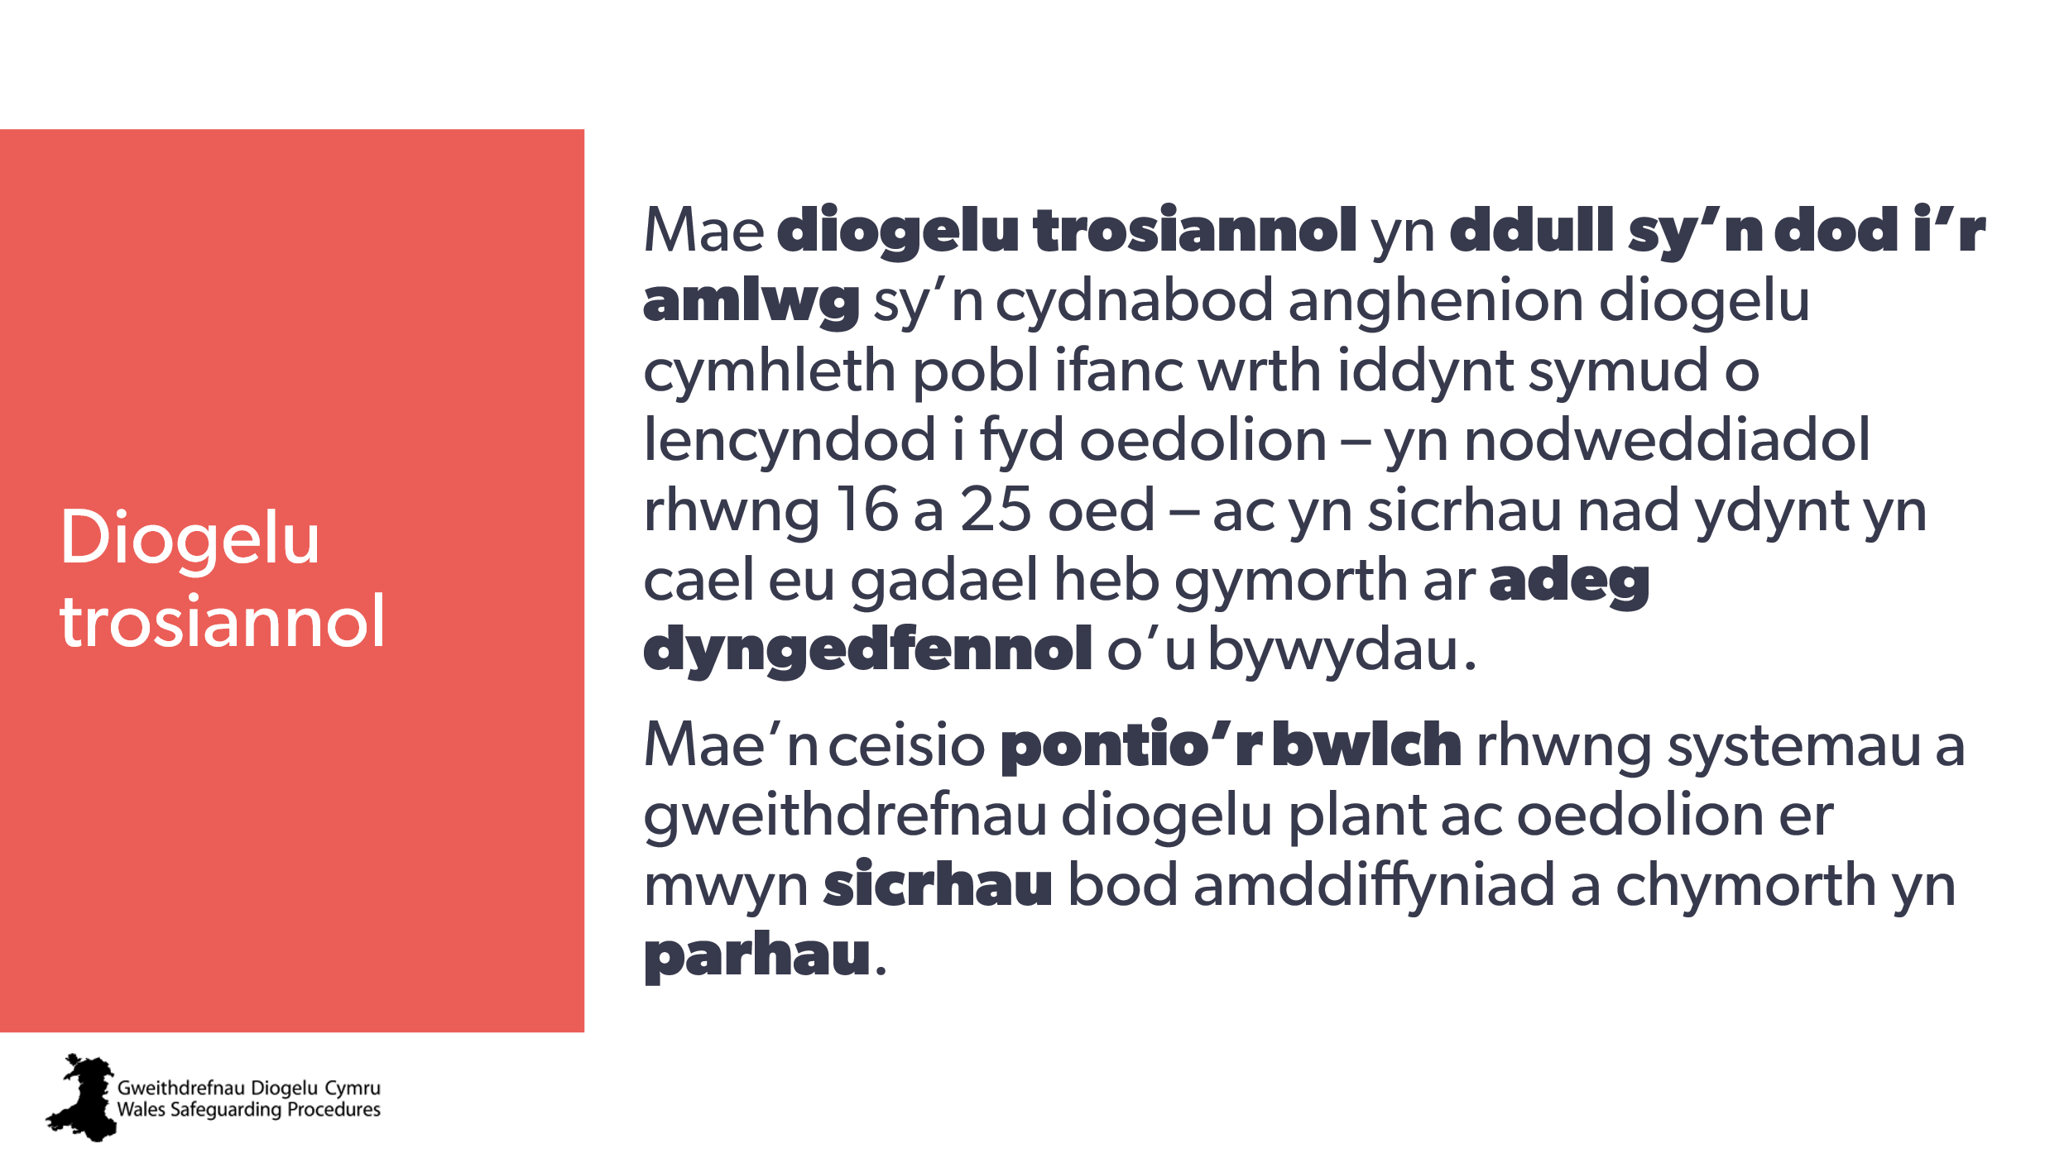  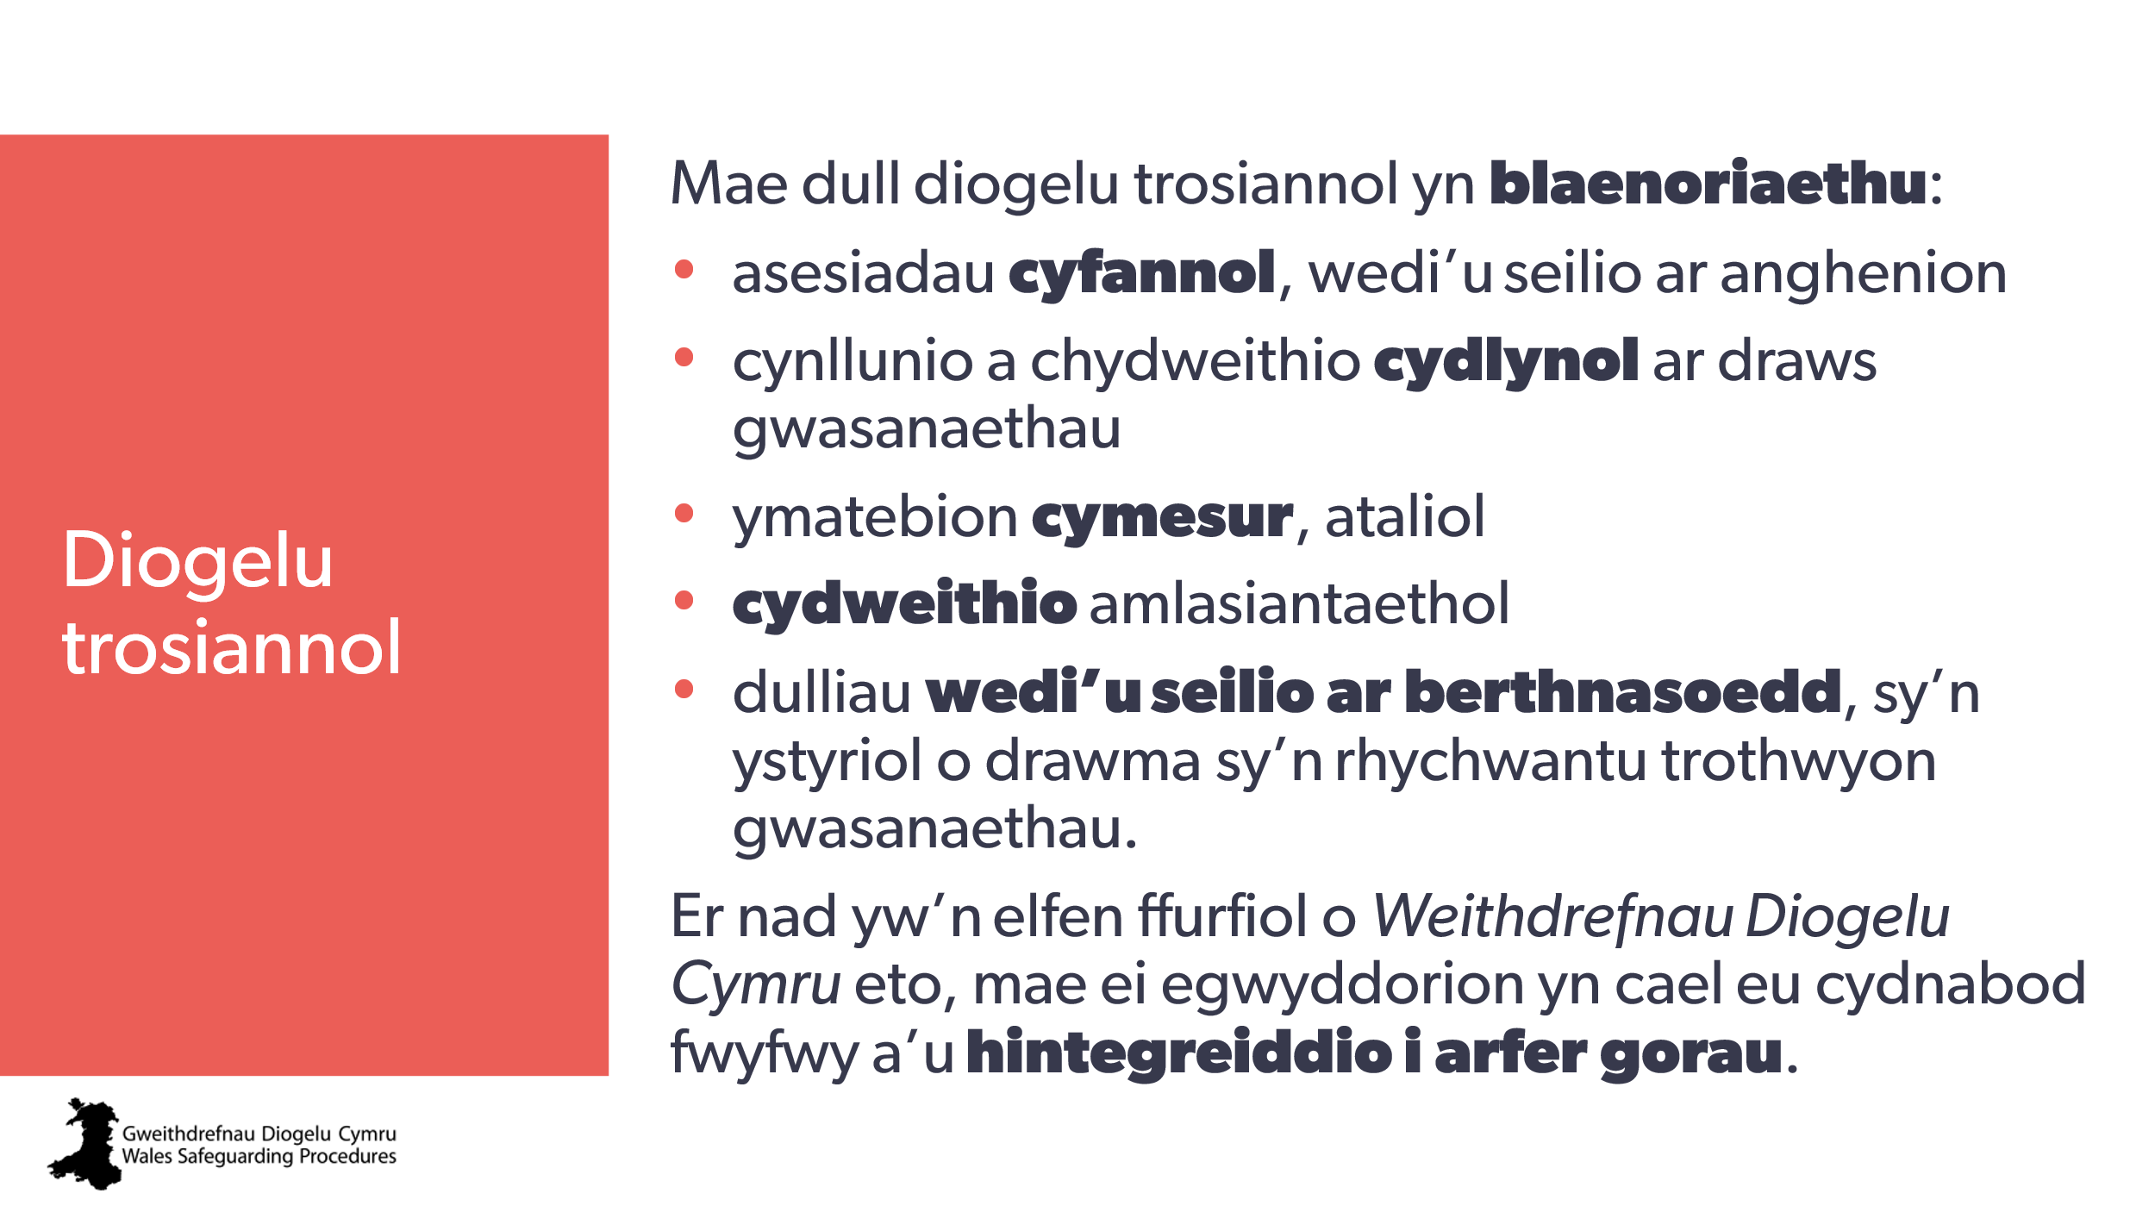 | Nod:  cyflwyno’r syniad o ddiogelu trosiannol  Nodyn i’r hyfforddwr:  fe allech ddymuno creu ac ychwanegu sleid am y ffynonellau a’r llwybrau sydd ar gael ar gyfer cymorth ac amddiffyniad yn eich awdurdod lleol.  Fe allai’r hyfforddwr ddymuno ychwanegu:  er bod y pwyslais ar bontio o lencyndod i fyd oedolion (16 i 25 oed), fe all fod yn berthnasol i drosiannau/newidiadau arwyddocaol eraill mewn cymorth ar hyd oes. | Gofal Cymdeithasol Cymru: archwilio diogelu trosiannol  Bwrdd Diogelu Gogledd Cymru: Briff 7 munud ar ddiogelu trosiannol
65 | 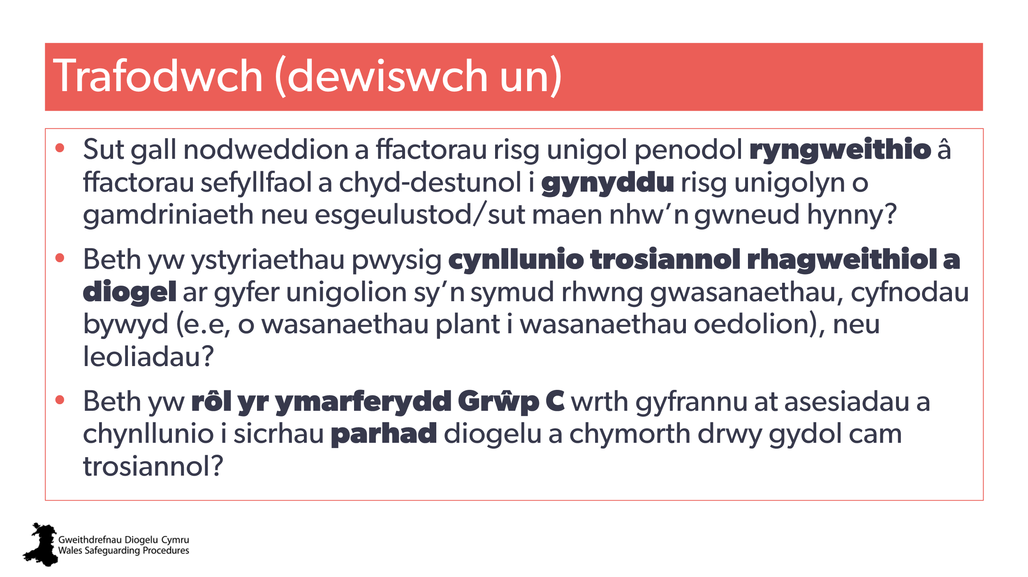 | Sleid ddewisol i’w thrafod:  Cwestiwn dewisol:  Pa lwybrau eraill ar gyfer cymorth/ymyrraeth ydych chi’n ymwybodol ohonynt neu y byddech yn eu defnyddio ar gyfer y senarios achos yr edrychom arnynt yn gynharach?
66 | 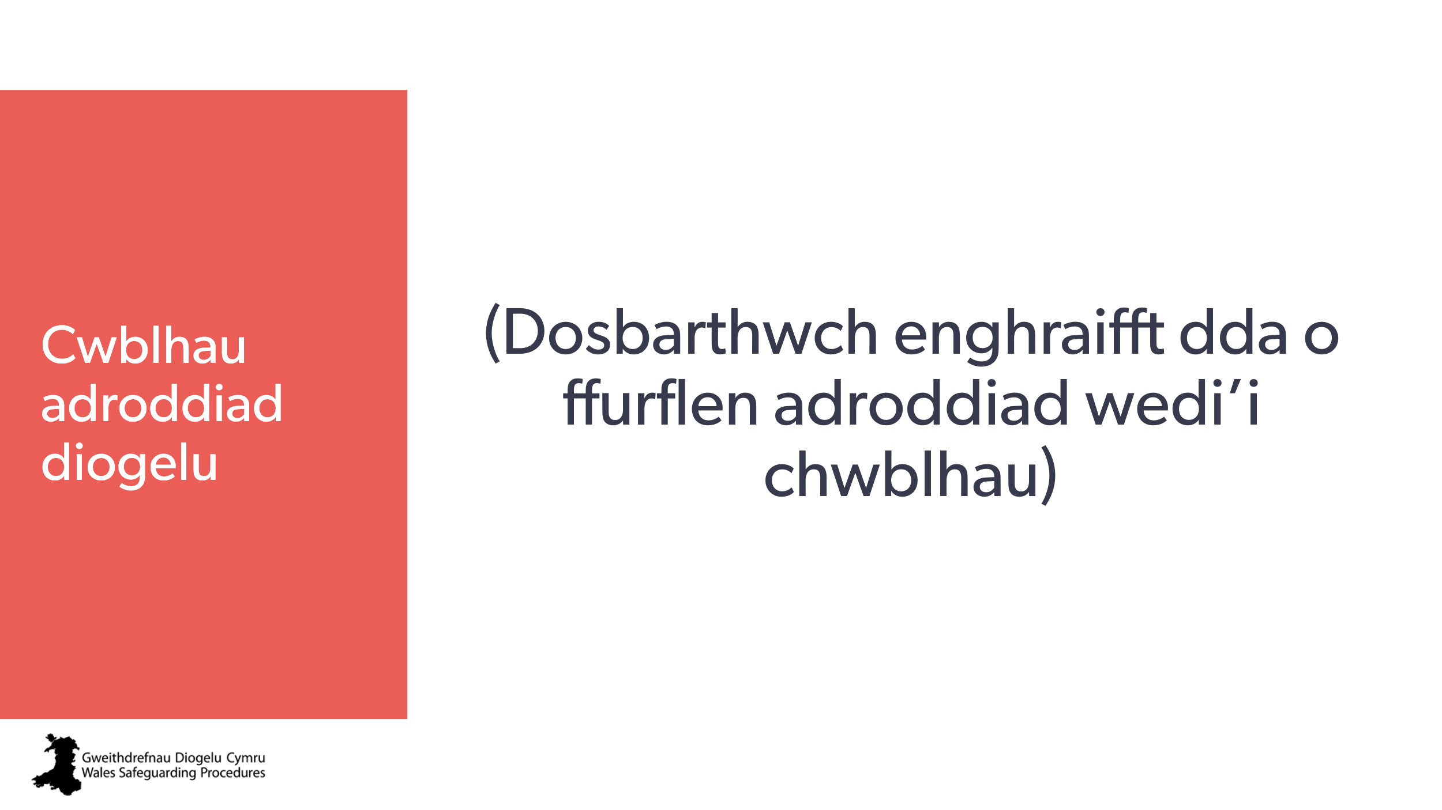 | Taflen: enghraifft o ffurflen adrodd dda – i’w thrafod  Sylwer:  - hyd nes y bydd ffurflen genedlaethol ar gael, dylai’r hyfforddwr ychwanegu ffurflenni adrodd lleol (plant/oedolion).  Nodyn i’r hyfforddwr:  Argymhellwn yn gryf eich bod yn mynd â phawb drwy’r broses o lenwi eu ffurflen adborth, gan gyfeirio at y nodiadau canllaw. | Dolen y Bwrdd Diogelu Rhanbarthol i ffurflen adrodd
67 | 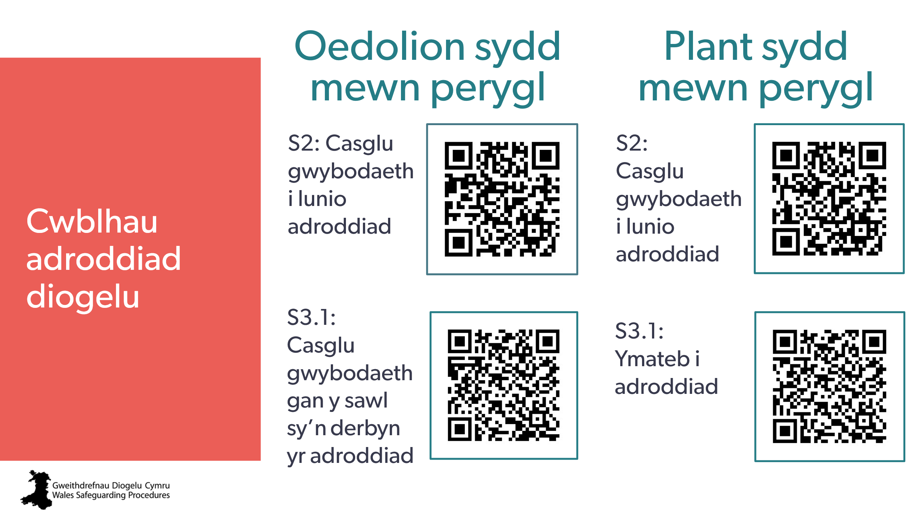 | Sylwer: mae pob cod QR yn ddolen y gellir clicio arni.  Bydd angen mynediad at y rhyngrwyd ar gyfer y sleid hon  Nod:  egluro pa fath o wybodaeth sy’n angenrheidiol ar gyfer ffurflen adrodd effeithiol a phriodol.  Dylai’r hyfforddwr ychwanegu:  Os nad yw’r sawl sy’n derbyn yr adroddiad yn gallu cael digon o wybodaeth gan y sawl sy’n gwneud yr adroddiad, fe ddylai gysylltu ag ymarferwyr eraill a allai feddu ar wybodaeth am y plentyn/oedolyn a’i deulu.  Gweithgaredd:  Dylai’r hyfforddwr gyfeirio’r dysgwyr at y dudalen we briodol yng Ngweithdrefnau Diogelu Cymru.  *Gofynnwch i bawb glicio ar unrhyw Awgrymiadau Ymarfer | Gweithdrefnau Diogelu Cymru  Casglu gwybodaeth i wneud adroddiad (plant a phobl ifanc)  Ymateb i adroddiad (plant a phobl ifanc)  Casglu gwybodaeth i wneud adroddiad (oedolion)  Casglu gwybodaeth gan y sawl sy’n cymryd yr hysbysiad (oedolion)  Adnoddau eraill  Awgrymiadau Ymarfer: Gwneud Adroddiad  Awgrymiadau Ymarfer: Y Broses Adnabod, Asesu, Cynllunio, Ymyrraeth ac Adolygu a Ddefnyddir i Wneud Hysbysiad
68 | 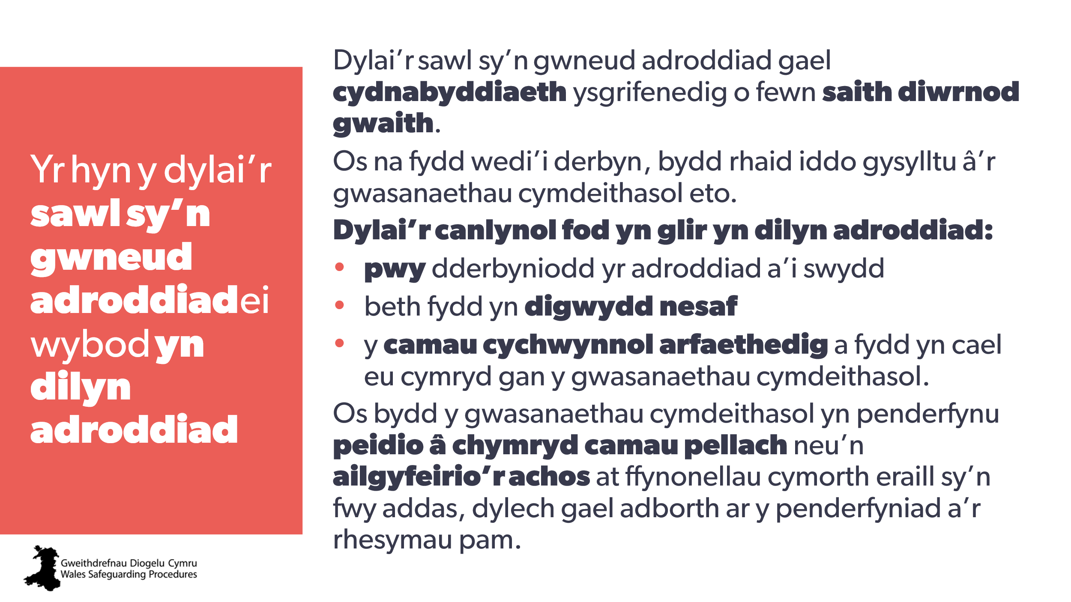 | Nod:  egluro’r angen i gael cydnabyddiaeth ysgrifenedig a’i chadw gyda chofnodion y cleient. | Gweithdrefnau Diogelu Cymru  Plant a phobl ifanc:  https://diogelu.cymru/cy/chi-i/chi-i-c2/c2-p18/  Os nad yw’r sawl sy’n gwneud yr adroddiad wedi cael cydnabyddiaeth gan y gwasanaethau cymdeithasol o fewn saith diwrnod gwaith ar ôl gwneud yr adroddiad cychwynnol yn ysgrifenedig, bydd rhaid iddo gysylltu â’r gwasanaethau cymdeithasol eto.  Mae’n rhaid i ganlyniad unrhyw drafodaeth a’r penderfyniad canlyniadol gael eu cofnodi gan yr ymarferydd sy’n gwneud yr adroddiad.  Os bydd y gwasanaethau cymdeithasol yn penderfynu peidio â chymryd camau, dylid rhoi gwybod i’r plentyn a’r teulu, yn uniongyrchol neu drwy’r ymarferydd sy’n gwneud yr adroddiad, am unrhyw gymorth arall sydd ar gael. Fe allai ystod o opsiynau fod ar gael trwy wybodaeth, cyngor a chymorth neu Ddeddf Gwasanaethau Cymdeithasol a Llesiant (Cymru) 2014; asesiad Rhan 3.  Oedolion:  https://diogelu.cymru/cy/adu-i/adu-i-a3pt1/a3pt1-p4/  Egluro’r camau nesaf gyda’r sawl sy’n gwneud yr adroddiad  Pan fydd y gwasanaethau cymdeithasol yn derbyn yr adroddiad ysgrifenedig, dylai’r sawl sy’n gwneud yr adroddiad gael cydnabyddiaeth o fewn saith diwrnod gwaith. Os na fydd yn ei chael, dylai gysylltu â’r gwasanaethau cymdeithasol eto bob amser.  Pan fydd y gwasanaethau cymdeithasol yn penderfynu peidio â chymryd camau pellach o dan a.126(2)(b) Deddf Gwasanaethau Cymdeithasol a Llesiant (Cymru) 2014, neu’n ailgyfeirio’r achos at ffynonellau cymorth eraill sy’n fwy addas, dylid rhoi gwybodaeth i’r ymarferydd sy’n gwneud yr adroddiad, yn ogystal â chyngor a chymorth, adborth ar y penderfyniad a’r rhesymau drosto.
69 | 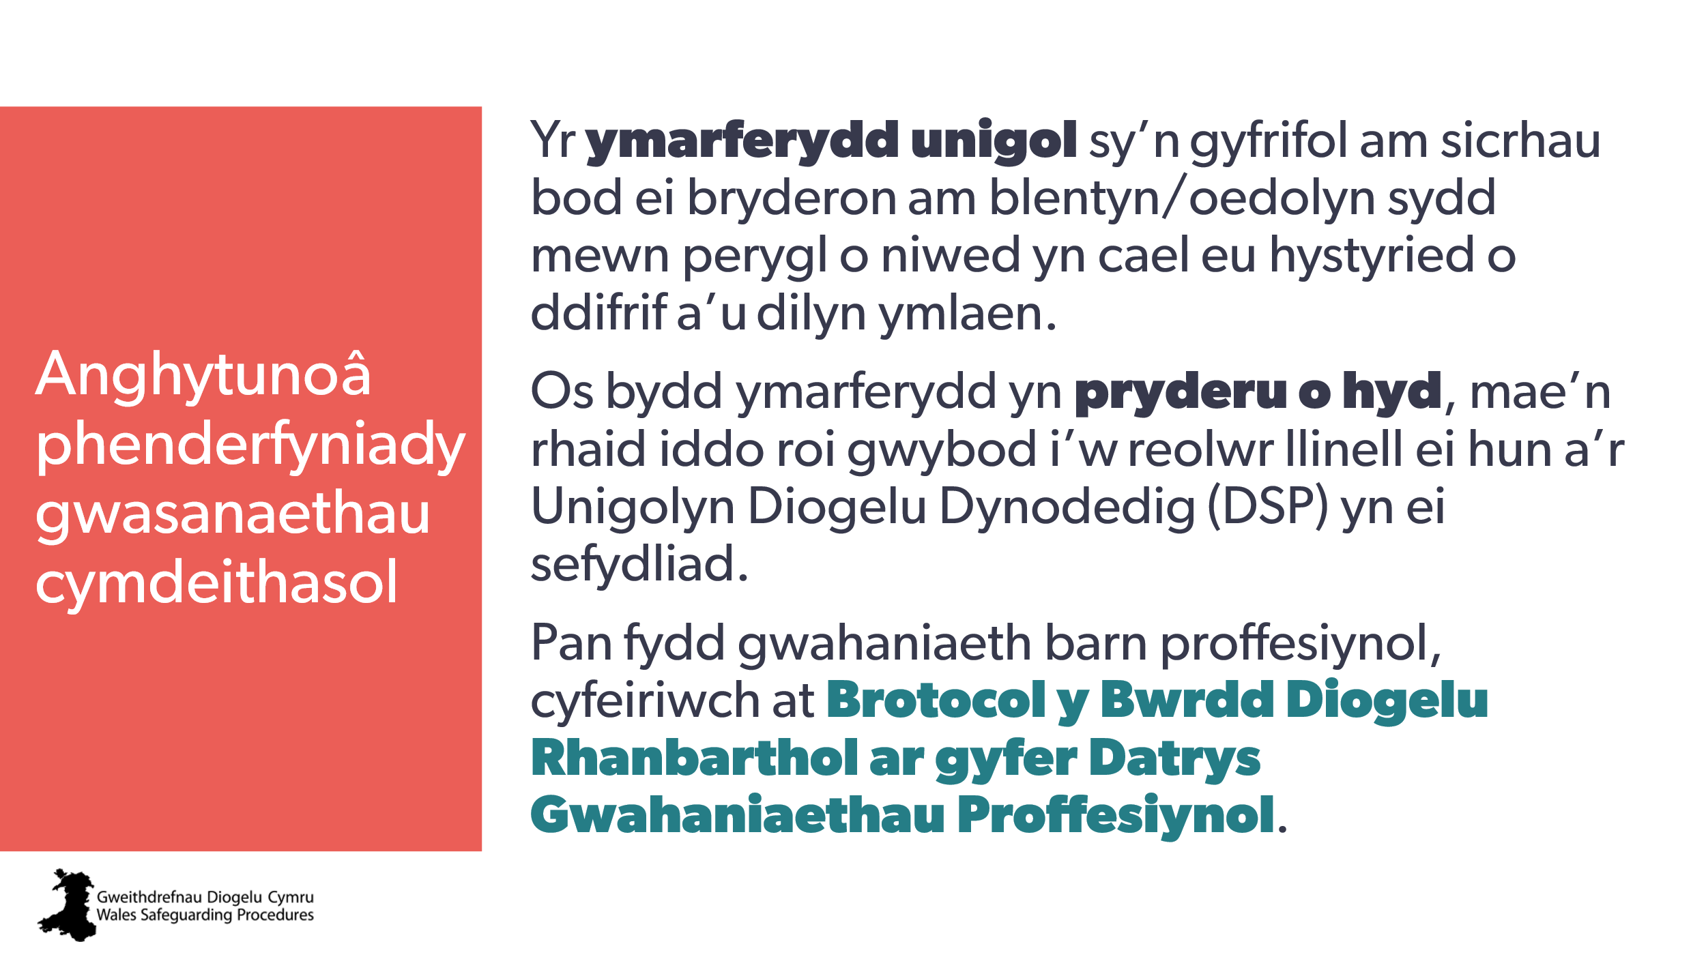 | Cyfle i drafod:  Herio proffesiynol i herio’r penderfyniad.  Nodyn i’r hyfforddwr:  - bydd angen i chi gyfeirio at brotocolau lleol ar gyfer uwchgyfeirio a datrys gwahaniaethau proffesiynol  - gall y rhai hynny sy’n gweithio ar eu pen eu hunain, fel gwarchodwyr plant, siarad ag Arolygiaeth Gofal Cymru neu gynrychiolydd corff rheoleiddiol arall i gael cyngor. | Gweithdrefnau Diogelu Cymru  Plant a phobl ifanc  Anghytuno â’r penderfyniad a wnaed gan y gwasanaethau cymdeithasol: datrys gwahaniaethau  Oedolion  Anghytundebau Proffesiynol  Datrys Gwahaniaethau Proffesiynol
70 | 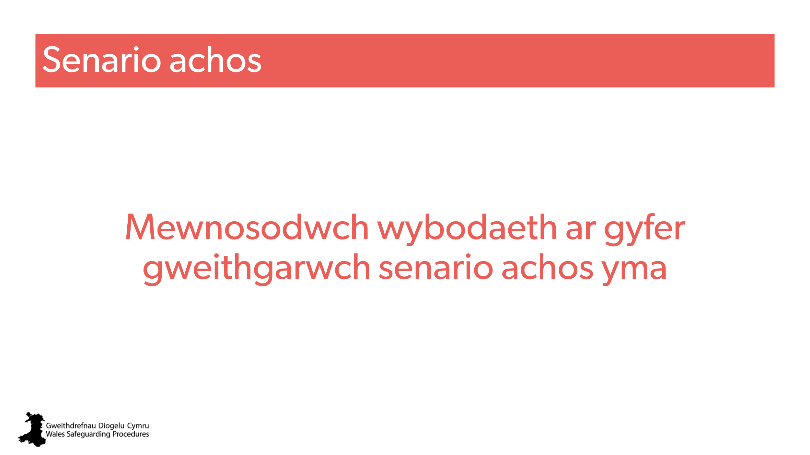 | Nod:  cyfle i roi’r hyn a ddysgwyd yn ystod y dydd ar waith a galluogi trafodaeth bellach.  Gweithgaredd:  dylai’r hyfforddwr ddewis senario achos priodol i’w drafod.  Gofynnwch i’r grwpiau feddwl am a thrafod pryderon a sut gallen nhw/sut gallai eu lleoliad gynorthwyo.  Atgoffwch nhw i:  - fod yn chwilfrydig  - meddwl am risgiau a chryfderau  - meddwl am ba lwybrau cymorth eraill allai fod ar gael. | Detholiad o senarios achos o’r pecyn adnoddau neu ychwanegwch eich rhai eich hun.
71 | 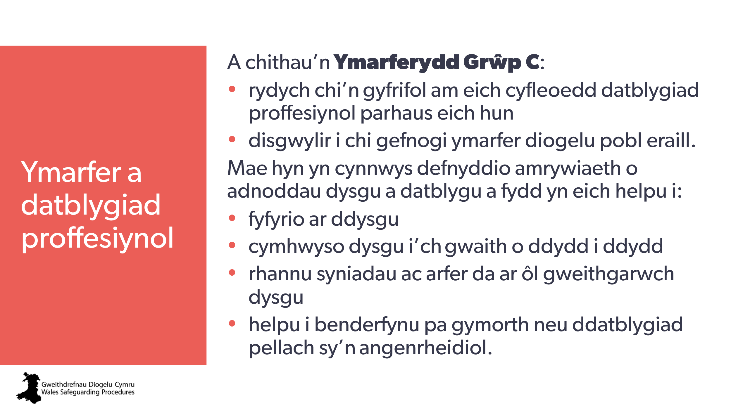 | Nod:  diben y sleidiau olaf hyn yw sicrhau bod pawb yn ymwybodol o’r disgwyliadau dysgu parhaus ar gyfer ymarferwyr Grŵp C.  Fe allai’r hyfforddwr ddymuno hyrwyddo unrhyw hyfforddiant / DPP lleol sydd ar gael. | Safonau hyfforddiant, dysgu a datblygiad diogelu cenedlaethol
72 | 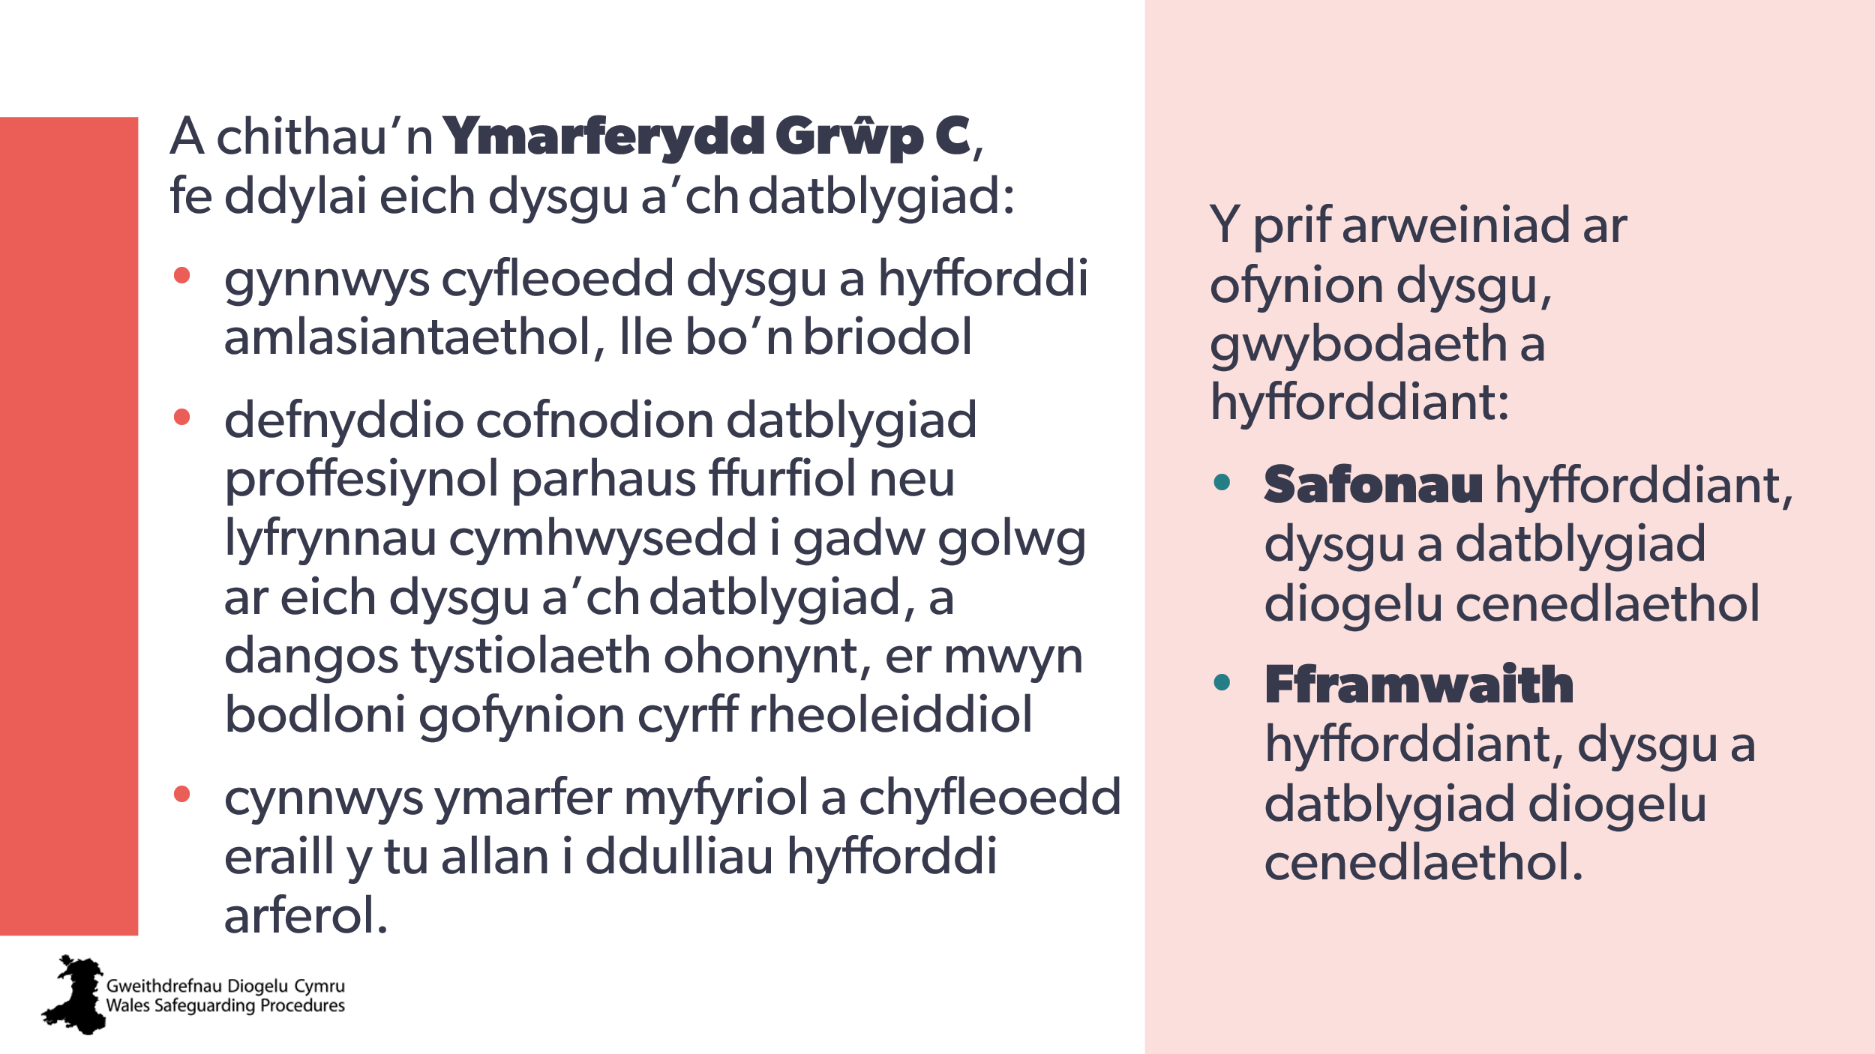 | Adolygu
73 | 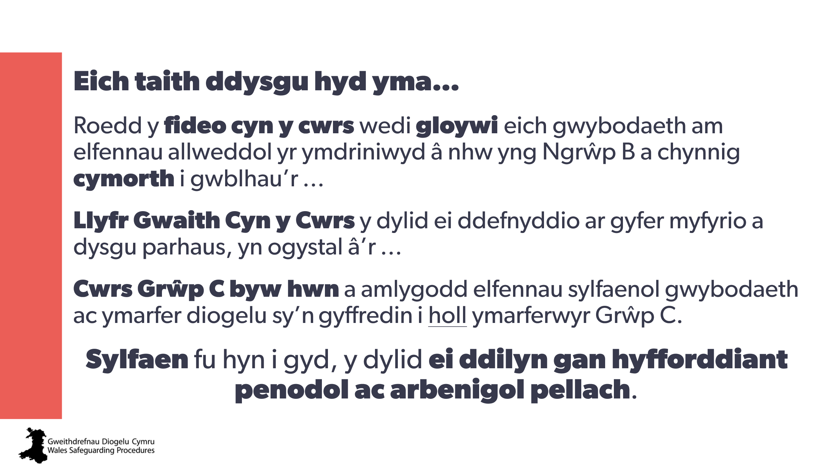 | Adolygu
74 | 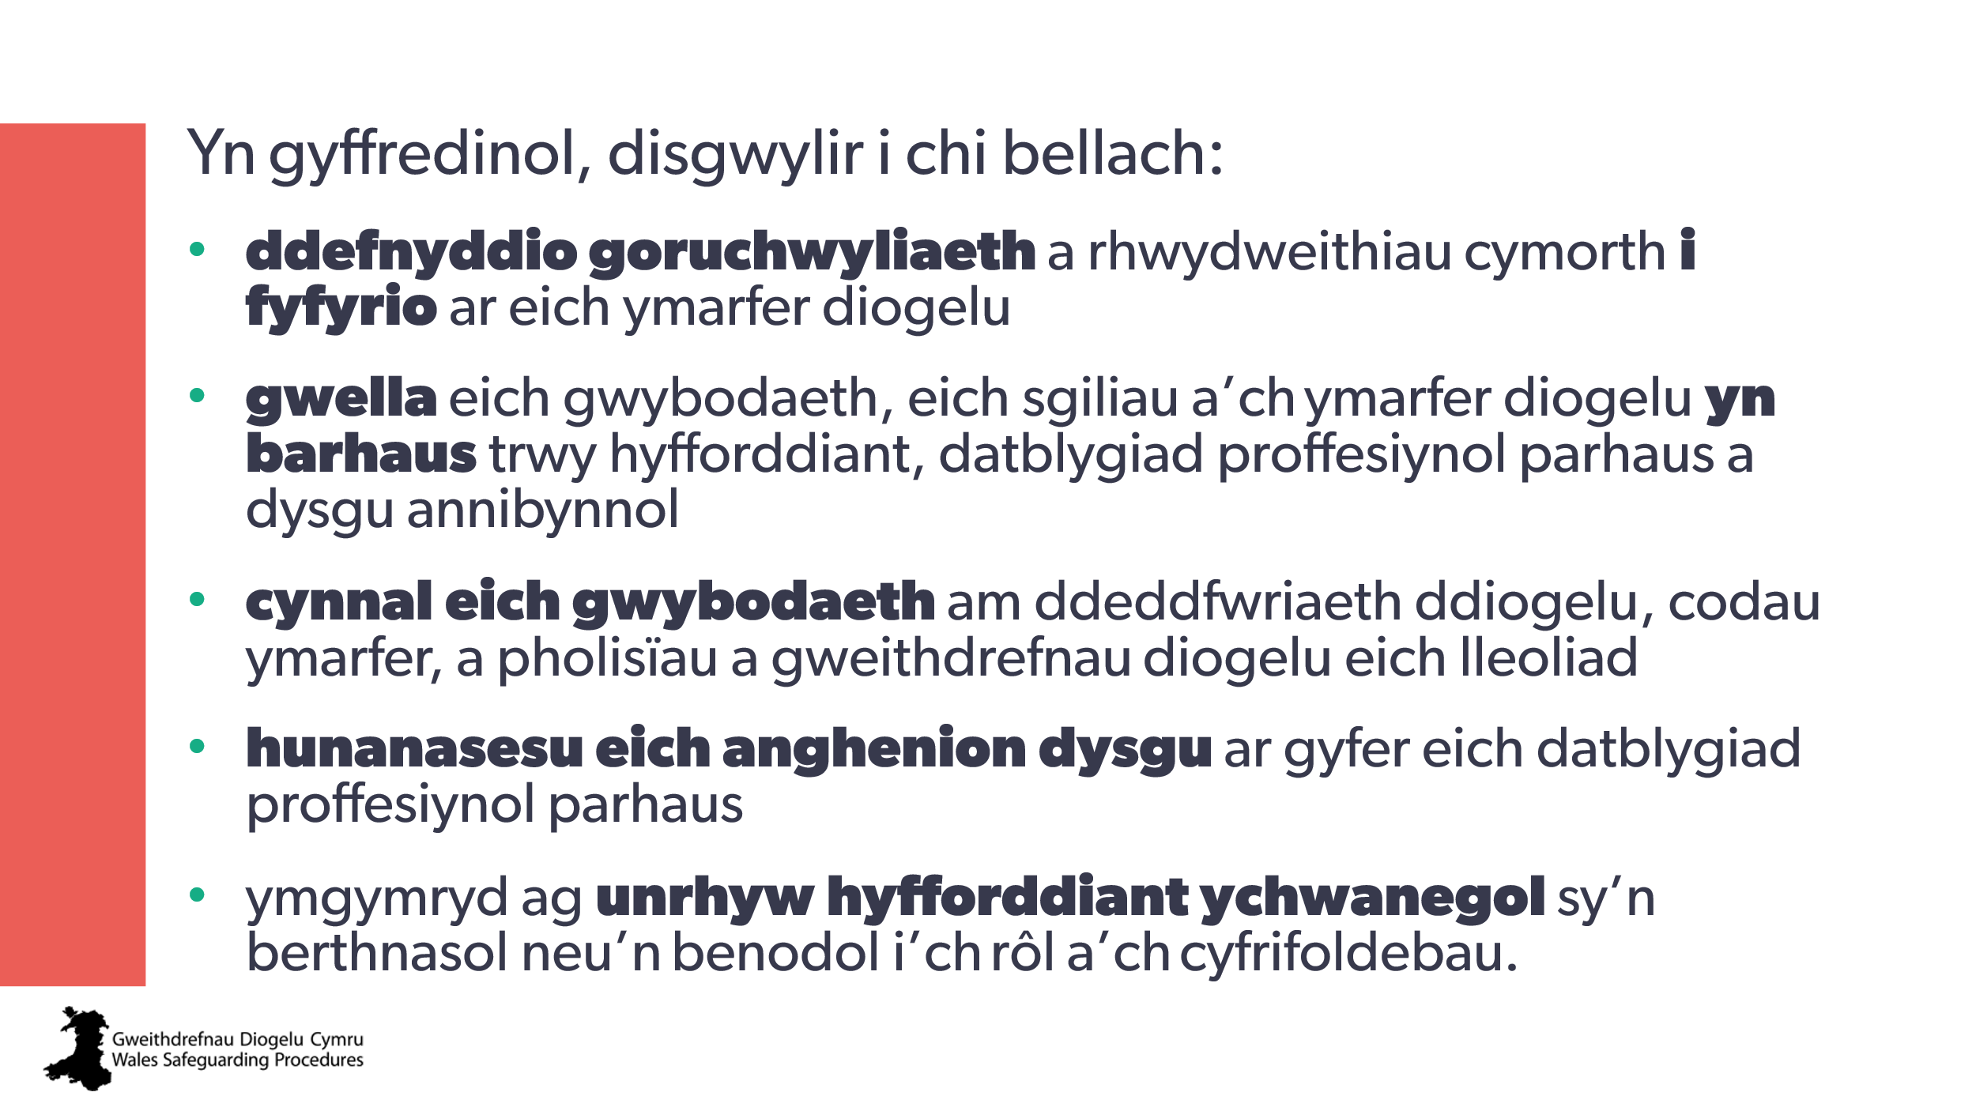 | Adolygu

